Spis treści
Słownik: 2
I. Elektroniczny system obsługi dokumentów ESOD 4
1. Założenia ogólne wdrożenia systemu ESOD 4
2. Opis systemów i aplikacji, do których będą wymagane interfejsy z ESOD 6
3. Inne istotne elementy wdrożenia ESOD 6
4. Wprowadzenie 7
5. Określenie przedmiotu zamówienia 8
6. Rejestry 11
7. Formularze 12
8. Realizacja przedmiotu zamówienia 13
II. System obsługi ruchy turystycznego SORT 14
1. Założenia ogólne wdrożenia systemu SORT 14
2. Opis systemów i aplikacji, do których będą wymagane interfejsy z SORT 16
3. Inne istotne elementy wdrożenia SORT 17
4. Wprowadzenie 18
5. Określenie przedmiotu zamówienia 18
6. Obsługa Ruchu Turystycznego: 21
7. Monitorowanie Ruchu Turystycznego 84
8. Realizacja przedmiotu zamówienia 86
III. Elementy wspólne systemu wspomagania zarządzaniem obiektami poprzemysłowymi w Zabrzu 87
1. Architektura techniczna 87
2. Założenia i uwarunkowania bezpieczeństwa systemu 88
3. Gwarancja i serwis 88
4. Szkolenia 89
1. Spis załączników: 89

Słownik:
Pojęcie | Opis
Active Directory  (AD) | Usługa katalogowa (hierarchiczna baza danych), będąca  implementacją protokołu LDAP.
Akcja | Pojedyncze działanie użytkownika ESOD w ramach obiegu.
Archiwum | Archiwum Zakładowe
Atrybut | Nazwana właściwość wpisu lub rekordu danych.
Centrum  Certyfikacji (CA) | Jednostka wydająca elektroniczne certyfikaty tożsamości dla innych  osób czy instytucji. Centrum certyfikacji może działać w ramach  organizacji (wewnętrzne) lub poza organizacją (zewnętrzne).
Dokument,  Dokument  elektroniczny | Dokument zapisany w postaci elektronicznej – jako obraz dokumentu  papierowego, albo występujący pierwotnie w formie elektronicznej.
ESOD | System Elektronicznego Obiegu Dokumentów, wymiennie stosowane  pojęciem „System”.
Formularz | Elektroniczny wzór dokumentu pozwalający na wprowadzanie  danych w formie ustrukturyzowanej przy pomocy standardowych  elementów interfejsu użytkownika takich, jak pola tekstowe lub pola  wyboru (rubryki do wypełnienia).
Grupa  użytkowników,  Grupa funkcyjna | Nazwana grupa zdefiniowana w Active Directory lub w ESOD, do  której możliwe jest przypisanie dowolnej ilości użytkowników ESOD.
Identyfikator ESOD | Sposób powiązania dokumentu elektronicznego, przechowywanego  w Repozytorium ESOD, z dokumentem papierowym, którego jest  obrazem. Kod kreskowy lub odpowiednik spełniający opisane  wymagania funkcjonalne.
Interfejs | Oprogramowanie umożliwiające wymianę danych pomiędzy dwoma  systemami informatycznymi.
Jednolity  Rzeczowy Wykaz  Akt (JRWA) | Zestawienie symboli i haseł klasyfikacyjnych, ujętych według  podziału rzeczowego akt występujących w MGW w Zabrzu  JRWA stwarza warunki dla zastosowania jednolitego oznaczania akt,  jak również ich kwalifikowania według wartości archiwalnej
JO, Jednostka
Organizacyjna
KO, Komórka
Organizacyjna
Koncepcja ESOD | Opracowanie MGW w Zabrzu zawierające opis wymaganych  funkcjonalności Systemu ESOD oraz wybranych obiegów  dokumentów elektronicznych, dokument pomocniczy udostępniony  Wykonawcy.
Metadane | Zbiór wszystkich atrybutów opisujących dany wpis w rejestrze lub  rekord w słowniku.
Obieg | Ciąg zadań realizowanych przez różnych Użytkowników ESOD w  ramach pracy z dokumentem lub zestawem dokumentów.
Obraz dokumentu | Zeskanowana postać dokumentu papierowego.
Obsługa | Czynności w ramach pracy z dokumentem lub zestawem  dokumentów, nie wymagające obiegu dokumentu (zestawu  dokumentów), np. skanowanie, powiadamianie, sprawdzanie  warunków i założeń, tworzenie wpisów. Czynności mogą być  automatyczne (realizowane przez System) i ręczne, wykonywane  przez Użytkownika ESOD>
OCR | (ang. Optical Character Recognition) – zestaw technik lub  oprogramowanie służące do rozpoznawania znaków i całych tekstów  w pliku graficznym o postaci rastrowej. Zadaniem OCR jest zwykle  rozpoznanie tekstu w zeskanowanym dokumencie (np. papierowym  formularzu lub stronie książki).
Podpis cyfrowy | Sposób potwierdzania autentyczności cyfrowego dokumentu
Referencja do  dokumentu | Powiązanie wpisu z dokumentem. Jeśli wpis w rejestrze jest  powiązany z dokumentem, to posiada do niego referencję.
Referent | Pracownik opracowujący merytorycznie sprawę.
Rejestr | Zbiór wszystkich wpisów w Repozytorium ESOD.
Rejestr logiczny | Zbiór powiązanych ze sobą logicznie wpisów, będący podzbiorem  Rejestru.
Repozytorium  ESOD | Zbiór danych ESOD. Składa się z Rejestru (podzielonego na rejestry  logiczne), słowników, formularzy, szablonów oraz dokumentów  elektronicznych.
Sprawa | Zdarzenie lub stan rzeczy wymagający podjęcia i wykonania  czynności służbowych, wyrażających się m.in. w tworzeniu i  kompletowaniu akt sprawy.
System | Jeżeli z kontekstu nie wynika inaczej, przez System rozumie się  System Elektronicznego Obiegu Dokumentów
Szablon | To wzorzec treści dokumentu, pozwalający przyspieszyć i ułatwić  pracę związaną z przygotowaniem dokumentu. W szablonie  dokumentu, oprócz „zwykłego” tekstu, mogą znajdować się makra,  pozwalające umieścić w dokumencie generowanym na podstawie  szablonu informacje pobrane z bazy danych programu.
Ścieżka audytowa | Informacje o osobach, terminach oraz zakresach modyfikacji  elementów, wprowadzonych do Repozytorium.
Teczka | Zbiór dokumentów powiązanych ze sobą logicznie (np. dokument i  powiązane z nim załączniki).
Typ wpisu | Nazwany zestaw atrybutów opisujących wpis w Rejestrze,  określający przechowywane dane (np. ‘Faktura kosztowa’).
UZP | Ustawa „Prawo zamówień publicznych” z dnia 29 stycznia 2004 r.  (Dz. U. z 2010 r. nr 113, poz. 759 z późn. zm.)
Użytkownik ESOD | Dowolna osoba korzystająca z systemu ESOD bezpośrednio, przy  pomocy interfejsu użytkownika.
Wpis | Wpis Pojedynczy rekord w Rejestrze, przechowujący dane w postaci  atrybutów. Wpis może być powiązany z pojedynczym dokumentem  przechowywanym w Repozytorium ESOD. Atrybuty wpisu są  określone przez typ wpisu.
Wykonawca | Firma wybrana przez MGW w Zabrzu. do wdrożenia systemu ESOD.
Wyszukiwanie  Pełno tekstowe | Wyszukiwanie na podstawie wprowadzonego fragmentu tekstu,  biorące pod uwagę zawartość dokumentów w Repozytorium ESOD.
Wyszukiwanie  według kryteriów | Wyszukiwanie na podstawie wprowadzonych wartości dla  poszczególnych atrybutów wpisów w Rejestrze, biorące pod uwagę  wartości atrybutów.
Zadanie | Zadanie opisuje konieczność wykonania przez użytkownika działania  związanego z dokumentem w ramach pojedynczego obiegu takiego  jak np. akceptacja lub opinia
Zlecenie | Przez „zlecenie” należy rozumieć dowolną czynność (opisaną w polu  komentarza) do wykonania w dokumencie albo w związku z  dokumentem.
SORT | System Obsługi Ruchu Turystycznego
Mgw | Muzeum Górnictwa Węglowego w Zabrzu.
Zkwk guido | Zabytkowa Kopalnia Węgla Kamiennego Guido w Zabrzu.
Klient | Osoba uczestnicząca w wycieczkach/wydarzeniach organizowanych przez MGW.
Wydarzenia | Wszystkie usługi, z wyjątkiem wycieczek, organizowane i udostępniane odpłatnie, bądź nieodpłatnie dla klientów przez MGW, tj. Sesje fotograficzne, otwarte imprezy biletowane, zamknięte imprezy komercyjne.
Wycieczka | Szczególny rodzaj usługi świadczonej przez MGW klientom polegający na zwiedzaniu wybranej trasy turystycznej z przewodnikiem lub bez przewodnika, na podstawie wykupionego on-line lub w kasie biletowej biletu wstępu.
Wycieczka otwarta | Wycieczka, na którą klienci mogą zarezerwować lub wykupić bilety, poprzez system rezerwacji on-line bądź przy kasie biletowej, do wyczerpania ustalonego limitu miejsc.
Wycieczka zamknięta | Wycieczka zorganizowana dla konkretnej grupy osób, bez możliwości dołączenia innych klientów, niewidoczna dla klientów w systemie rezerwacji on-line.
Wycieczka indywidualna | Wycieczka, na którą w trybie sprzedaży on-line bilety mogą wykupić klienci indywidualni.
Wycieczka grupowa | Wycieczka, na którą w trybie sprzedaży on-line bilety mogą wykupić podmioty nie będące osobami fizycznymi.
Panel | Umowna nazwa zbioru funkcjonalności w systemie SORT, dostępnego dla konkretnych grup pracowników. Każdy z pracowników ma zdefiniowany poziom dostępu, dzięki czemu po zalogowaniu poprzez służbowego e-maila, uzyskuje dostęp do określonych paneli, bądź wyłącznie nieedytowalnego Kalendarza Wydarzeń.
Strefa K8 | Układ wyrobisk komorowych w rejonie szybu „Guido” na poziomie 320 m: komora badawcza nr 8, hala pomp, komora sprężarek i warsztat mechaniczny, wykorzystywany w celu organizacji wydarzeń.
Atrybuty | Przypisane wszystkim przewodnikom kompetencje, pozwalające na wykonanie szczególnych zleceń, wymagających tych kompetencji (język obcy, lekcje edukacyjne, obsługa eventów).

Elektroniczny system obsługi dokumentów ESOD

Założenia ogólne wdrożenia systemu ESOD
- System ESOD będzie podstawowym repozytorium dokumentów elektronicznych w MGW w Zabrzu.
- Wyróżniono następujące rodzaje dokumentów:
a)Dokumenty w formie elektronicznej; dotyczy:
•Dokumentów tworzonych w MGW w Zabrzu
•Korespondencji przychodzącej otrzymywanej w formie elektronicznej.
b)Dokumenty w formie papierowej możliwej do zeskanowania; dotyczy:
•Korespondencji przychodzącej - skanowanej sekretariacie.
•Podpisanej w formie papierowej korespondencji wychodzącej – skanowanej w sekretariacie.
•Innych dokumentów tworzonych w MGW w Zabrzu, ale nabierających mocy po ich nadaniu
c)Dokumenty w formie papierowej niemożliwej do zeskanowania (zabezpieczone przed skanowaniem, zbyt obszerne (np. książki), wielkoformatowe, paczki, inne formalne - np. przesyłki do rąk własnych, korespondencja medyczna, niejawna, itp.)
d) Formularze elektroniczne i szablony dokumentów.
- ESOD obsługiwać będzie:
a)Przechowywanie i obieg informacji o dokumentach (wpisów w rejestrach) – dla wszystkich ww. rodzajów dokumentów
b)Przechowywanie i obieg elektronicznych wersji dokumentów – dla dokumentów rodzaju 2.a, 2.b oraz 2.d.
- Oryginały wszystkich dokumentów rodzaju 2.b oraz 2.c będą w sposób trwały oznaczane możliwym do odczytania przez automatyczne czytniki Identyfikatorem ESOD (kod kreskowy lub odpowiednik spełniający opisane wymagania funkcjonalne).
- Skanowanie:
a)Do skanowania zostaną wykorzystane urządzenia będące w posiadaniu Zamawiającego, Wykonawca dokona konfiguracji urządzeń.
b)W trakcie skanowania dokumenty będą przesyłane na wirtualne biurko pracownika Zamawiającego zalogowanego do skanera Zamawiającego. Nie dotyczy sekretariatu gdzie procedurę opisuje pkt c).
c)Po zeskanowaniu dokumenty będą automatycznie rejestrowane w ESOD. Po rejestracji, na liście pojawi się zadanie uzupełnienia danych dokumentu. Wpisy w rejestrze, w zakresie możliwym do realizacji, zostaną uzupełnione w sposób automatyczny (dotyczy informacji takich jak: osoba rejestrująca, data i czas zarejestrowania, miejsce wpływu, Identyfikator ESOD).
- System ESOD zapewni mechanizmy obiegu dokumentów, w zakresie tworzenia, akceptacji, opiniowania, uzupełniania oraz przekazywania do wiadomości.
- System ESOD nie obejmie swoim zakresem Kancelarii Tajnej. Żadne zapisy w Koncepcji ESOD nie dotyczą i nie adresują problematyki dokumentów zawierających informację niejawne, w znaczeniu Ustawy o ochronie informacji niejawnych.
- System ESOD nie obejmie swoim zakresem korespondencji bez znamion sprawy, takiej jak np. kartki świąteczne, reklamy itp.
- System ESOD obejmie swoim zakresem obiegi realizowane w MGW w Zabrzu.
- Mechanizm uprawnień użytkowników oparty będzie o:
a)Zdefiniowane w systemie ESOD role lub ścieżki.
b)Przypisanie ról do użytkowników zdefiniowanych w Active Directory.
- Sprzęt niezbędny do uruchomienia systemu zostanie dostarczony przez Zamawiającego, przy czym:
Zamawiający udostępnia określone zasoby platformy serwerowej, opartej o system wirtualizacji serwerów Hyper-V. W przypadku gdy dostarczone przez wykonawcę rozwiązanie w celu zachowania odpowiedniej wydajności lub pojemności systemu, będzie wymagać większych niż udostępnione zasobów sprzętowych, wykonawca będzie zobowiązany doposażyć udostępnioną platformę, w ramach zobowiązań umownych bez dodatkowego wynagrodzenia.

Opis systemów i aplikacji, do których będą wymagane interfejsy z ESOD

- System ESOD będzie wymieniał dane z systemami SORT oraz Comarch Optima.
- Głównymi usługami technologicznymi Zamawiającego są:
- Active Directory Usługa katalogowa Active Directory uruchomiona w środowisku Microsoft Windows jest wykorzystywana do logowania użytkowników do domeny oraz informacji o pracownikach MGW w Zabrzu., w tym m.in.:
- informacje podstawowe: imię, nazwisko, stanowisko,
- informacje kontaktowe: lokalizacja, numery telefonów, adres służbowy,
- miejsce w strukturze organizacyjnej: firma, jednostka organizacyjna, komórka organizacyjna.
Wykonawca zobowiązany jest uzupełnić braki we wspomnianej usłudze , oraz scalić usługę z MS Exchange 2010
- MS Exchange / MS Outlook
Na potrzeby wsparcia pracy grupowej oraz elektronicznej wymiany korespondencji wewnętrznej oraz zewnętrznej w MGW w Zabrzu zakupiony został serwer Microsoft Exchange 2010. Wykonawca zobowiązany jest dokonać konfiguracji tak by usługi umożliwiały:
- wymianę korespondencji elektronicznej pomiędzy użytkownikami oraz zewnętrznymi systemami pocztowymi poprzez Internet,
- możliwość korzystania z dystrybucyjnych list adresowych, folderów publicznych i prywatnych, kalendarzy, planowania zadań,
- ochronę poczty elektronicznej przed wiadomościami typu spam, phishing lub zawierającymi inną szkodliwą zawartość taką jak wirusy, trojany oraz pozostałe formy oprogramowania złośliwego.
Klientem serwera MS Exchange jest program Microsoft Outlook (pakietu MSOffice).
- MS SharePoint. W oparciu o technologię MS SharePoint 2010 Fundation Standard tworzone są witryny i repozytoria dokumentów.

Zamawiający posiada następujące biblioteki dokumentów MS SharePoint:
- Elektroniczne Rejestry Umów.
- Witryny Działowe.
- Repozytoria Dokumentów

Inne istotne elementy wdrożenia ESOD

- Zagadnienia związane z obsługą dokumentów papierowych - System zapewni następujące funkcje związane z obsługą dokumentów papierowych wynikające z wdrożenia ESOD:
- możliwość zidentyfikowania dokumentu elektronicznego dla wybranego dokumentu papierowego. Identyfikacja zostanie zapewniona przez obsługę Identyfikatora ESOD zgodnie z opisem wymagań funkcjonalnych .
- zapewnienie spójności danych przy przekazywaniu dokumentów papierowych pomiędzy lokalizacjami, tzn. zapewnienie potwierdzenia odebrania dokumentów docelowej lokalizacji (Archiwum Zakładowe, Sekretariat , SORT).
- Elementy środowiska wpływające na wydajność. Poniżej przedstawiono szacunkowe dane opisujące środowisko wdrożenia systemu ESOD, na potrzeby oszacowania zasobów koniecznych do zapewnienia wydajności (czasu odpowiedzi) Systemu. Elementy środowiska wpływające na wydajność :
- Liczba użytkowników systemu Max 200
- Maksymalna liczba użytkowników korzystających z usługi jednocześnie Max 100
- Maksymalna liczba dokumentów wejściowych miesięcznie Max 1000

Wprowadzenie

Intencją Zamawiającego jest wdrożenie w Muzeum Górnictwa Węglowego w Zabrzu. Systemu wspomagania zarządzaniem obiektami wchodzącymi w jego skład ,a bazującego na idei elektronicznego obiegu dokumentów, rozumianego jako system informatyczny służący do obsługi dokumentów elektronicznych oraz ich obiegu w organizacji. Na potrzeby niniejszego opracowania system zostanie opisany skrótem ESOD. Działając w oparciu o mechanizmy typu workflow
( przebiegów pracy ) , ESOD ma wspierać realizację i obieg spraw prowadzonych przez pracowników MGW w Zabrzu. Wprowadzenie ESOD umożliwi odejście od prowadzenia spraw w formie dokumentów papierowych i przejście na formę elektroniczną przy jednoczesnym zapewnieniu archiwizacji oryginałów dokumentów. Pozwoli na zwiększenie bezpieczeństwa obsługi dokumentów poprzez minimalizację ryzyka nieupoważnionego dostępu czy zagubienia dokumentów w formie papierowej, jak również pozwoli na zmniejszenie kosztów związanych z wielokrotnym kopiowaniem dokumentów w firmie, a przede wszystkim usprawni pracę i tym samym zwiększy efektywności całej organizacji. ESOD umożliwi automatyzację obiegu dokumentów, m.in. poprzez zapewnienie możliwości sprawnej dystrybucji korespondencji, rejestrację dokumentów i ich obiegu w MGW w Zabrzu, kategoryzację, przechowywanie oraz wyszukiwanie dokumentów o dowolnej strukturze w elektronicznym repozytorium. ESOD zapewni możliwość nadawania zróżnicowanych uprawnień dostępu do poszczególnych informacji z możliwością jednoczesnej pracy wielu osób na tym samym dokumencie. Intencją Zamawiającego jest wdrożenie ESOD przez wykonawcę w ciągu 24 tygodni od podpisania umowy w taki sposób, aby po tym czasie system zapewniał obsługę dokumentów w zakresie objętym niniejszym zamówieniem, a organizacja Zamawiającego była przygotowana do dalszego, samodzielnego definiowania obiegów dokumentów w systemie. Przez samodzielne definiowanie obiegów rozumie się możliwość budowania obiegów dokumentów, z wykorzystaniem funkcjonalności sytemu w zakresie graficznego definiowania obiegów.

Określenie przedmiotu zamówienia

- Wykonawca dostarczy wszelkie licencje na oprogramowanie niezbędne do zapewnienia wdrożenia oraz prawidłowego funkcjonowania systemu , przy czym dostarczone licencje:
  - zapewnią możliwość korzystania z systemu w pełnej funkcjonalności przez wszystkich użytkowników posiadających personifikowany dostęp do komputera nie większą jednak niż 145 osób, oraz zapewni możliwość administrowania systemem przez co najmniej 10 pracowników Zamawiającego.
  - zapewnią możliwość samodzielnego tworzenia obiegów dokumentów elektronicznych przez co najmniej 3 pracowników z wykorzystaniem programu komputerowego opartego na XML (Extensible Markup Language) pozwalającego tworzyć zaawansowane formularze do wprowadzania danych, którego wyniki mogą być zapisane w osobnym pliku lub też w bazie danych Microsoft SQL Server lub Microsoft Access.
  - udostępnią funkcjonalności systemu poprzez witrynę Sharepoint,
  - zapewnią uzyskanie dostępu do dokumentów i obiegów poprzez tablety z systemami, operacyjnymi iOS, Android oraz rozwiązań Microsoft, Wykonawca dostarczy minimum 5 urządzeń o rozmiarach minimum 10” celem przetestowania funkcjonalności zaproponowanego rozwiązania. Po okresie testowania urządzenia przejdą na własność Zamawiającego
  - spełnią wymagania opisane w niniejszej specyfikacji,
  - umożliwią elektroniczne zarządzanie dokumentami zgodnie z przepisami rozporządzeń, wynikających z art. 5 ust. 2a-2c ustawy z dnia 14 lipca 1983 r. o narodowym zasobie archiwalnym i archiwach (Dz. U. z 2011 r. Nr 123, poz. 698 z późn. zm.)”
- Wykonawca wdroży system elektronicznego obiegu dokumentów w zakresie następujących obiegów oraz grup funkcjonalnych wymienionych SIWZ.
- Wykonawca wdroży system ESOD z zapewnieniem realizacji wszystkich wymagań określonych w SIWZ.
- Zakres prac objętych wdrożeniem:
Opracowanie „Planu Wdrożenia Systemu ESOD”, obejmującego co najmniej:
- Cele projektowe.
- Strukturę organizacyjną projektu.
- Strukturę produktową i opis poszczególnych produktów.
- Szczegółowy harmonogram wdrożenia.
- Analiza, optymalizacja i zamodelowanie obiegów dokumentów objętych wdrożeniem.
- Opracowanie „Projektu Funkcjonalnego Wdrożenia Systemu ESOD”.
- Opracowanie „Projektu Technicznego Wdrożenia Systemu ESOD” opisującego architekturę rozwiązania oraz proces instalacji i konfiguracji wszystkich komponentów systemu ESOD:
- Opis środowiska w każdej z warstw systemowych:
    - warstwa infrastruktury fizycznej (serwery fizyczne, macierze dyskowe, urządzenia sieci LAN/WAN oraz połączenia pomiędzy w/w komponentami),
    - warstwa maszyn wirtualnych (maszyny wirtualne, parametry konfiguracyjne, zależności funkcjonalne w tym struktury typu failover i load balancing),
    - warstwa wirtualnych systemów operacyjnych (wersje, parametry konfiguracyjne, składniki systemowe w tym procesy i usługi systemowe),
    - warstwa serwerów aplikacyjnych i baz danych, innych usług systemowych (wersje, parametry konfiguracyjne).W/w opis zostanie przez wykonawcę sporządzony na podstawie udostępnionych przez Zamawiającego danych i informacji oraz przeprowadzonego przez wykonawcę przeglądu zastanego środowiska systemowego. Opis słowny powinien być zilustrowany diagramami schematami prezentującymi wszystkie występujące komponenty środowiska w każdej z w/w warstw oraz wszystkie powiązania pomiędzy komponentami zarówno w układzie poziomym (pomiędzy komponentami występującymi w danej warstwie) oraz w układzie pionowym (pomiędzy komponentami występującymi w różnych warstwach),
- Schemat powiązań pomiędzy aplikacjami/modułami Systemu ESOD i magazynami danych oraz otoczeniem zewnętrznym,
- Opis warstwy bezpieczeństwa Systemu ESOD w odniesieniu do Polityki Bezpieczeństwa Informacji obowiązującej u Zamawiającego,
- Opis istotnych dla pracy Systemu ESOD parametrów konfiguracji systemów operacyjnych,
- Procedury instalacyjne oprogramowania dostarczanego przez Wykonawcę, określające wszystkie dające wyróżnić się składniki oprogramowania, ich wersje, etykiety nośników instalacyjnych oraz sposób ich instalacji, wymaga się, aby każdy występujący w procedurze krok instalacyjny był w projekcie zobrazowany fotografią (zdjęciem, zrzutem) ekranu (ang.screeenshot) odpowiadającą procesowi instalacyjnemu u Zamawiającego,
- Projekt wykonywania kopii zapasowych przy wykorzystaniu posiadanych przez zamawiającego rozwiązań, w tym:
    - polityka wykonywania kopii zapasowych,
    - procedura odtwarzania systemu z zachowaniem spójności,
- Projekt wykonywania archiwizacji danych, w tym:
    - metodyka archiwizacji danych,
    - procedury uzyskiwania dostępu do danych zarchiwizowanych,
- Projekt integracji z usługami technologicznymi, w tym: MS ActiveDirectory,
- Projekt interfejsów wymiany danych pomiędzy Systemem ESOD a innymi systemami Zamawiającego, w tym przygotowanie pojęciowego modelu danych w zakresie danych wymienianych z innymi systemami,
- Instalacja, uruchomienie i integracja Systemu z infrastrukturą informatyczną Zamawiającego, w tym:
- instalacja i konfiguracja dostarczonego oprogramowania w środowisku produkcyjnym,
- przygotowanie skryptów/narzędzi umożliwiających zautomatyzowane uruchamianie i poprawne zamykanie systemu,
- integracja dostarczonego oprogramowania z posiadanym przez Zamawiającego systemem wykonywania kopii zapasowych wraz z testami odtwarzania systemu,
- Integracja Systemu ESOD z systemami Zamawiającego, w tym:
- budowa interfejsów z systemem:- Comarch Optima, SORT
- integracja z usługami technologicznymi wykorzystywanymi w MGW w Zabrzu:
- Active Directory,
- MS Exchange / MS Outlook,
- MS SharePoint,
- Comrach Optima
- Uruchomienie funkcji systemu dostępnych dla użytkownika zwykłego na urządzeniach mobilnych wykorzystywanych przez Zamawiającego,
- Przeprowadzenie instruktaży dla użytkowników i administratorów Systemu:
- Instruktaż w zakresie parametryzowania i konfigurowania Systemu ESOD i środowiska pracy użytkowników,
- Instruktaż w zakresie użytkowania Systemu w zakresie obiegów dokumentów elektronicznych,
- Instruktaż w zakresie opracowywania i uruchamiania obiegów dokumentów elektronicznych,
- Instruktaż w zakresie skanowania, drukowania i digitalizowania dokumentów,
- Instruktaż w zakresie archiwizowania dokumentów drukowanych przychodzących i wychodzących z Systemu.
- Opracowanie dokumentacji wdrożenia:
- Podręczników administracji Systemem,
- Modelu Eksploatacji i Rozwoju Systemu ESOD,
- Dokumentacji powykonawczej.
- Instalacja i konfiguracja skanerów dokumentów w postaci drukowanej.
- Konfiguracja rejestrów, słowników, formularzy , repozytoriów dla obiegów i grup funkcjonalnych objętych wdrożeniem.
- Migracja danych dla rejestrów, słowników i repozytoriów objętych wdrożeniem.
- Przygotowanie użytkowników oraz administratorów do pracy z Systemem.
- Opracowanie dokumentacji technicznej, instrukcji stanowiskowych oraz Modelu Eksploatacji i Rozwoju Systemu ESOD.
- Opracowanie procedur awaryjnych.

- Wykonawca wdroży u Zamawiającego następujące obiegi oraz grupy funkcjonalne wymienione w SIWZ. A ponadto zapewni:
- Pracę grupową nad dokumentem.
- Obsługę uprawnień do systemów informatycznych ESOD
- Obsługę mechanizmów powiązań umów i dokumentów w systemie dokumentacji papierowej objętej wdrożeniem.
- Wykonawca zapewni wsparcie dla Zamawiającego w dalszym wdrażaniu i rozwoju systemu w okresie wdrożenia oraz min. 12 miesięcy od momentu odbioru końcowego systemu, w tym:
- konsultacje w zakresie analizowania, optymalizacji oraz modelowania w ESOD obiegów dokumentów elektronicznych,
- konsultacje techniczne dla administratorów Systemu, w zakresie monitorowania, diagnozowania stanu systemu oraz jego wydajności i pojemności,
- rozwiązywanie problemów technicznych związanych z połączeniami (interfejsami) ESOD do systemów dziedzinowych oraz usług technologicznych.
- Wykonawca zapewni w ESOD następujące funkcjonalności:
- Możliwość zastosowania podpisu elektronicznego w ESOD.
- Mechanizmy powiązań umów i dokumentów w systemach ESOD.
- Modelowanie obiegów dokumentów objętych rozwojem systemu.
- Konfiguracja rejestrów, słowników, formularzy i wymagań dodatkowych,
- Mechanizmy migracji danych do rejestrów i słowników ESOD objętych rozwojem systemu z:
    - baz danych SharePoint,
    - baz danych SQL,
    - plików MS Excel.
- Przenoszenie kolejnych obszarów tematycznych do ESOD.
- Cyfryzacja dokumentacji papierowej nieobjętej wdrożeniem.

6. Rejestry

Każdy z rejestrów powinien zawierać co najmniej – oznaczenie literowe, pełną nazwę, oraz kolumny: liczbę porządkową nadawaną automatycznie, datę wpisu, imię i nazwisko osoby wprowadzającej lub odpowiedzialnej za prowadzenie rejestru , opis dokumentu wprowadzanego np. temat, osobę. wprowadzającą, minimum dziesięć kolumn do zdefiniowania w zależności od potrzeb osoby tworzącej lub zakładającej rejestr. Możliwość wyszukiwania po frazie zawartej w któreś z kolumn lub wierszy. Możliwość wprowadzenia osób uprawnionych do edycji oraz przeglądania, Możliwość dodawania załączników do poszczególnych pozycji. W przypadku każdego z rejestrów należy umożliwić podłączanie pliku.
  - rejestr umów, umów o dzieło , zlecenia ryczałtowych , ryczałtów i pożyczek ZFŚS powinien zawierać kolumny jak w załącznikach,
  - rejestr zarządzeń powinien zawierać kolumny jak w załącznikach,
  - rejestry nie opisane w załącznikach a wymienione w pkt „Rejestry” , zostaną zaprojektowane przez Wykonawcę i przedstawione Zamawiającemu do akceptacji wraz z harmonogramem wdrożenia.

Wszystkie rejestry powinny edytowalne z wykorzystaniem edytora zainstalowanego na komputerach użytkowników, z wykorzystaniem funkcji integracji edytorów z platformą SharePoint. Wszystkie rejestry powinny być wersjonowane. Dostęp do rejestrów ma być realizowany z uwzględnieniem uprawnień dostępu nadawanych przez administratorów systemu.

- Rejestr Korespondencji Sekretariatu
- Planów Urlopów
- Rejestr Wniosków Urlopowych
- Rejestr Zarządzeń
- Rejestr Faktur Zakupowych
- Rejestr Faktur Sprzedażowych
- Rejestr Delegacji Krajowych
- Spis Spraw
- Rejestr Wniosków Zakupowych
- Rejestr Procedur
- Rejestr Wniosków o Nadanie Uprawnień
- Rejestr Wniosków Działu Informatyki
- Rejestr Umów
- Rejestr Pełnomocnictw
- Rejestr Wadiów
- Rejestr Umów Zleceń
- Rejestr Umów o Dzieło
- Rejestr Umów Ryczałtowych
- Rejestr Umów Pożyczek ZFŚS
- Rejestr pozwoleń i decyzji

7. Formularze

Wszystkie formularze wymienione poniżej powinny być interaktywne, dostęp do nich powinien odbywać się z wykorzystaniem wewnętrznej witryny www. Formularze powinny wspomagać realizację ścieżek oraz procedur występujących u Zamawiającego. Jeżeli Zamawiający nie opisał procedury lub ścieżki postępowania z żadnym z załączników należy założyć standardową ścieżkę postępowania zgodną ze schematem organizacyjnym Zamawiającego, z uwzględnieniem możliwości definiowania minimum 3 zdarzeń na każdym kroku realizowanej ścieżki. Zdarzenie powinno być możliwe do wykonania zarówno z poziomu skrzynki email jak i po zalogowaniu na wirtualne biurko pracownika. Weryfikacja uprawnień dostępu do formularzy powinna wynikać ze stosowanej przez zamawiającego usługi katalogowej ActiveDirectroy. Treści wynikające bezpośrednio z funkcji formularza zostały umieszczone w załącznikach do SIWZ. Zamawiający zastrzega sobie prawo do zmiany treści , uzupełnienia treści na całym etapie realizacji Zamówienia. Formularze nie opisane w załącznikach, a wymienione w pkt „Formularze”, zostaną zaprojektowane przez Wykonawcę i przedstawione Zamawiającemu do akceptacji wraz z harmonogramem wdrożenia.

- Szablon planów urlopów
- Wniosek urlopowy
- Wniosek czas pracy
- Wniosek dokształcanie
- Wiosek umowa pożyczki
- Zgoda na potrącenie
- Zgoda na potrącenia ZFŚS
- Oświadczenie o używanie samochodu
- Wniosek o dofinansowanie okularów
- Wniosek urlop macierzyński dodatkowy,
- Wniosek urlop rodzicielski + łącznie z macierzyńskim,
- Wniosek urlop ojcowski,
- Wniosek urlop wychowawczy,
- Wniosek krótszy czas pracy – karmienie piersią
- Wnioski premiowe
- Polecenie Wyjazdu Służbowego (delegacja)
- Wniosek o nadanie / zmianę / odebranie uprawnień dostępu do danych osobowych w systemie informatycznym
- Protokół przyjęcia do użytkowania
- Wniosek o założenie nowej skrzynki pocztowej (nieosobowej)
- Wniosek o nadanie odebranie dostępu do sieci Internet
- Wykaz osób biorących udział w spotkaniu
- Wniosek o wydanie przepustki / nadanie lub cofnięcie uprawnienia do pomieszczeń
- Kwestionariusz osobowy,
- Oświadczenie regulamin pracy i wynagradzania,
- Zgoda – przekazywanie wynagrodzenia na konto,
- Oświadczenie oprogramowanie i sprzęt komputerowy,
- PIT-2,
- Oświadczenie art. 188 KP,
- Wniosek zgłoszenie do ubezpieczenia społecznego,
- Oświadczenie – podwyższone koszty uzyskania przychodu
- ZFŚS – grupa zarobkowa
- Dokument OT – procedura obiegu w załączniku nr 4

8. Realizacja przedmiotu zamówienia

- Zamawiający wymaga, aby uruchomienie obiegów dokumentów nastąpiło w czasie nie dłuższym niż 22 tygodni od daty podpisania Umowy.
- Zamawiający wymaga, aby w ciągu 14 dni od podpisania Umowy Wykonawca opracował Plan wdrożenia Systemu.
- Zamawiający oczekuje wykonania zamówienia zgodnie z następującym harmonogramem ramowym:
- Opracowanie dokumentacji projektowej technicznej i funkcjonalnej –maksymalnie 14 tygodni od daty podpisania Umowy.
- Dostawa wraz z niezbędnymi licencjami oraz instalacja Systemu na platformie sprzętowej Zamawiającego – maksymalnie 18 tygodni od daty podpisania Umowy.
- Uruchomienie skanerów dostarczonych przez Zamawiającego i pozostałych urządzeń dostarczanych przez Wykonawcę – maksymalnie 18 tygodni od daty podpisania Umowy.
- Implementacja obiegów dokumentów nie wymagających interfejsów z systemami zewnętrznymi – maksymalnie 22 tygodni od daty podpisania Umowy.
- Integracja Systemu ESOD z systemami Zamawiającego – maksymalnie 24 tygodnie od daty podpisania Umowy.
- Implementacja obiegów dokumentów wymagających interfejsów z systemami zewnętrznymi Zamawiającego – maksymalnie 24 tygodnie od daty podpisania Umowy.
- Implementacja pozostałych obiegów i funkcjonalności systemu – maksymalnie 24 tygodnie od daty podpisania Umowy.
- Opracowanie Dokumentacji powykonawczej oraz opracowanie Modelu Rozwoju i Eksploatacji Systemu maksymalnie 24 tygodnie od daty podpisania Umowy
- Opracowanie dokumentacji technicznej oraz pozostałej dokumentacji systemu –maksymalnie 24 tygodnie od daty podpisania Umowy.
- Zgłoszenie systemu do Odbioru końcowego wdrożenia – maksymalnie 24 tygodnie od daty podpisania Umowy.

- Świadczenie usług wsparcia Zamawiającego – 24 miesiące od daty Odbioru końcowego wdrożenia

- Świadczenie usług gwarancyjnych – 24 miesiące od daty Odbioru końcowego wdrożenia.

System obiegu dokumentacji wchodzącej oraz wychodzącej instytucji powinien odwzorowywać procedury podstępowania z dokumentacja ujętą w instrukcji kancelaryjnej rozdział II Czynności kancelaryjne w EZD stanowiący załącznik do zapytania ofertowego. Wykonawca zobowiązuje się do ujęcia wszystkich zmian w systemie wskazanych przez Archiwum Państwowe, które dokonuje zatwierdzenia Instrukcji kancelaryjnej oraz w okresie gwarancji do wprowadzenia wszystkich zmian wynikających ze zmiany aktów prawnych.

System obsługi ruchy turystycznego SORT

Założenia ogólne wdrożenia systemu SORT

Podstawowym celem wdrożenia Systemu Obsługi Ruchu Turystycznego jest skrócenie czasu obsługi turysty w Punkcie Obsługi Turysty oraz upłynnienie ruchu turystycznego w ramach rozbudowanej oferty obiektów poprzemysłowych Miasta Zabrze. Projektowany system e-rezerwacji będzie podstawową aplikacją pozwalającą zarządzać ruchem turystycznym w obiektach poprzemysłowych Miasta Zabrze.
Kluczowe funkcje podsystemu opierać się będą na:
-organizacji ruchu turystycznego
-rezerwacji on-line
-rezerwacji telefonicznej i w POT
-obsługi turysty on-line.
Do kluczowych funkcji Systemu Sprzedaży Biletów zaliczyć będzie można m.in.:
-możliwość ustalania dowolnych cen biletów na poszczególne trasy, wydarzenia, imprezy,
-zmiana cen biletów,
-obłożenie na danej trasie czy „dokompletowanie” grupy zwiedzania,
-obsługa systemów lojalnościowych i rabatowych
Wszystkie wymienione zadanie będzie wspomagał system aktywnego monitorowania ruchu turystycznego w podziemiach kompleksu z wykorzystaniem urządzeń i infrastruktury kopalni.

Powyższe zadania będą realizowane w ramach następujących elementów systemu :
Panele funkcjonujące w ramach systemu SORT

Panel | Skrócony opis funkcjonalności | Dostęp
Kalendarz wydarzeń | Nieedytowalny kalendarz z widocznymi wszystkimi wprowadzonymi wycieczkami, wydarzeniami i przedsięwzięciami technicznymi. | Dostępny dla wszystkich pracowników MGW z poziomu e-maila, w wersji na komputery stacjonarne i urządzenia mobilne (smartfony, tablety)  Dodatkowe funkcjonalności dla dyspozytora ruchu turystycznego (odwołanie wycieczek etc…)
Sprzedaż on-line | Panel umożliwiający klientom zakup biletów na wycieczki i wydarzenia organizowane przez Muzeum Górnictwa Węglowego, jak również wykupienie noclegów w hostelu, w systemie sprzedaży internetowej. Klienci mogą wybrać spośród wcześniej otworzonych wycieczek i aktualnie sprzedawanych wydarzeń. | Klienci
Kasa | Panel umożliwiający sprzedaż biletów i pamiątek przez pracowników kasy oraz wystawianie faktur VAT. | Kasa
Moduł Wymiany Danych | oprogramowanie umożliwiające wymianę danych księgowych między systemem rezerwacji i sprzedaży a systemem finansowo-księgowym z którego korzysta Zamawiający. | Kasa, Dział Księgowości
Wprowadzanie wycieczek/wydarzeń | Panel umożliwiający wprowadzenie do systemu wycieczki lub wydarzenia według formularza | Pracownik Zespołu ds. Sprzedaży i Organizacji Imprez, pracownik ds. edukacji, pracownik Działu Promocji i Zarządzania Ruchem Turystycznym, kasa/rezerwacja, koordynatorzy przewodników, dyspozytor ruchu turystycznego
Wprowadzanie przedsięwzięć technicznych | Panel umożliwiający wprowadzenie do kalendarza przedsięwzięć technicznych (rewizje szybu, prace techniczne/konserwacyjne, awarie), które wpływają na ruch turystyczny | Pracownik Działu Górniczego
Panel koordynatora ruchu turystycznego | Panel koordynatora ruchu turystycznego (i / lub innych uprawnionych osób) obejmuje dostęp do Panelu V. wprowadzania wycieczek/wydarzeń i jego wszystkich funkcjonalności , a dodatkowo daje uprawnienia korzystania z dwóch kolejnych paneli:  - Grafik pracy  panel w którym widoczne są wszystkie wydarzenia/wycieczki, pozwalający na przypisanie przewodników przewidzianych do obsługi poszczególnych wycieczek/wydarzeń  b. zarządzanie personelem przewodnickim  Panel umożliwiający nadzór nad rozliczaniem zleceń przewodników, w oparciu o import danych dotyczących ilości oprowadzonych wycieczek, przeprowadzonych eventów i lekcji edukacyjnych, oraz przepracowanych godzin dozoru, powiązany z indywidualnymi kontami pracowników | Koordynatorzy przewodników, Dział Kadr (w zakresie rozliczania wypłat przewodników)
Panel koordynatora działu organizacji i sprzedaży imprez | Panel koordynatora działu organizacji i sprzedaży imprez (i / lub innych uprawnionych osób) obejmuje dostęp do Panelu V. wprowadzania wycieczek/wydarzeń i części jego funkcjonalności, a także daje uprawnienia korzystania z dodatkowej funkcjonalności:  Panel umożliwiający nadzór nad rozliczaniem zleceń przewodników pracujących przy obsłudze imprez organizowanych przez dział organizacji i sprzedaży imprez | Pracownik Działu Sprzedaży i Organizacji Imprez (dostęp do części funkcji z zakresu zatwierdzania wynagrodzenia za obsługę imprez)
Zarządzanie personelem K8 | Panel umożliwiający nadzór nad rozliczaniem czasu pracy pracowników Strefy K8, w oparciu o import danych z odczytu kart elektronicznych (RCP) | Pracownik Działu Sprzedaży i Organizacji Imprez/manager Strefy K8, Dział Kadr
Indywidualne konta przewodników | Każdy przewodnik będzie miał stworzone indywidualna konto, do którego przypisane będą jego atrybuty | Przewodnicy (w zakresie swojego konta), koordynatorzy
System monitorowania ruchu turystycznego | Element systemu umożliwiający nadzór nad ruchem turystycznym. | Dyspozytor ruchu turystycznego,

Opis systemów i aplikacji, do których będą wymagane interfejsy z SORT

- System SORT będzie wymieniał dane z ESOD oraz Comarch Optima.
- Głównymi usługami technologicznymi Zamawiającego są:
- Active Directory Usługa katalogowa Active Directory uruchomiona w środowisku Microsoft Windows jest wykorzystywana do logowania użytkowników do domeny oraz informacji o pracownikach MGW w Zabrzu., w tym m.in.:
- informacje podstawowe: imię, nazwisko, stanowisko,
- informacje kontaktowe: lokalizacja, numery telefonów, adres służbowy,
- miejsce w strukturze organizacyjnej: firma, jednostka organizacyjna, komórka organizacyjna.
Wykonawca zobowiązany jest uzupełnić braki we wspomnianej usłudze , oraz scalić usługę z MS Exchange 2010
- MS Exchange / MS Outlook
Na potrzeby wsparcia pracy grupowej oraz elektronicznej wymiany korespondencji wewnętrznej oraz zewnętrznej w MGW w Zabrzu zakupiony został serwer Microsoft Exchange 2010. Wykonawca zobowiązany jest dokonać konfiguracji tak by usługi umożliwiały:
- wymianę korespondencji elektronicznej pomiędzy użytkownikami oraz zewnętrznymi systemami pocztowymi poprzez Internet,
- możliwość korzystania z dystrybucyjnych list adresowych, folderów publicznych i prywatnych, kalendarzy, planowania zadań,
- ochronę poczty elektronicznej przed wiadomościami typu spam, phishing lub zawierającymi inną szkodliwą zawartość taką jak wirusy, trojany oraz pozostałe formy oprogramowania złośliwego.
Klientem serwera MS Exchange jest program Microsoft Outlook (pakiet MSOffice).
- MS SharePoint. W oparciu o technologię MS SharePoint 2010 Fundation Standard tworzone są witryny i repozytoria dokumentów.

Zamawiający posiada następujące biblioteki dokumentów MS SharePoint:
- Elektroniczne Rejestry Umów.
- Witryny Działowe.
- Repozytoria Dokumentów

Inne istotne elementy wdrożenia SORT

System Zarządzania Ruchem Turystycznym wymaga by realizował zadania na wspólnej platformie z Elektronicznym Systemem Obiegu Dokumentów zamawiającego (ESOD). Kompletny system ma działać w oparciu wspólny kalendarz ,służbowe skrzynki email, wykorzystywać systemową przeglądarkę internetową, oraz być kompatybilny z oprogramowaniem używanym przez Zamawiającego. Nadawanie uprawnień użytkowników ma odbywać się z wykorzystaniem kont wspólnych z usługą katalogową zamawiającego

Wprowadzenie

Intencją Zamawiającego jest wdrożenie w Muzeum Górnictwa Węglowego w Zabrzu. Systemu zarządzania ruchem turystycznym ,a bazującego na idei elektronicznego systemu rezerwacji, sprzedaży, oraz zarządzenia ruchem turystycznym, rozumianego jako system informatyczny organizacji ruchu turystycznego. Na potrzeby niniejszego opracowania system zostanie opisany skrótem SORT. Działając w oparciu o wewnętrzne mechanizmy, SORT ma wspierać także realizację i obieg spraw prowadzonych przez pracowników zarządzających ruchem turystycznym MGW w Zabrzu. Wprowadzenie SORT umożliwi odejście od organizacji ruchy turystycznego w formie dokumentów papierowych i przejście na formę elektroniczną przy jednoczesnym zapewnieniu efektywniejszego wykorzystania tras turystycznych oraz zasobów kadrowych. Pozwoli na zwiększenie bezpieczeństwa obsługi, jak również pozwoli na zmniejszenie kosztów związanych z zarządzaniem ruchem turystycznym, a przede wszystkim usprawni pracę i tym samym zwiększy efektywności całej organizacji. SORT umożliwi automatyzację zarządzania kadrą, m.in. poprzez zapewnienie możliwości sprawnej dystrybucji zadań. SORT zapewni możliwość nadawania zróżnicowanych uprawnień dostępu do poszczególnych informacji z możliwością jednoczesnej pracy wielu osób na tej samej platformie. Intencją Zamawiającego jest wdrożenie SORT przez wykonawcę w ciągu 24 tygodni od podpisania umowy w taki sposób, aby po tym czasie system zapewniał obsługę ruchu turystycznego w zakresie objętym niniejszym zamówieniem, a organizacja Zamawiającego będzie przygotowana do dalszego, samodzielnego rozbudowania wdrożonego rozwiązania. Przez samodzielne rozbudowanie rozumie się możliwość obsługi przez system SORT kolejnych wariantów tras turystycznych, systemów sprzedaży oraz zarządzania kadrą obsługującą ruch turystyczny.

Określenie przedmiotu zamówienia

- Wykonawca dostarczy wszelkie licencje na oprogramowanie niezbędne do zapewnienia wdrożenia oraz prawidłowego funkcjonowania systemu , przy czym dostarczone licencje:
  - zapewnią możliwość korzystania z systemu w pełnej funkcjonalności przez wszystkich użytkowników posiadających personifikowany dostęp do komputera nie większą jednak niż 145 osób, oraz zapewni możliwość administrowania systemem przez co najmniej 10 pracowników Zamawiającego.
  - zapewnią możliwość samodzielnego tworzenia tras turystycznych,
  - udostępnią funkcjonalności systemu poprzez witrynę,
  - zapewnią uzyskanie dostępu do systemu poprzez tablety z systemami, operacyjnymi iOS, Android oraz rozwiązań Microsoft,
  - spełnią wymagania opisane w niniejszej specyfikacji,
- Wykonawca wdroży system SORT z zapewnieniem realizacji wszystkich wymagań określonych w zapytaniu ofertowym.
- Zakres prac objętych wdrożeniem:
Opracowanie „Planu Wdrożenia Systemu SORT”, obejmującego co najmniej:
- Cele projektowe.
- Strukturę organizacyjną projektu.
- Strukturę produktową i opis poszczególnych produktów.
- Szczegółowy harmonogram wdrożenia.
- Opracowanie „Projektu Funkcjonalnego Wdrożenia Systemu SORT”.
- Opracowanie „Projektu Technicznego Wdrożenia Systemu SORT” opisującego architekturę rozwiązania oraz proces instalacji i konfiguracji wszystkich komponentów systemu SORT:
- Opis środowiska w każdej z warstw systemowych:
    - warstwa infrastruktury fizycznej (serwery fizyczne, macierze dyskowe, urządzenia sieci LAN/WAN oraz połączenia pomiędzy w/w komponentami),
    - warstwa maszyn wirtualnych (maszyny wirtualne, parametry konfiguracyjne, zależności funkcjonalne w tym struktury typu failover i load balancing),
    - warstwa wirtualnych systemów operacyjnych (wersje, parametry konfiguracyjne, składniki systemowe w tym procesy i usługi systemowe),
    - warstwa serwerów aplikacyjnych i baz danych, innych usług systemowych (wersje, parametry konfiguracyjne).W/w opis zostanie przez wykonawcę sporządzony na podstawie udostępnionych przez Zamawiającego danych i informacji oraz przeprowadzonego przez wykonawcę przeglądu zastanego środowiska systemowego. Opis słowny powinien być zilustrowany diagramami schematami prezentującymi wszystkie występujące komponenty środowiska w każdej z w/w warstw oraz wszystkie powiązania pomiędzy komponentami zarówno w układzie poziomym (pomiędzy komponentami występującymi w danej warstwie) oraz w układzie pionowym (pomiędzy komponentami występującymi w różnych warstwach),
- Schemat powiązań pomiędzy aplikacjami/modułami Systemu SORT i magazynami danych oraz otoczeniem zewnętrznym,
- Opis warstwy bezpieczeństwa Systemu SORT w odniesieniu do Polityki Bezpieczeństwa Informacji obowiązującej u Zamawiającego,
- Opis istotnych dla pracy Systemu SORT parametrów konfiguracji systemów operacyjnych,
- Procedury instalacyjne oprogramowania dostarczanego przez Wykonawcę, określające wszystkie dające wyróżnić się składniki oprogramowania, ich wersje, etykiety nośników instalacyjnych oraz sposób ich instalacji, wymaga się, aby każdy występujący w procedurze krok instalacyjny był w projekcie zobrazowany fotografią (zdjęciem, zrzutem) ekranu (ang.screeenshot) odpowiadającą procesowi instalacyjnemu u Zamawiającego,
- Projekt wykonywania kopii zapasowych przy wykorzystaniu posiadanych przez zamawiającego rozwiązań, w tym:
    - polityka wykonywania kopii zapasowych,
    - procedura odtwarzania systemu z zachowaniem spójności,
- Projekt wykonywania archiwizacji danych, w tym:
    - metodyka archiwizacji danych,
    - procedury uzyskiwania dostępu do danych zarchiwizowanych,
- Projekt integracji z usługami technologicznymi, w tym: MS ActiveDirectory,
- Projekt interfejsów wymiany danych pomiędzy Systemem SORT a innymi systemami Zamawiającego, w tym przygotowanie pojęciowego modelu danych w zakresie danych wymienianych z innymi systemami,
- Instalacja, uruchomienie i integracja Systemu z infrastrukturą informatyczną Zamawiającego, w tym:
- instalacja i konfiguracja dostarczonego oprogramowania w środowisku produkcyjnym,
- przygotowanie skryptów/narzędzi umożliwiających zautomatyzowane uruchamianie i poprawne zamykanie systemu,
- integracja dostarczonego oprogramowania z posiadanym przez Zamawiającego systemem wykonywania kopii zapasowych wraz z testami odtwarzania systemu,
- Integracja Systemu SORT z systemami Zamawiającego, w tym:
- budowa interfejsów z systemem:- Comarch Optima
- integracja z usługami technologicznymi wykorzystywanymi w MGW w Zabrzu:
- Active Directory,
- MS Exchange / MS Outlook,
- MS SharePoint,
- Comrach Optima
- Uruchomienie funkcji systemu dostępnych dla użytkownika zwykłego na urządzeniach mobilnych wykorzystywanych przez Zamawiającego,
- Przeprowadzenie instruktaży dla użytkowników i administratorów Systemu:
- Instruktaż w zakresie parametryzowania i konfigurowania Systemu SORT i środowiska pracy użytkowników,
- Instruktaż w zakresie użytkowania Systemu,
- Instruktaż w zakresie opracowywania i uruchamiania tras turystycznych,
- Instruktaż w zakresie obsługi modułu kasy,
- Instruktaż w zakresie obsługi pozostałych elementów systemu,
- Opracowanie dokumentacji wdrożenia:
- Podręczników administracji Systemem,
- Modelu Eksploatacji i Rozwoju Systemu SORT,
- Dokumentacji powykonawczej.
- Instalacja i konfiguracja skanerów oraz drukarek w postaci drukowanej.
- Konfiguracja słowników, formularzy , grup funkcjonalnych objętych wdrożeniem.
- Migracja danych dla rejestrów, słowników i repozytoriów objętych wdrożeniem.
- Przygotowanie użytkowników oraz administratorów do pracy z Systemem SORT.
- Opracowanie dokumentacji technicznej, instrukcji stanowiskowych oraz Modelu Eksploatacji i Rozwoju Systemu SORT.
- Opracowanie procedur awaryjnych.

- Wykonawca zapewni wsparcie dla Zamawiającego w dalszym wdrażaniu i rozwoju systemu w okresie wdrożenia oraz min. 24 miesięcy od momentu odbioru końcowego systemu, w tym:
- konsultacje w zakresie analizowania, optymalizacji oraz modelowania w SORT wdrożonych modułów,
- konsultacje techniczne dla administratorów Systemu, w zakresie monitorowania, diagnozowania stanu systemu oraz jego wydajności i pojemności,
- rozwiązywanie problemów technicznych związanych z połączeniami (interfejsami) SORT do systemów dziedzinowych oraz usług technologicznych.
- Wykonawca zapewni w SORT następujące funkcjonalności:
- Możliwość zastosowania podpisu elektronicznego w SORT.
- Konfiguracja rejestrów, słowników, formularzy i wymagań dodatkowych,
- Mechanizmy migracji danych do rejestrów i słowników SORT objętych rozwojem systemu z:
    - baz danych SQL,
    - plików MS Excel.

7. Wykonawca dostarczy dokumentacje powykonawczą oraz przeniesienie prawa majątkowe oraz autorskie do tej Dokumentacji.
8. Wykonawca przeniesie licencje na wykonane prace wdrożeniowe na Zamawiającego.

Obsługa Ruchu Turystycznego:
I. Panel. Kalendarz Wydarzeń

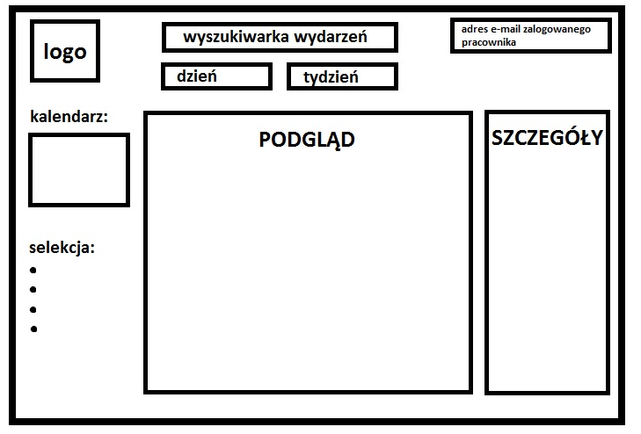
Rys. Schemat poglądowy panelu: Kalendarz Wydarzeń (Ekran I)
Ekran I. Opis sekcji:
- Kalendarz zbiera dane odnośnie wszystkich wydarzeń, które dzieją się w Kopalni Guido i – docelowo – innych obiektach MWG: wycieczki, imprezy, wydarzenia kulturalne, sesje fotograficzne, przedsięwzięcia techniczne i wyświetla je w porządku chronologicznym.
- logo – logotyp MGW
- wyszukiwarka wydarzeń – wyszukiwarka pozwalająca odnaleźć wpisane hasło w tytule lub opisie wydarzeń/wycieczek (zarówno minionych, jak i przyszłych)
- adres e-mail zalogowanego pracownika – wyświetla służbowy adres e-mail pracownika, poprzez który ma on dostęp do Kalendarza Wydarzeń
- Dzień, Tydzień – tryb poglądu. Po wybraniu odpowiedniego przycisku, w sekcji: Pogląd, wyświetlany jest kalendarz wydarzeń, pozwalający zobaczyć jeden dzień, bądź cały tydzień.
- kalendarz – sekcja służąca do nawigacji, wyświetla bieżący miesiąc i pozwala za pomocą strzałek przewijać miesiące i lata. Po kliknięciu na konkretny dzień w sekcji: Podgląd, wyświetla się, w zależności od wybranej wyżej opcji: Dzień, Tydzień, dany dzień, bądź zawierający go tydzień.
- Podgląd
w opcji: Dzień – widoczny jest pogląd danego dnia z podziałem na godziny (co godzinę) do których przyporządkowane są wycieczki/wydarzenia, widoczne jako nazwy (np. „Grupa indywidualna, poz. 320”, „Konferencja naukowa”)
w opcji: Tydzień – widoczny jest pogląd tygodnia z podziałem na godziny (co godzinę) do których podporządkowane są wycieczki/wydarzenia, widoczne jako skrócone nazwy (np. „320”, „Konferencja…”), dostosowane do ilości miejsca na stronie
- Szczegóły – po kliknięciu w daną wycieczkę/wydarzenie, w sekcji: Szczegóły, pojawiają się szersze informacje, analogicznie jak w Ekranie V. (punkty 4, 5, 6, 7, 8), z wyjątkiem danych osobowych uczestników.
- Selekcja: opcja pozwala na określenie, do jakiego typu wycieczki/wydarzenia użytkownik chce mieć pogląd, według edytowalnego klucza. Przykładowe klucze:
- wycieczki
- wydarzenia wprowadzone przez Dział Sprzedaży i Organizacji Imprez
- wydarzenia wprowadzone przez Dział Promocji i Zarządzania Ruchem Turystycznym
- przedsięwzięcia techniczne
- Wartość domyślna: kalendarz ustawia się w trybie podglądu jednego dnia i wyświetla dzień bieżący

II. Panel . Sprzedaż on-line
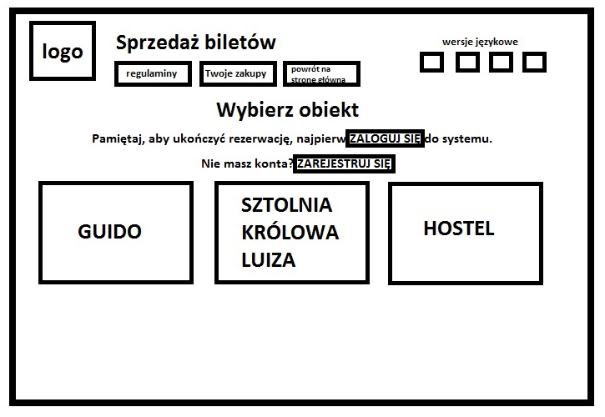Rys. Schemat poglądowy panelu: Sprzedaż On-line (Ekran II.)
Ekran II. Opis sekcji:
- Odnośnik regulamin – otwiera stronę, z której można pobrać regulamin sprzedaży internetowej i regulamin zwiedzania
- Twoje zakupy – kieruje na stronę, na której można prześledzić proces zakupu (Ekran II.1.)
- Powrót na stronę główną – kieruje na stronę Muzeum Górnictwa Węglowego
- Wersje językowe – ikony w postaci flag z symbolem literowym języka obcego, których kliknięcie powoduje przejście do innej wersji językowej strony
- ZALOGUJ SIĘ – kieruje na Ekran II.1.1.
- ZAREJESTRUJ SIĘ – kieruje na Ekran II.1.2.
- Guido – kieruje na stronę rezerwacji wycieczek i wydarzeń w ZKWK Guido (Ekran II.2.)
- Sztolnia Królowa Luiza – kieruje na stronę rezerwacji wycieczek i wydarzeń na terenie Sztolni Królowa Luiza (Ekran II.3.)
- Hostel – kieruje na stronę rezerwacji noclegów w hostelu (Ekran II.4.)

Ekran II.1. Opis sekcji
Twoje zakupy
-> jedno konto klienta, którego funkcjonalności są dostępne po zalogowaniu. Jeśli klient nie jest zalogowany/nie ma konta, system wyświetla komunikat „najpierw ZALOGUJ SIĘ do systemu. Nie masz konta? ZAREJESTRUJ SIĘ” (patrz: Ekran II.1.1. i Ekran II.1.2.)
-> dwa osobne koszyki, które można śledzić i edytować oraz dokonywać płatności
- koszyk zakupów biletów
- ZAREZERWOWANE BILETY
Jeśli klient nie ma zarezerwowanych żadnych biletów, po kliknięciu w przycisk ZAREZERWOWANE BILETY, system wyświetla komunikat: W tej chwili nie masz zarezerwowanych żadnych biletów
Jeśli klient ma zarezerwowane bilety, system pozwala na powrót do zapisanej wcześniej rezerwacji, kieruje na krok 5, Ekran II.2.1.1.3. przy czym zamiast opcji ZAPŁAĆ TERAZ i ZAPŁAĆ PÓŹNIEJ, pojawiają się opcje:
ZAPŁAĆ TERAZ (zdefiniowana przy Ekranie II.2.1.1.4.)
ANULUJ REZERWACJĘ – kasuje rezerwację z systemu, kieruje na Ekran II.1.
- WYKUPIONE BILETY
Jeśli klient nie ma zarezerwowanych żadnych biletów, po kliknięciu w przycisk ZAREZERWOWANE BILETY, system wyświetla komunikat: W tej chwili nie masz zarezerwowanych żadnych biletów
Jeśli klient ma wykupione bilety, po kliknięciu w przycisk WYKUPIONE BILETY, system wyświetla przycisk POBIERZ BILET, którego kliknięcie skutkuje wygenerowaniem i pobraniem na komputer klienta biletu wraz z broszurą PDF.
Jeśli klient reprezentuje firmę i zakupił bilety w panelu biletów grupowych, system wyświetla przycisk POBIERZ UMOWĘ, którego kliknięcie skutkuje wygenerowaniem i pobraniem na komputer klienta umowy.
- koszyk zakupów w sklepie internetowym (gadżety)
Ekran II.1.1. Opis sekcji
- zarejestrowany wcześniej klient poprzez podanie loginu i hasła loguje się do systemu e-sprzedaży
Ekran II.1.2. Opis sekcji
- klient może zarejestrować się w systemie, podając następujące dane:
  - Tworzenie konta:
    - login
    - hasło
    - adres e-mail poprzez który następuje weryfikacja (powoduje automatyczne wysłanie maila z linkiem aktywującym konto)
    - numer telefonu
  - Dane klienta (wraz z informacją, że w oparciu o podane dane będą wystawiane elektroniczne faktury VAT)
    - Klient indywidualny
      - Imię
      - Nazwisko
      - adres stałego zameldowania
      - numer telefonu
      - NIP (opcjonalnie)
      - Pierwsze cztery pozycje są konieczne aby dokonać rezerwacji – po ich uzupełnieniu aktywacja konta do pełnej funkcjonalności jest automatyczna
    - Firma
      - koniecznie podanie danych w przypadku rezerwacji grupowej
      - Rodzaj podmiotu – rozwijalna lista z następującymi opcjami do wyboru:
        - szkoła/placówka oświatowa lub opiekuńczo-wychowawcza – jedyna opcja, która pozwala na niepłacenie zadatku
        - Organizator turystyki (biuro podróży, tour-operator)
        - Przedsiębiorstwo
        - Organizacja społeczna (związek zawodowy, stowarzyszenie, fundacja)
        - Jednostka samorządu terytorialnego
        - Inne
Ilość i rodzaj możliwych do wyboru organizatorów powinien być dowolnie edytowalny
      - nazwa
      - adres
      - telefon
      - NIP, REGON firmy - oraz skany dokumentów potwierdzających nadanie tych numerów
      - Aktywacja konta – ręczna, po zweryfikowaniu danych przez pracownika MGW
  - Oświadczenia – klient zaznacza okienka, oznaczające akceptację regulaminu sprzedaży, który jest podlinkowany w tym miejscu – obowiązkowo aby przejść dalej, wyrażenie zgody na przetwarzanie danych osobowych – obowiązkowo aby przejść dalej oraz wyrażenie zgody na przesyłanie oferty handlowej na podany adres e-mail – opcjonalnie (na podstawie ostatniej opcji tworzy się baza mailowa, w oparciu o którą można rozsyłać aktualną ofertę instytucji)

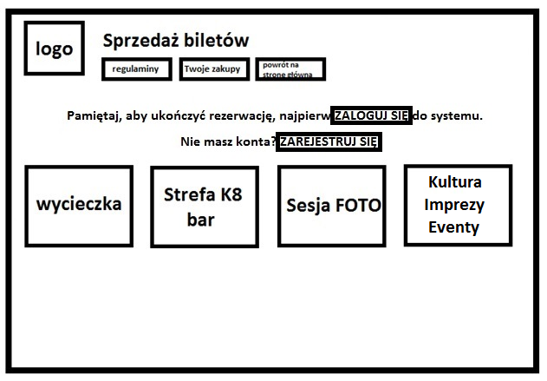
Rys. Schemat poglądowy panelu: Sprzedaż On-line (Ekran II.2.)
Ekran II.2. Opis sekcji
- Komunikat: „Pamiętaj, aby ukończyć rezerwację, najpierw zaloguj się do systemu. Nie masz konta? Zarejestruj się” znika zarówno tu, jak i w kolejnych ekranach, jeśli klient jest zalogowany.
- Wycieczka – kieruje na Ekran II.2.1.
- Strefa K8 bar – kieruje na Ekran II.2.2.
- Sesja FOTO – kieruje na Ekran II.2.3.
- Kultura, imprezy, eventy – kieruje na Ekran II.2.4.
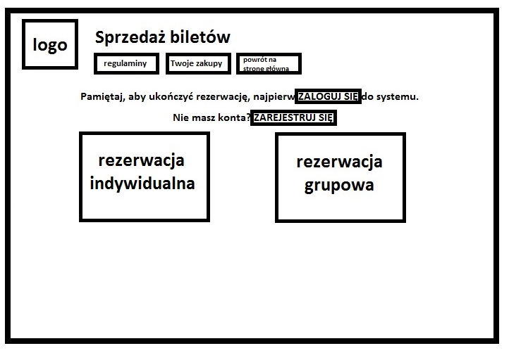
Rys. Schemat poglądowy panelu: Sprzedaż On-line (Ekran II.2.1.)
Ekran II.2.1. Opis sekcji
- wycieczka indywidualna – kieruje na ekran pozwalający dokonać rezerwacji indywidualnej wycieczki Ekran II.2.1.1.
- wycieczka grupowa – kieruje na ekran pozwalający dokonać rezerwacji grupowej wycieczki dla podmiotów nie będących osobami fizycznymi Ekran II.2.1.2.

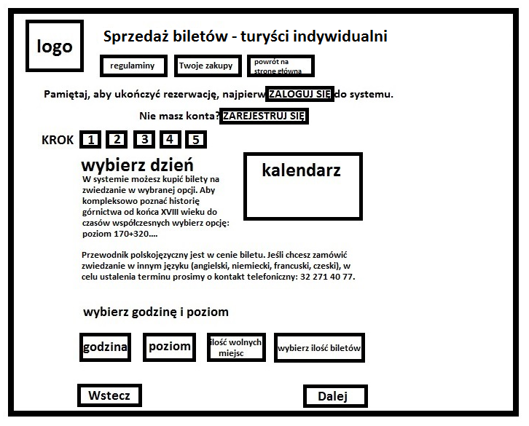
Rys. Schemat poglądowy panelu: Sprzedaż On-line (Ekran II.2.1.1.)
Ekran II.2.1.1. Opis sekcji
- krok 1 – 2 – 3 – 4 – 5: przyciski są wyróżnione graficznie w zależności od tego, przy którym kroku rezerwacji znajduje się klient. Ekran ten stanowi krok 1.
- kalendarz – sekcja wyświetla kalendarz, w którym klient wybiera konkretny dzień, w którym chce zwiedzać kopalnię. Uprawniona osoba może ustalić długoś okresu, w którym można dokonać rezerwacji (na przykład maksymalnie miesiąc naprzód). Po wybraniu dnia, w którym zwiedzanie jest niemożliwe, wyświetla się odpowiedni komunikat (zwiedzanie w wybranym dniu jest niemożliwe), a wybranie pozostałych opcji jest niemożliwe. Po wybraniu dnia zbyt odległego w czasie, wyświetla się odpowiedni komunikat (nie prowadzimy jeszcze rezerwacji na ten dzień, proszę spróbować później), a wybranie pozostałych opcji jest niemożliwe.
- Wyświetlane są wycieczki otwarte, wprowadzone poprzez V. Panel. Wprowadzanie wycieczek/wydarzeń
- godzina – wyświetla jedną pod drugą dostępne godziny kolejnych wycieczek.
- poziom – wyświetla informację na jaki poziom przewidziana jest dana wycieczka. Do wyboru są dwie opcje: „320” i „170 lub 170+320”. W przypadku opcji zwiedzania poziomu 320 nie jest konieczne zaznaczanie niczego innego, poza wyborem ilości biletów. W przypadku opcji „170 lub 170+320) konieczne jest zaznaczanie, czy klient chce zwiedzać tylko poziom 170 czy też 170+320.
- ilość wolnych miejsc – wyświetla ilość wolnych miejsc na podstawie dotychczasowych rezerwacji, zarówno telefonicznych, jak i internetowych (domyślnie: maksymalnie 23, wartość ustalana w momencie otwierania wycieczki)
- wybierz ilość biletów – wyświetla rozwijalną listę, dzięki której można określić ilość biletów – maksymalnie taką, jak jest ilość wolnych miejsc
- OPCJONALNIE – powinna być również sekcja: JĘZYK, wyświetlająca w jakim języku odbywa się dana wycieczka (zdefiniowane wcześniej przez pracownika wprowadzającego wycieczkę, bez możliwości wyboru przez klienta)
- wstecz – cofa na wcześniejszy ekran
- dalej – pozwala przejść do kolejnego kroku, o ile zdefiniowane są wszystkie opcje (dzień, ilość biletów, ewentualnie wybór poziomu jeśli jest to wycieczka w opcji „170 lub 170+320”), kieruje na ekran II.2.1.1.1.
- Od tego momentu, gdy klient będzie chciał zamknąć okno rezerwacji powinien się wyświetlać komunikat w formie okienka POP-UP, na przykład: Opuszczenie witryny w tym momencie skutkuje niezapisaniem rezerwacji w naszym systemie. Dopiero przejście do kroku 5 i kliknięcie jednej z dwóch opcji: ZAPŁAĆ PÓŹNIEJ, ZAPŁAĆ TERAZ będzie skutkowało zapisanie rezerwacji w systemie i umożliwi powrót do niej przy kolejnym logowaniu.
Ekran II.2.1.1.1. Opis sekcji
- krok 2
- dane klienta:
– jeśli klient jest zalogowany do systemu – system prosi o potwierdzenie/ uzupełnienie wprowadzonych wcześniej danych i poprzez przycisk ZATWIERDŹ pozwala przejść do kolejnego kroku, kieruje na Ekran II.2.1.1.2.
– jeśli klient nie jest zalogowany do systemu, system wyświetla komunikat: „aby ukończyć rezerwację, najpierw ZALOGUJ SIĘ do systemu. Nie masz konta? ZAREJESTRUJ SIĘ” (patrz: Ekran II.1.1. i Ekran II.1.2.), po zalogowaniu system prosi o potwierdzenie/ uzupełnienie wprowadzonych wcześniej danych i poprzez przycisk ZATWIERDŹ pozwala przejść do kolejnego kroku, kieruje do kroku 3 Ekran II.2.1.1.2.

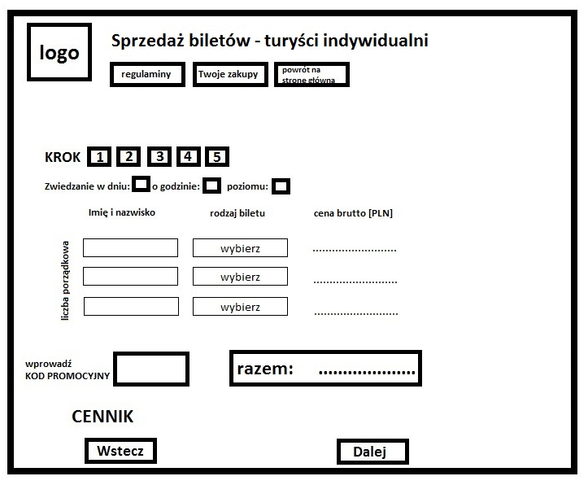
Rys. Schemat poglądowy panelu: Sprzedaż On-line (Ekran II.2.1.1.2.)
Ekran II.2.1.1.2. Opis sekcji
- Krok 3 – aby przejść do tego i kolejnych kroków klient musi być zalogowany
- Zwiedzanie w dniu: [wyświetla wybraną datę] o godzinie: [wyświetla wybraną godzinę] poziomu: [wyświetla wybraną opcję wycieczki: 170, 320, 170+320]
- Liczba porządkowa – kolejne liczby porządkowe, tworzące taką ilość wierszy do uzupełnienia, jaką ilość biletów wybrał klient
- imię i nazwisko – okienko pozwalające na wpisanie imion i nazwisk kolejnych turystów -> dane importowane później do panelu kasowego, gdzie pracownik może wydrukować wygenerowaną listę uczestników danej wycieczki - nieuzupełnienie tego pola nadal pozwala przejść do dalszych kroków – można wpisać dowolną nazwę, również „x”
- rodzaj biletu – wyświetla rozwijalną listę, z której można wybrać dla każdej osoby odpowiedni bilet (normalny, ulgowy, rodzinny etc…). System proponuje tylko takie bilety, jakie obowiązują na wybrany poziom.
- cena brutto – wyświetla cenę pojedynczego biletu
- razem – wyświetla sumę płatności za bilety
- WPROWADŹ KOD PROMOCYJNY – uruchamiana w zależności od potrzeb opcja, pozwalająca na wpisanie przez klienta kodu rabatowego, dzięki któremu system automatycznie przeliczy kwoty do zapłaty, uwzględniając zniżkę.
- CENNIK – miejsce na wyświetlenie szczegółowego cennika wraz z informacją o przysługujących ulgach.
- wstecz – cofa na wcześniejszy ekran
- dalej – pozwala przejść do kolejnego kroku, o ile zdefiniowane są wszystkie opcje i wypełnione wszystkie pola, kieruje na Ekran II.2.1.1.3.

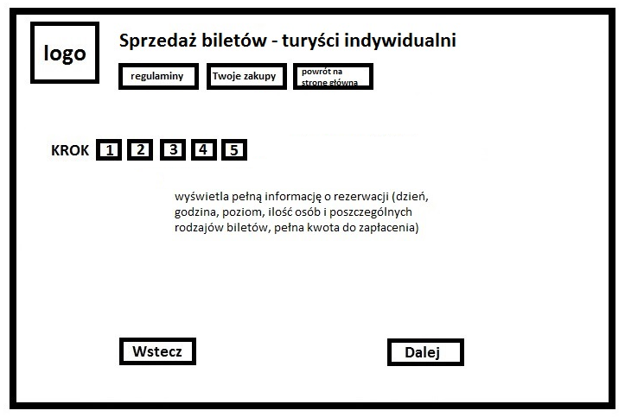
Rys. Schemat poglądowy panelu: Sprzedaż On-line (Ekran II.2.1.1.3.)
Ekran II.2.1.1.3. Opis sekcji
- krok 4
- System wyświetla pełną informację o rezerwacji (dzień, godzina, poziom, ilość osób i poszczególnych rodzajów biletów, pełna kwota do zapłacenia) oraz poprzez kliknięcie przycisku DALEJ – pozwala ostatecznie zaakceptować wybrane opcje, zapisuje rezerwację w systemie i kieruje do kroku 5 (Ekran II.2.1.1.4.).
WSTECZ – cofa na wcześniejszy ekran
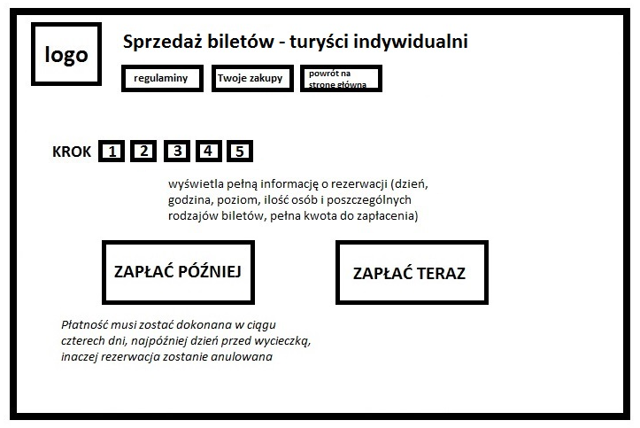
Rys. Schemat poglądowy panelu: Sprzedaż On-line (Ekran II.2.1.1.4.)
Ekran II.2.1.1.4. Opis sekcji
- Krok 5
- System wyświetla pełną informację o rezerwacji (dzień, godzina, poziom, ilość osób i poszczególnych rodzajów biletów, pełna kwota do zapłacenia)
- klient ma do wyboru opcje:
ZAPŁAĆ PÓŹNIEJ – pozwala na zatrzymanie w systemie dokonanej rezerwacji o zdefiniowanym numerze, tożsamym z numerem biletu w określonym, możliwym do zmiany czasie (na przykład: płatność w ciągu czterech dni, najpóźniej dzień przed wycieczką). Wybranie tej opcji skutkuje wysłaniem smsa oraz maila z numerem rezerwacji i terminem płatności i kieruje na konto klienta (Twoje zakupy, Ekran II.1.)
Aby dokonać płatności konieczne jest ponowne wejście na stronę internetową rezerwacji, zalogowanie się na swoje konto (Twoje zakupy, Ekran II.1.) i przejście do Kroku 5 i systemu płatności
Przycisk ZAPŁAĆ PÓŹNIEJ powinien być opatrzony komentarzem, na przykład: Płatność musi zostać dokonana w ciągu czterech dni, najpóźniej dzień przed wycieczką, inaczej rezerwacja zostanie anulowana) a rezerwacja po upłynięciu określonego czasu zostaje automatycznie anulowana
ZAPŁAĆ TERAZ - pozawala przejść na stronę operatora płatności On-line, który generuje transakcję z wpisaną już kwotą i prawidłowym tytułem przelewu, pozwala na płatność przelewem poprzez bank klienta, bądź kartą kredytową.
Klient musi zdefiniować, czy płaci natychmiast, czy później, czyli kliknąć jeden z przycisków – przerwanie procesu rezerwacji i opuszczenie strony internetowej e-rezerwacji przed określeniem terminu płatności skutkuje niezapisaniem rezerwacji w systemie.

Po wybraniu przez klienta opcji ZAPŁAĆ TERAZ CAŁOŚĆ lub ZAPŁAĆ TERAZ 50% pojawia się okno wyboru metody płatności - (Ekran II.2.1.1.5.).

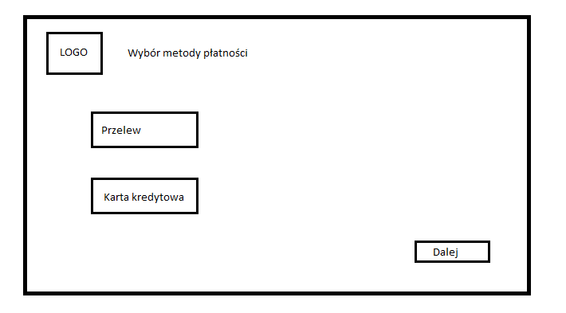
Rys. Schemat poglądowy panelu: Sprzedaż On-line (Ekran II.2.1.1.5.)

Po wybraniu opcji Przelew następuje przekierowanie na stronę operatora płatności On-line – pojawia się wtedy okno płatności (Ekran II.2.1.1.6.), które umożliwia przekierowanie na stronę wybranego przez klienta banku i po zalogowaniu dokonanie płatności przelewem.

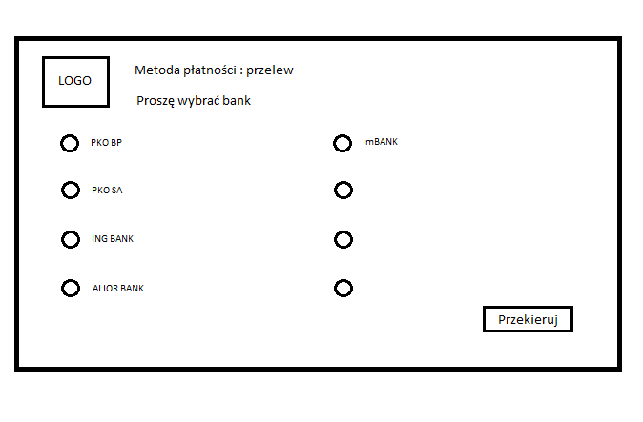
Rys. Schemat poglądowy panelu: Sprzedaż On-line (Ekran II.2.1.1.6.)

Po dokonaniu przelewu następuje wylogowanie ze strony banku. Pojawia się okno (Ekran II.2.1.1.7.) z informacją o zakończonej transakcji oraz o tym, że system wysłał bilet, broszurę i e-fakturę na podany podczas rejestracji adres mailowy oraz podziękowanie za dokonanie transakcji.

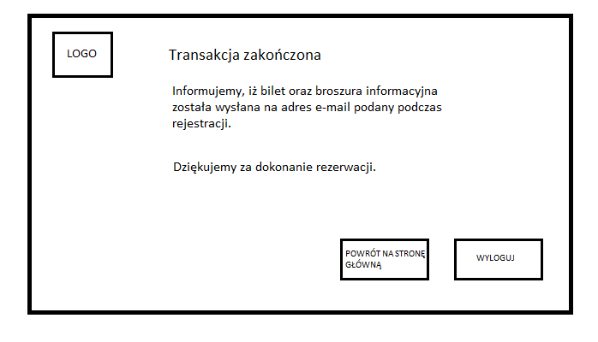
Rys. Schemat poglądowy panelu: Sprzedaż On-line (Ekran II.2.1.1.7.)

Należy zaprojektować i uwzględnić płatności kartą kredytową.

- Po opłaceniu i zaksięgowaniu transakcji, system wysyła maila z następującymi załącznikami:
- biletem, który należy wydrukować, lub mieć przy sobie na smartfonie/tablecie przy zgłoszeniu się do kasy. Bilet można również pobrać po zalogowaniu na swoje konto i wejściu w zakładkę Twoje zakupy, Ekran II.1.
- broszurą w formacie PDF dokładnie i szczegółowo opisującą, jakie elementy obejmuje wykupiony bilet (np. zwiedzanie trasy turystycznej nie jest jednoznaczne z wejście do Strefy K8) plus informacje praktyczne (warunki na dole, jak się ubrać, dostępność dla osób niepełnosprawnych etc..)
- wygenerowaną e-fakturę
- Po opłaceniu transakcji, rezygnacja możliwa jest tylko telefonicznie i wiąże się ze zwrotem pełnej kwoty w ciągu 10 dni od dnia zakupu

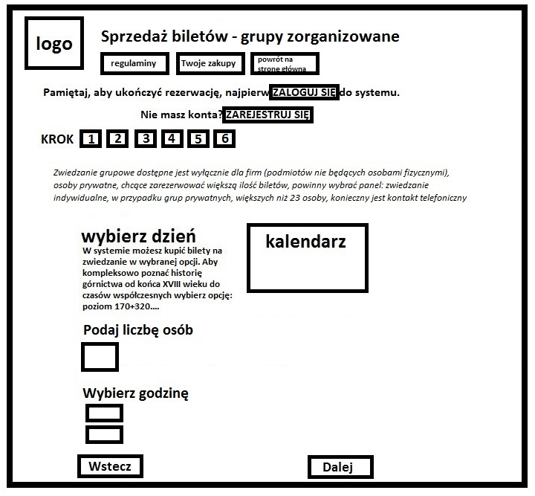
Rys. Schemat poglądowy panelu: Sprzedaż On-line (Ekran II.2.1.2.)
Ekran II.2.1.2. Opis sekcji
- Krok 1
- Komunikat: Zwiedzanie grupowe dostępne jest wyłącznie dla firm (podmiotów nie będących osobami fizycznymi), osoby prywatne, chcące zarezerwować większą ilość biletów, powinny wybrać panel: zwiedzanie indywidualne, w przypadku grup prywatnych, większych niż 23 osoby, konieczny jest kontakt telefoniczny
- kalendarz – sekcja wyświetla kalendarz, w którym klient wybiera konkretny dzień. Po wybraniu dnia, w którym zwiedzanie jest niemożliwe, wyświetla się odpowiedni komunikat, a wybranie pozostałych opcji jest niemożliwe (rezerwacja grupowa możliwa najpóźniej 3 dni przed terminem wycieczki)
- podaj liczbę osób – okno pozwalające na wpisanie ilości osób, miejsce na liczbę trzycyfrową, przy wpisaniu mniejszej ilości osób, niż zdefiniowana w systemie (domyślnie: 10) system dolicza opłatę za przewodnika.
- system proponuje godziny, w których zmieści się podana liczba osób, na podstawie dotychczasowych rezerwacji, przy założeniu, że grupy zjeżdżają ze zdefiniowanym wcześniej odstępem (domyślnie: 15 minut). Pierwsza grupa powinna być ustalona o pełnej godzinie lub w połowie godziny, kolejne co 15 minut. Jeśli nie ma już możliwości przyjęcia grupy zorganizowanej, bo wszystkie terminy są zajęte, wyświetla się komunikat: Niestety w wybranym dniu nie ma już wolnych miejsc na zwiedzanie Kopalni. Wybierz inny dzień lub zadzwoń pod nr tel.: 32 271 40 77.
- wstecz – cofa na wcześniejszy ekran
- dalej – pozwala przejść do kolejnego kroku, o ile zdefiniowane są wszystkie opcje i wypełnione wszystkie pola, kieruje na Ekran II.2.1.2.1.
Ekran II.2.1.2.1. Opis sekcji
- krok 2
- dane klienta:
– jeśli klient jest zalogowany do systemu – system prosi o potwierdzenie/ uzupełnienie wprowadzonych wcześniej danych (konieczne jest podanie danych firmy) i poprzez przycisk ZATWIERDŹ pozwala przejść do kolejnego kroku, kieruje na Ekran II.2.1.2.2.
– jeśli klient nie jest zalogowany do systemu, system wyświetla komunikat: „aby ukończyć rezerwację, najpierw ZALOGUJ SIĘ do systemu. Nie masz konta? ZAREJESTRUJ SIĘ” (patrz: Ekran II.1.1. i Ekran II.1.2.), po zalogowaniu system prosi o potwierdzenie/ uzupełnienie (konieczne jest podanie danych firmy) wprowadzonych wcześniej danych i poprzez przycisk ZATWIERDŹ pozwala przejść do kolejnego kroku, kieruje na Ekran II.2.1.2.2.

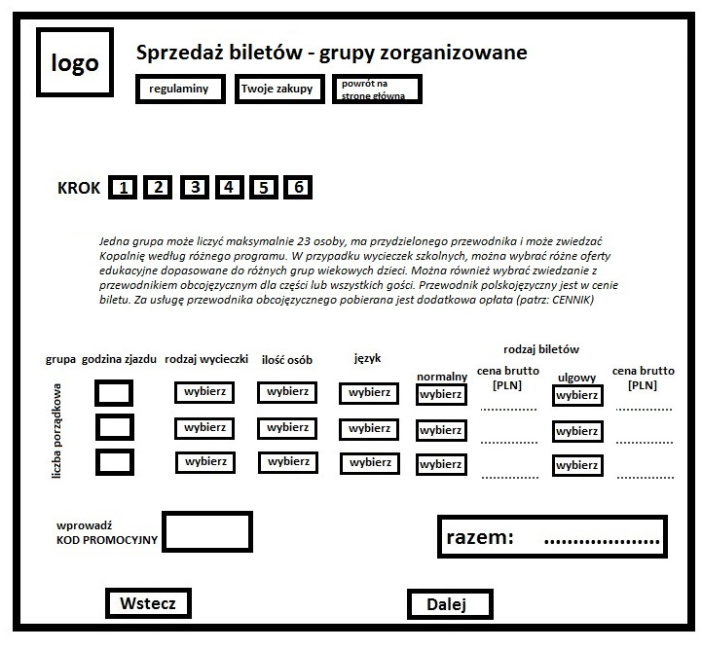
Rys. Schemat poglądowy panelu: Sprzedaż On-line (Ekran II.2.1.2.2.)

Ekran II.2.1.2.2. Opis sekcji
- Krok 3
- Komunikat: Jedna grupa może liczyć maksymalnie 23 osoby, ma przydzielonego przewodnika i może zwiedzać Kopalnię według różnego programu. W przypadku wycieczek szkolnych, można wybrać różne oferty edukacyjne dopasowane do różnych grup wiekowych dzieci. Można również wybrać zwiedzanie z przewodnikiem obcojęzycznym dla części lub wszystkich gości. Przewodnik polskojęzyczny jest w cenie biletu. Za usługę przewodnika obcojęzycznego pobierana jest dodatkowa opłata (patrz: CENNIK)
- system automatycznie dzieli podaną liczbę osób na grupy maksymalnie 23 osobowe (na możliwie równe części) i wyświetla odpowiednią ilość wersów z kolejnymi grupami do zdefiniowania
- grupa, liczba porządkowa – kolejne liczby porządkowe, tworzące taką ilość wierszy do uzupełnienia, jaka wynika z podziału całkowitej ilości osób na grupy maksymalnie 23 osobowe
- godzina zjazdu – system podaje wyliczone godziny zjazdu przez kolejne grupy
- rodzaj wycieczki – rozwijalna lista pozwala wybrać między różnymi opcjami wycieczki dla każdej grupy:
Poziom 170
Poziom 320
Poziom 170+320
Poziom 170 z ofertą edukacyjną (wyświetla wszystkie dostępne oferty edukacyjne)
Poziom 320 z ofertą edukacyjną (wyświetla wszystkie dostępne oferty edukacyjne)
Poziom 170+320 z ofertą edukacyjną (wyświetla wszystkie dostępne oferty edukacyjne)
- ilość osób – system proponuje liczebność poszczególnych grup (możliwie równe) oraz poprzez rozwijalną listę możliwość edycji przez klienta liczebności poszczególnych grup, przy założeniu, że maksymalnie w grupie mogą być 23 osoby, a suma osób w poszczególnych grupach musi się równać całkowitej liczbie osób zdeklarowanej przez klienta.
W przypadku wybrania opcji z ofertą edukacyjną, wyświetlają się przy każdej grupie dwa okienka: ilość dzieci/młodzieży, ilość opiekunów, domyślnie wyświetla się jeden opiekun na grupę.
- język – domyślnie wyświetla się język polski, system na podstawie dostępności i dyspozycyjności przewodników obcojęzycznych zdefiniowanej w indywidualnych kontach przewodników (X. Panel) pozwala wybrać daną opcję językową lub nie i wyświetla na rozwijalnej liście komunikaty (w kolorze czerwonym nie pozwalają wybrać danej opcji):
język polski
język angielski – przewodnik jest dostępny (jeśli dostępny jest przynajmniej jeden przewodnik angielski) – system nie pozwala na wybranie przewodnika w danym języku dla większej ilości grup, niż jest dostępnych takich przewodników
język niemiecki – przewodnik jest dostępny (j.w.)
język czeski – niestety w wybranym terminie nie jest dostępny przewodnik posługujący się tym językiem (jeśli wszyscy przewodnicy czeskojęzyczni są niedostępni)
język francuski – niestety w wybranym terminie nie jest dostępny przewodnik posługujący się tym językiem (jeśli wszyscy przewodnicy francuskojęzyczni są niedostępni)
- rodzaj biletów – system proponuje tylko takie rodzaje biletów, jakie obowiązują na wybrany rodzaj wycieczki (na przykład, dla poziomy 170 wyświetla tylko bilety normalne i ulgowe na poziom 170) Jeśli jest to wycieczka osób dorosłych, wyświetlają się dwie kolumny, pozwalające wybrać ilość biletów normalnych i ulgowych.
Jeśli jest to wycieczka szkolna (wybrano bilety z ofertą edukacyjną), wyświetlają się dwie kolumny, pozwalające wybrać ilość biletów szkolnych i biletów bezpłatnych. System automatycznie wylicza ilość opiekunów, którzy mogą wejść bezpłatnie (1 na 10 dzieci) i domyślnie proponuje odpowiednią ilość biletów szkolnych i bezpłatnych.
System nie pozwala przejść dalej, jeśli suma wybranych biletów nie jest tożsama z sumą uczestników, lub jeśli suma biletów bezpłatnych przekracza ilość uprawnionych do takiego rodzaju biletu osób.
- cena brutto – wyświetla cenę pojedynczego biletu w wybranej opcji
- razem – wyświetla sumę płatności za bilety oraz płatności za przewodnika obcojęzycznego
- WPROWADŹ KOD PROMOCYJNY – uruchamiana w zależności od potrzeb opcja, pozwalająca na wpisanie przez klienta kodu rabatowego, dzięki któremu system automatycznie przeliczy kwot do zapłaty, uwzględniając zniżkę.
- wstecz – cofa na wcześniejszy ekran
- dalej – pozwala przejść do kolejnego kroku, o ile zdefiniowane są wszystkie opcje i wypełnione wszystkie pola, kieruje na Ekran II.2.1.2.3.
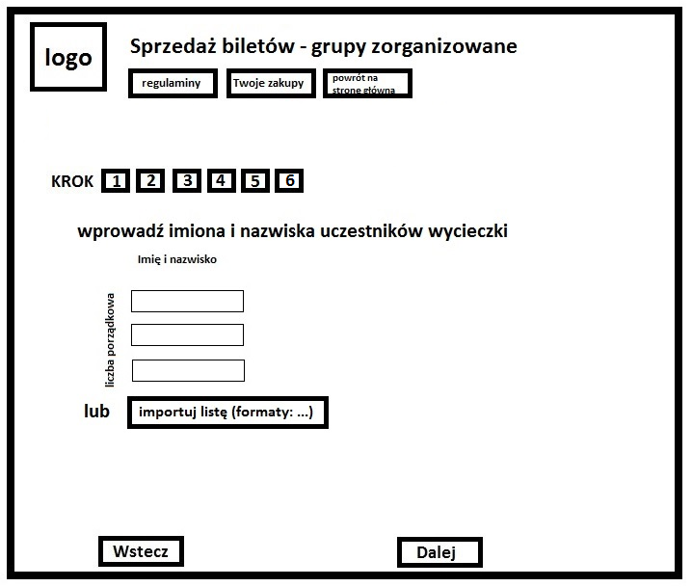
Rys. Schemat poglądowy panelu: Sprzedaż On-line (Ekran II.2.1.2.3.)

Ekran II.2.1.2.3. Opis sekcji
- Krok 4
- Liczba porządkowa – kolejne liczby porządkowe, tworzące taką ilość wierszy do uzupełnienia, jaką ilość uczestników zdeklarował klient
- imię i nazwisko – okienko pozwalające na wpisanie imion i nazwisk kolejnych turystów, dane importowane później do Panelu III. Kasa, gdzie pracownik może wydrukować wygenerowaną listę uczestników danej wycieczki - nieuzupełnienie tego pola nadal pozwala przejść do dalszych kroków – można wpisać dowolną nazwę, również „x”
- Importuj listę – pozwala wybrać plik w zdefiniowanym wcześniej formacie (excel, open office etc.), zawierający listę uczestników
- wstecz – cofa na wcześniejszy ekran
- dalej – pozwala przejść do kolejnego kroku, kieruje na Ekran II.2.1.2.4.
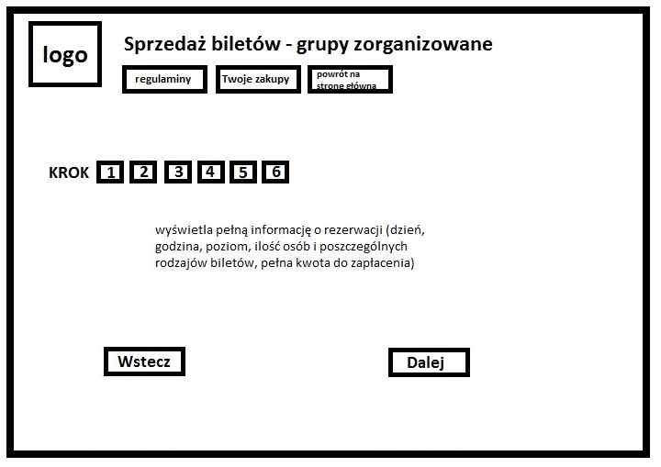
Rys. Schemat poglądowy panelu: Sprzedaż On-line (Ekran II.2.1.2.4.)
Ekran II.2.1.2.4. Opis sekcji
- krok 5
- System wyświetla pełną informację o rezerwacji (dzień, godzina, ilość osób i poszczególnych rodzajów biletów na poszczególne rodzaje wycieczek, pełna kwota do zapłacenia, z wyszczególnieniem opłaty za bilety i przewodnika obcojęzycznego) oraz poprzez kliknięcie
DALEJ – pozwala ostatecznie zaakceptować wybrane opcje, zapisuje rezerwację w systemie i kieruje do kroku 6 (Ekran II.2.1.2.5.).
WSTECZ – cofa na wcześniejszy ekran
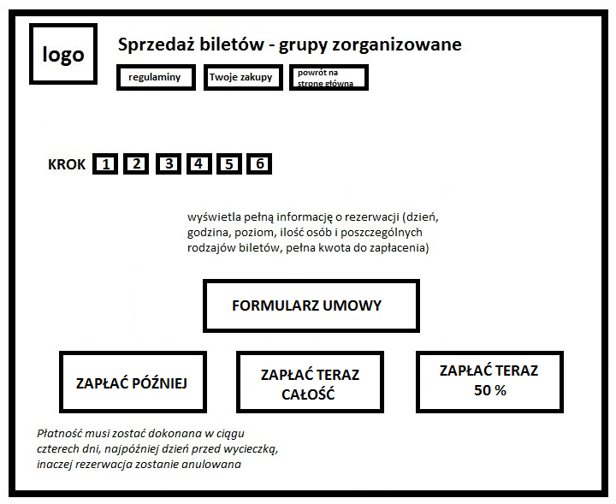
Rys. Schemat poglądowy panelu: Sprzedaż On-line (Ekran II.2.1.2.5.)
Ekran II.2.1.2.5. Opis sekcji
- krok 6
- formularz umowy – wyświetla okienko pop-up, w którym pojawia się formularz umowy – zdefiniowane są tu zasady rezerwacji i konieczność zapłacenia minimum 50% zaliczki, która przepada, jeśli rezygnacji dokonano później niż 3 dni przed wycieczką. Umowa domyślnie, automatycznie uzupełniana jest danymi firmy podanymi w formularzu rejestracyjnym z możliwością ich zmiany oraz kwotą wyliczoną przez system. Ze strony MGW podpisywana jest za pomocą certyfikatu on-line, przez wyznaczonego przez Dyrektora pracownika, np. kierownika Działu Promocji i Organizacji Ruchu Turystycznego.
Umowa nie pojawia się w przypadku placówek oświatowych, bądź pojawia się z opcją płatności przed wycieczką w dniu przyjazdu
- Płatność – przed wybraniem jakiejś opcji płatności konieczne jest wypełnienie umowy.
ZAPŁAĆ PÓŹNIEJ – pozwala na zatrzymanie w systemie dokonanej rezerwacji o zdefiniowanym numerze, w określonym, możliwym do zmiany czasie (na przykład: płatność w ciągu czterech dni, najpóźniej trzy dni przed wycieczką – zdefiniowane w umowie). Wybranie tej opcji skutkuje wysłaniem smsa oraz maila z numerem rezerwacji i terminem płatności, ale aby dokonać płatności konieczne jest ponowne wejście na stronę internetową rezerwacji, zalogowanie się na swoje konto (Twoje zakupy, Ekran II.1.) i przejście do Kroku 5 (Ekran II.2.1.2.4.). W przypadku szkół i placówek opiekuńczo-wychowawczych możliwe jest odroczenie płatności aż do momentu przyjazdu, a rezerwacja nie przepada. W pozostałych przypadkach, gdy minie określony termin, rezerwacja zostaje automatycznie anulowana.
ZAPŁAĆ TERAZ CAŁOŚĆ – pozawala przejść na stronę operatora płatności On-line, który generuje transakcję z wpisaną już kwotą i prawidłowym tytułem przelewu, pozwala na płatność przelewem poprzez bank klienta, bądź kartą kredytową – opcja możliwa do wybrania dopiero po podpisaniu umowy, klient dostaje na maila informację, że umowa jest podpisana oraz w zakładce: Twoje Zakupy pojawia się odpowiedni komunikat
ZAPŁAĆ TERAZ 50% – pozawala przejść na stronę operatora płatności On-line, który generuje transakcję z wpisaną już kwotą, wynoszącą 50% całej kwoty i prawidłowym tytułem przelewu, pozwala na płatność przelewem poprzez bank klienta, bądź kartą kredytową – opcja możliwa do wybrania dopiero po podpisaniu umowy, klient dostaje na maila informację, że umowa jest podpisana oraz w zakładce: Twoje Zakupy pojawia się odpowiedni komunikat
- Po opłaceniu transakcji i zaksięgowaniu wpłaty na koncie MGW, system wysyła maila z następującymi załącznikami:
- biletami, które należy wydrukować, lub mieć przy sobie na smartfonie/tablecie przy zgłoszeniu się do kasy. Bilety można również pobrać po zalogowaniu na swoje konto i wejściu w zakładkę Twoje zakupy, Ekran II.1.
- broszurą w formacie PDF dokładnie i szczegółowo opisującą, jakie elementy obejmuje wykupiony bilet (np. zwiedzanie trasy turystycznej nie jest jednoznaczne z wejście do Strefy K8) plus informacje praktyczne (warunki na dole, jak się ubrać, dostępność dla osób niepełnosprawnych etc..)
- wygenerowaną e-fakturę
- Po opłaceniu transakcji, rezygnacja możliwa jest tylko telefonicznie według warunków umowy

Wszystkie wycieczki wyświetlane są w kalendarzu wydarzeń oraz panelu wprowadzającym wycieczki/wydarzenia.

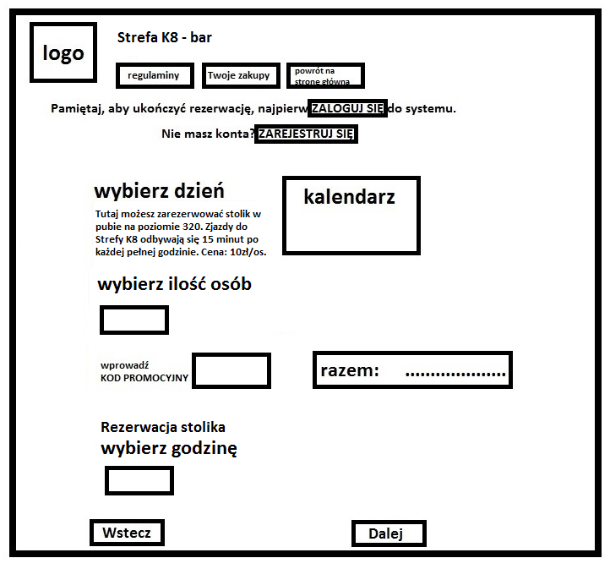
Rys. Schemat poglądowy panelu: Sprzedaż On-line (Ekran II.2.2.)
Ekran II.2.2. Opis sekcji
Strefa K8

- Jeśli klient nie jest zalogowany/nie ma konta, system wyświetla komunikat „najpierw ZALOGUJ SIĘ do systemu. Nie masz konta? ZAREJESTRUJ SIĘ” (patrz: Ekran II.1.1. i Ekran II.1.2.)
- Kalendarz – pozwala wybrać dzień, na który klient chce zakupić bilet. Administrator może ustalić okres, w jakim jest możliwe dokonanie rezerwacji (na przykład: maksymalnie tydzień naprzód). Jeśli Hala Pomp nie jest dostępna w dany dzień, wyświetla się odpowiedni komunikat, a wybór pozostałych opcji jest niemożliwy.
- ilość osób – pozwala wybrać ilość osób
- razem – wyświetla sumę płatności za bilety do Strefy K8 (10zł x ilość osób).
- WPROWADŹ KOD PROMOCYJNY – uruchamiana w zależności od potrzeb opcja, pozwalająca na wpisanie przez klienta kodu rabatowego, dzięki któremu system automatycznie przeliczy kwoty do zapłaty, uwzględniając zniżkę.
- Rezerwacja stolika – Sekcja opcjonalna. Klient nie musi rezerwować stolika (nie podaje wówczas godziny). Administrator może ustalić limit osób, które danego dnia mogą zarezerwować stolik w Strefie, bądź w ogóle wyłączyć taką możliwość. Po wyczerpaniu limitu, nie pojawia się sekcja „rezerwacja stolika”
- wybierz godzinę – pozwala wybrać godzinę rezerwacji (w zależności od godzin otwarcia Strefy i limitu miejsc)
- wstecz – cofa na wcześniejszy ekran
- dalej – pozwala przejść do kolejnego kroku, o ile zdefiniowane są wszystkie opcje (z wyjątkiem rezerwacji stolika), kieruje na ekran II.2.2.1.
ekran II.2.2.1.
- dane klienta:
– jeśli klient jest zalogowany do systemu – system prosi o potwierdzenie/ uzupełnienie wprowadzonych wcześniej danych i poprzez przycisk ZATWIERDŹ pozwala przejść do kolejnego kroku, kieruje na Ekran II.2.2.2.
– jeśli klient nie jest zalogowany do systemu, system wyświetla komunikat: „aby ukończyć rezerwację, najpierw ZALOGUJ SIĘ do systemu. Nie masz konta? ZAREJESTRUJ SIĘ” (patrz: Ekran II.1.1. i Ekran II.1.2.), po zalogowaniu system prosi o potwierdzenie/ uzupełnienie wprowadzonych wcześniej danych i poprzez przycisk ZATWIERDŹ pozwala przejść do kolejnego kroku, kieruje do kroku Ekran II.2.2.2.

ekran II.2.2.2.
- System wyświetla pełną informację o zamówieniu (dzień, godzina, ilość osób i pełna kwota do zapłacenia) oraz poprzez kliknięcie przycisku ZAPŁAĆ – pozwala ostatecznie zaakceptować wybrane opcje, zapisuje rezerwację w systemie i kieruje na stronę operatora płatności on-line.
WSTECZ – cofa na wcześniejszy ekran.
- W przypadku biletów do Strefy K8 nie ma możliwości odroczenia płatności.
- Dane dotyczące wykupionych biletów i rezerwacji stolików do Strefy K8 są udostępniane na bieżąco osobom posiadającym odpowiednie uprawnienia (menager Strefy K8, koordynator Zespołu ds. Sprzedaży i Organizacji Imprez) i widoczne w ich panelu.
- Po opłaceniu i zaksięgowaniu transakcji, system wysyła maila z następującymi załącznikami:
- biletem, który należy wydrukować, lub mieć przy sobie na smartfonie/tablecie przy zgłoszeniu się do kasy. Bilet można również pobrać po zalogowaniu na swoje konto i wejściu w zakładkę Twoje zakupy, Ekran II.1. Bilet jest ważny przez cały dzień, na jaki został wykupiony, w godzinach otwarcia Strefy K8.
- broszurą w formacie PDF dokładnie i szczegółowo opisującą, jakie elementy obejmuje wykupiony bilet plus informacje praktyczne (czym jest Strefa K8, aktualne wydarzenia kulturalne, warunki na dole, jak się ubrać, dostępność dla osób niepełnosprawnych etc..)
- wygenerowaną e-fakturę
- Po opłaceniu transakcji, rezygnacja możliwa jest tylko telefonicznie i wiąże się ze zwrotem pełnej kwoty w ciągu 10 dni od dnia zakupu

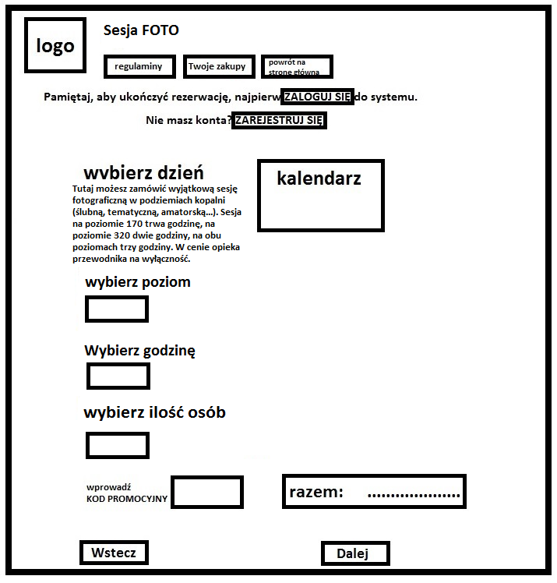
Rys. Schemat poglądowy panelu: Sprzedaż On-line (Ekran II.2.3.)

Sesja fotograficzna

- Jeśli klient nie jest zalogowany/nie ma konta, system wyświetla komunikat „najpierw ZALOGUJ SIĘ do systemu. Nie masz konta? ZAREJESTRUJ SIĘ” (patrz: Ekran II.1.1. i Ekran II.1.2.)
- Kalendarz – pozwala wybrać dzień, na który klient chce wykupić sesję fotograficzną. Administrator może ustalić okres, w jakim jest możliwe dokonanie rezerwacji (na przykład: maksymalnie tydzień naprzód). Po wybraniu dnia, w którym zorganizowanie sesji FOTO jest niemożliwe, wyświetla się odpowiedni komunikat, a wybranie pozostałych opcji jest niemożliwe
- wybierz poziom – rozwijalna lista z trzema opcjami: 170, 320, 170+320
- wybierz godzinę – system proponuje godziny, w których możliwe jest zorganizowanie sesji, przy założeniu, że konieczny jest domyślny 15 minutowy odstęp między zjazdami na dół wycieczek i uczestników innych wydarzeń.
- ilość osób – pozwala wybrać ilość osób (maksymalnie 23)
- razem – wyświetla sumę płatności za sesję foto, według ustalonego wcześniej algorytmu
- WPROWADŹ KOD PROMOCYJNY – uruchamiana w zależności od potrzeb opcja, pozwalająca na wpisanie przez klienta kodu rabatowego, dzięki któremu system automatycznie przeliczy kwoty do zapłaty, uwzględniając zniżkę.
- wstecz – cofa na wcześniejszy ekran
- dalej – pozwala przejść do kolejnego kroku, o ile zdefiniowane są wszystkie opcje, kieruje na ekran II.2.3.1.
ekran II.2.3.1.
- dane klienta:
– jeśli klient jest zalogowany do systemu – system prosi o potwierdzenie/ uzupełnienie wprowadzonych wcześniej danych i poprzez przycisk ZATWIERDŹ pozwala przejść do kolejnego kroku, kieruje na Ekran II.2.3.2.
– jeśli klient nie jest zalogowany do systemu, system wyświetla komunikat: „aby ukończyć rezerwację, najpierw ZALOGUJ SIĘ do systemu. Nie masz konta? ZAREJESTRUJ SIĘ” (patrz: Ekran II.1.1. i Ekran II.1.2.), po zalogowaniu system prosi o potwierdzenie/ uzupełnienie wprowadzonych wcześniej danych i poprzez przycisk ZATWIERDŹ pozwala przejść do kolejnego kroku, kieruje do kroku Ekran II.2.3.2.

ekran II.2.3.2.
- System wyświetla pełną informację o zamówieniu (dzień, godzina, poziom, ilość osób i pełna kwota do zapłacenia) oraz poprzez kliknięcie przycisku DALEJ – pozwala ostatecznie zaakceptować wybrane opcje, zapisuje rezerwację w systemie i kieruje do kolejnego kroku(Ekran II.2.3.3.).
WSTECZ – cofa na wcześniejszy ekran

Ekran II.2.3.3
- System wyświetla pełną informację o zamówieniu (dzień, godzina, poziom, ilość osób i pełna kwota do zapłacenia)
- klient ma do wyboru opcje:
ZAPŁAĆ PÓŹNIEJ – pozwala na zatrzymanie w systemie dokonanej rezerwacji o zdefiniowanym numerze, w określonym, możliwym do zmiany czasie (na przykład: płatność w ciągu czterech dni, najpóźniej dzień przed sesją). Wybranie tej opcji skutkuje wysłaniem maila z numerem rezerwacji i terminem płatności i kieruje na konto klienta (Twoje zakupy, Ekran II.1.)
Aby dokonać płatności konieczne jest ponowne wejście na stronę internetową rezerwacji, zalogowanie się na swoje konto (Twoje zakupy, Ekran II.1.) i przejście do systemu płatności
Przycisk ZAPŁAĆ PÓŹNIEJ powinien być opatrzony komentarzem, na przykład: Płatność musi zostać dokonana w ciągu czterech dni, najpóźniej dzień przed wycieczką, inaczej rezerwacja zostanie anulowana) a rezerwacja po upłynięciu określonego czasu zostaje automatycznie anulowana
ZAPŁAĆ TERAZ - pozawala przejść na stronę operatora płatności On-line, który generuje transakcję z wpisaną już kwotą i prawidłowym tytułem przelewu, pozwala na płatność przelewem poprzez bank klienta, bądź kartą kredytową.
Klient musi zdefiniować, czy płaci natychmiast, czy później, czyli kliknąć jeden z przycisków – przerwanie procesu rezerwacji i opuszczenie strony internetowej e-rezerwacji przed określeniem terminu płatności skutkuje niezapisaniem rezerwacji w systemie.
- Po opłaceniu i zaksięgowaniu transakcji, system wysyła maila z następującymi załącznikami:
- biletem, który należy wydrukować, lub mieć przy sobie na smartfonie/tablecie przy zgłoszeniu się do kasy. Bilet można również pobrać po zalogowaniu na swoje konto i wejściu w zakładkę Twoje zakupy, Ekran II.1.
- broszurą w formacie PDF dokładnie i szczegółowo opisującą, jakie elementy obejmuje wykupiony bilet plus informacje praktyczne (najciekawsze miejsca do wykonywania zdjęć, warunki na dole, jak się ubrać, dostępność dla osób niepełnosprawnych etc..)
- wygenerowaną e-fakturę
- Po opłaceniu transakcji, rezygnacja możliwa jest tylko telefonicznie i wiąże się ze zwrotem pełnej kwoty w ciągu 10 dni od dnia zakupu
- Sesje fotograficzne wyświetlane są w kalendarzu wydarzeń oraz Panelu V. Wprowadzanie wycieczki/wydarzenia.

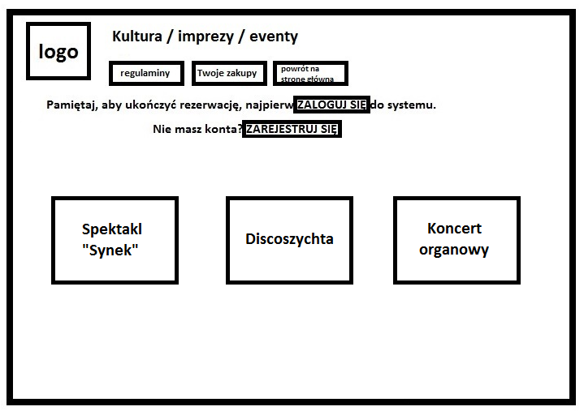
Rys. Schemat poglądowy panelu: Sprzedaż On-line (Ekran II.2.4.)

Ekran II.2.4.

Kultura
- Opcja uruchamiana w miarę potrzeb, pozwalająca na rezerwację biletów na przedstawienia teatralne, koncerty, imprezy biletowane.
- Widoczne są wydarzenia, na które aktualnie możliwy jest zakup biletów (na schemacie poglądowym wpisane przykładowe wydarzenia).
- Wybranie jednej z opcji kieruje do podstrony, na której możliwe jest dokonanie zakupu biletów na dane wydarzenie (Ekran II.2.4.1.)

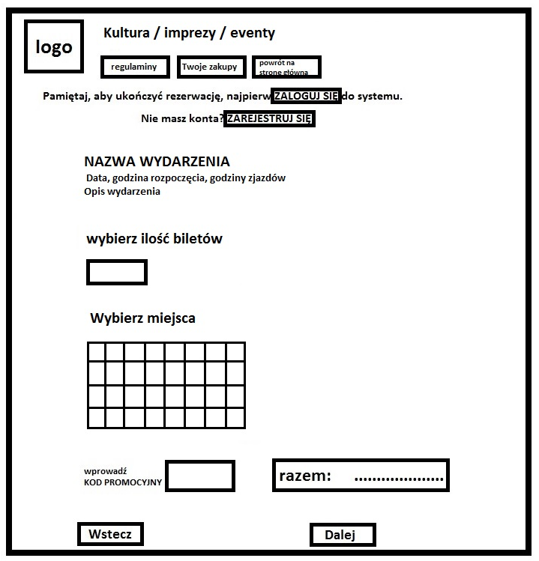
Rys. Schemat poglądowy panelu: Sprzedaż On-line (Ekran II.2.4.1.)

Ekran II.2.4.1.
- Nazwa wydarzenia, data, godzina rozpoczęcia, godziny zjazdów, opis wydarzenia, importowane są z formularza wprowadzającego imprezy biletowane (Ekran V.2.) – jest możliwość edycji przed uruchomieniem sprzedaży.
- Wybierz ilość biletów – pozwala na wybranie liczby biletów. Jeśli istnieje kilka rodzajów biletów (normalne i ulgowe, lepsze i gorsze miejsca), system pozwala wybrać spośród różnych opcji.
- Opcjonalnie – może się wyświetlać ilość pozostałych w sprzedaży biletów.
- Wybierz miejsca – opcja fakultatywna, pojawiająca się w zależności od charakteru imprezy, pozwalająca na schemacie widowni wybrać miejsca. Kolorystycznie wyróżnione są miejsca zajęte oraz miejsca wolne.

Ekran II.2.4.2. i następne

- Pozostałe kroki analogiczne jak w przypadku pozostałych opcji sprzedaży. Konieczne jest zalogowanie do systemu. System podaje całkowitą sumę do zapłacenia, klient wybiera, czy płaci od razu, czy później. Transakcja widoczna w zakładce: Twoje zakupy. Po zaksięgowaniu wpłaty mailem wysyłany jest bilet, broszura PDF z opisem wydarzenia oraz e-faktura.
- Po opłaceniu transakcji, rezygnacja możliwa jest tylko telefonicznie i wiąże się ze zwrotem pełnej kwoty w ciągu 10 dni od dnia zakupu

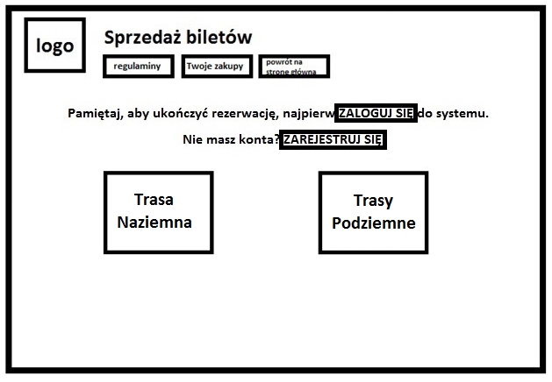
Rys. Schemat poglądowy panelu: Sprzedaż On-line (Ekran II.3.)

Ekran II.3.
- Sprzedaż biletów w kompleksie Sztolnia Królowa Luiza.
- Jeśli klient nie jest zalogowany/nie ma konta, system wyświetla komunikat „najpierw ZALOGUJ SIĘ do systemu. Nie masz konta? ZAREJESTRUJ SIĘ” (patrz: Ekran II.1.1. i Ekran II.1.2.). Komunikat znika zarówno tu, jak i w kolejnych ekranach, jeśli klient jest zalogowany.
- Trasa Naziemna – kieruje na Ekran II.3.1.
- Trasy Podziemne – kieruje na Ekran II.3.2.
Ekran II.3.1.
Analogicznie jak Ekran II.2.1
- wycieczka indywidualna – kieruje na ekran pozwalający dokonać rezerwacji indywidualnej wycieczki Ekran II.3.1.1.
- wycieczka grupowa – kieruje na ekran pozwalający dokonać rezerwacji grupowej wycieczki dla podmiotów nie będących osobami fizycznymi Ekran II.3.1.2.
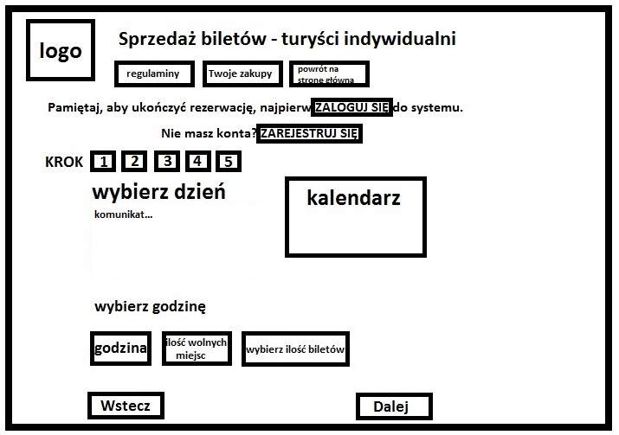
Rys. Schemat poglądowy panelu: Sprzedaż On-line (Ekran II.3.1.1.)

Ekran II.3.1.1.
- krok 1 – 2 – 3 – 4 – 5: przyciski są wyróżnione graficznie w zależności od tego, przy którym kroku rezerwacji znajduje się klient. Ekran ten stanowi krok 1.
- kalendarz – sekcja wyświetla kalendarz, w którym klient wybiera konkretny dzień, w którym chce zwiedzać Trasę Naziemną Sztolni Królowa Luiza. Uprawniona osoba może ustalić długoś okresu, w którym można dokonać rezerwacji (na przykład maksymalnie miesiąc naprzód). Po wybraniu dnia, w którym zwiedzanie jest niemożliwe, wyświetla się odpowiedni komunikat (zwiedzanie w wybranym dniu jest niemożliwe), a wybranie pozostałych opcji jest niemożliwe. Po wybraniu dnia zbyt odległego w czasie, wyświetla się odpowiedni komunikat (nie prowadzimy jeszcze rezerwacji na ten dzień, proszę spróbować później), a wybranie pozostałych opcji jest niemożliwe.
- godzina – wyświetla jedną pod drugą dostępne godziny zwiedzania, według grup uruchomionych wcześniej przez operatora
- ilość wolnych miejsc – wyświetla ilość wolnych miejsc na podstawie dotychczasowych rezerwacji, zarówno telefonicznych, jak i internetowych (maksymalnie 15)
- wybierz ilość biletów – wyświetla rozwijalną listę, dzięki której można określić ilość biletów – maksymalnie taką, jak jest ilość wolnych miejsc
- OPCJONALNIE – powinna być również sekcja: JĘZYK (być może w przyszłości wprowadzimy stałe grupy anglo- lub niemieckojęzyczne) wyświetlająca w jakim języku odbywa się dana wycieczka (zdefiniowane wcześniej przez pracownika wprowadzającego wycieczkę, bez możliwości wyboru przez klienta)
- wstecz – cofa na wcześniejszy ekran
- dalej – pozwala przejść do kolejnego kroku, o ile zdefiniowane są wszystkie opcje, kieruje na ekran II.3.1.1.1.
- Od tego momentu, gdy klient będzie chciał zamknąć okno rezerwacji powinien się wyświetlać komunikat w formie okienka POP-UP, na przykład: Opuszczenie witryny w tym momencie skutkuje niezapisaniem rezerwacji w naszym systemie. Dopiero przejście do kroku 5 i kliknięcie jednej z dwóch opcji: ZAPŁAĆ PÓŹNIEJ, ZAPŁAĆ TERAZ będzie skutkowało zapisanie rezerwacji w systemie i umożliwi powrót do niej przy kolejnym logowaniu.
Ekran II.3.1.1.1. Opis sekcji
- analogicznie jak Ekran II.2.1.1.1.
- krok 2
- dane klienta:
– jeśli klient jest zalogowany do systemu – system prosi o potwierdzenie/ uzupełnienie wprowadzonych wcześniej danych i poprzez przycisk ZATWIERDŹ pozwala przejść do kolejnego kroku, kieruje na Ekran II.3.1.1.2.
– jeśli klient nie jest zalogowany do systemu, system wyświetla komunikat: „aby ukończyć rezerwację, najpierw ZALOGUJ SIĘ do systemu. Nie masz konta? ZAREJESTRUJ SIĘ” (patrz: Ekran II.1.1. i Ekran II.1.2.), po zalogowaniu system prosi o potwierdzenie/ uzupełnienie wprowadzonych wcześniej danych i poprzez przycisk ZATWIERDŹ pozwala przejść do kolejnego kroku, kieruje do kroku 3 Ekran II.3.1.1.2.
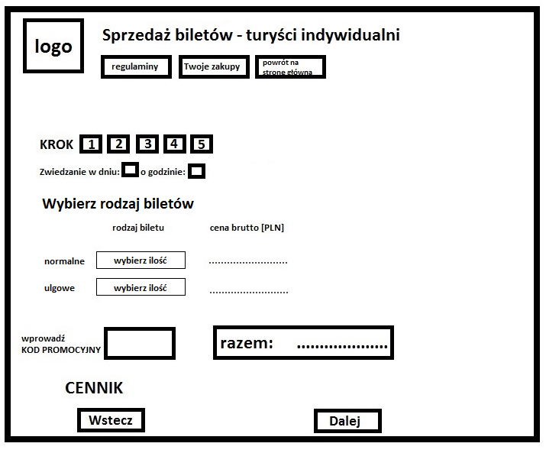
Rys. Schemat poglądowy panelu: Sprzedaż On-line (Ekran II.3.1.1.2.)
Ekran II.3.1.1.2. Opis sekcji
- Krok 3 – aby przejść do tego i kolejnych kroków klient musi być zalogowany
- Zwiedzanie w dniu: [wyświetla wybraną datę] o godzinie: [wyświetla wybraną godzinę]
- Liczba porządkowa – kolejne liczby porządkowe, tworzące taką ilość wierszy do uzupełnienia, jaką ilość biletów wybrał klient
- rodzaj biletu – wyświetla rozwijalną listę, z której można wybrać ilość biletów normalnych i ulgowych. Suma jednych i drugich musi się zgadzać z podaną liczbą osób.
- cena brutto – wyświetla cenę pojedynczego biletu
- razem – wyświetla sumę płatności za bilety
- WPROWADŹ KOD PROMOCYJNY – uruchamiana w zależności od potrzeb opcja, pozwalająca na wpisanie przez klienta kodu rabatowego, dzięki któremu system automatycznie przeliczy kwoty do zapłaty, uwzględniając zniżkę.
- CENNIK – miejsce na wyświetlenie szczegółowego cennika wraz z informacją o przysługujących ulgach.
- wstecz – cofa na wcześniejszy ekran
- dalej – pozwala przejść do kolejnego kroku, o ile zdefiniowane są wszystkie opcje i wypełnione wszystkie pola, kieruje na Ekran II.3.1.1.3.
Ekran II.3.1.1.3. – analogicznie jak Ekran II.2.1.1.3.
Ekran II.3.1.1.4. – analogicznie jak Ekran II.2.1.1.4.
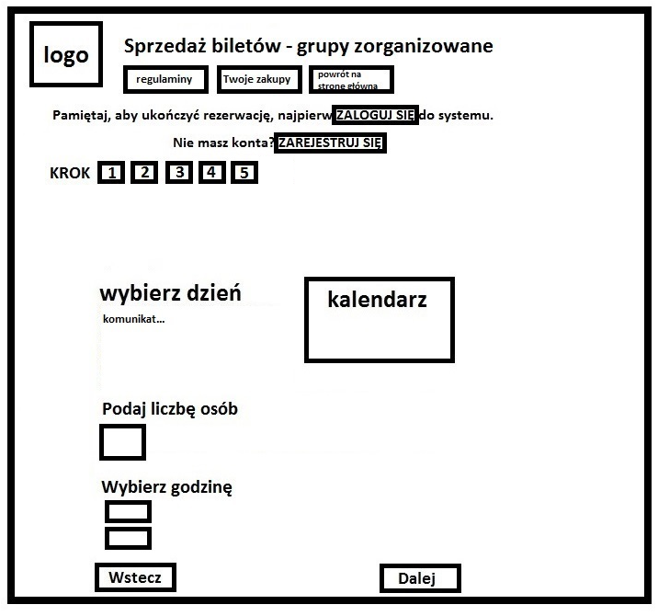
Rys. Schemat poglądowy panelu: Sprzedaż On-line (Ekran II.3.1.2.)
Ekran II.3.1.2. Opis sekcji
- analogicznie jak Ekran II.3.1.2.
- Krok 1
- kalendarz – sekcja wyświetla kalendarz, w którym klient wybiera konkretny dzień. Po wybraniu dnia, w którym zwiedzanie jest niemożliwe, wyświetla się odpowiedni komunikat, a wybranie pozostałych opcji jest niemożliwe (rezerwacja grupowa możliwa najpóźniej 3 dni przed terminem wycieczki)
- podaj liczbę osób – okno pozwalające na wpisanie ilości osób, miejsce na liczbę trzycyfrową, minimum 10 osób.
- system proponuje godziny, w których zmieści się podana liczba osób, na podstawie dotychczasowych rezerwacji, przy założeniu, że grupy mogą rozpocząć zwiedzanie ze zdefiniowanym wcześniej odstępem (standardowo: 15 minut). Pierwsza grupa powinna być ustalona o pełnej godzinie lub w połowie godziny, kolejne co 15 minut. Jeśli nie ma już możliwości przyjęcia grupy zorganizowanej, bo wszystkie terminy są zajęte, wyświetla się komunikat: Niestety w wybranym dniu nie ma już wolnych miejsc na zwiedzanie Kopalni. Wybierz inny dzień lub zadzwoń pod nr tel.: 32 271 40 77.
- wstecz – cofa na wcześniejszy ekran
- dalej – pozwala przejść do kolejnego kroku, o ile zdefiniowane są wszystkie opcje i wypełnione wszystkie pola, kieruje na Ekran II.3.1.2.1.
Ekran II.3.1.2.1. Opis sekcji
- analogicznie jak ekran Ekran II.2.1.2.1.
- krok 2
- dane klienta:
– jeśli klient jest zalogowany do systemu – system prosi o potwierdzenie/ uzupełnienie wprowadzonych wcześniej danych (konieczne jest podanie danych firmy) i poprzez przycisk ZATWIERDŹ pozwala przejść do kolejnego kroku, kieruje na Ekran II.3.1.2.2.
– jeśli klient nie jest zalogowany do systemu, system wyświetla komunikat: „aby ukończyć rezerwację, najpierw ZALOGUJ SIĘ do systemu. Nie masz konta? ZAREJESTRUJ SIĘ” (patrz: Ekran II.1.1. i Ekran II.1.2.), po zalogowaniu system prosi o potwierdzenie/ uzupełnienie (konieczne jest podanie danych firmy) wprowadzonych wcześniej danych i poprzez przycisk ZATWIERDŹ pozwala przejść do kolejnego kroku, kieruje na Ekran II.3.1.2.2.

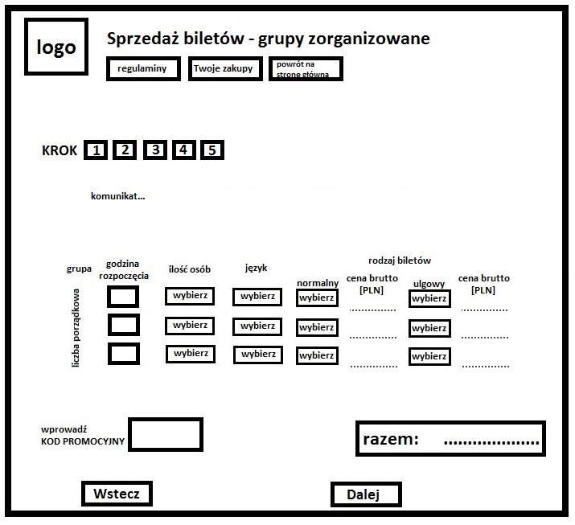
Ekran II.3.1.2.2. Opis sekcji
- Krok 3
- system automatycznie dzieli podaną liczbę osób na grupy maksymalnie 15 osobowe (na możliwie równe części) i wyświetla odpowiednią ilość wersów z kolejnymi grupami do zdefiniowania
- grupa, liczba porządkowa – kolejne liczby porządkowe, tworzące taką ilość wierszy do uzupełnienia, jaka wynika z podziału całkowitej ilości osób na grupy maksymalnie 15 osobowe
- godzina rozpoczęcia – system podaje wyliczone godziny rozpoczęcia zwiedzania przez kolejne grupy
- ilość osób – system proponuje liczebność poszczególnych grup (możliwie równe) oraz poprzez rozwijalną listę możliwość edycji przez klienta liczebności poszczególnych grup, przy założeniu, że maksymalnie w grupie może być 15 osób (wartość możliwa do zmiany), a suma osób w poszczególnych grupach musi się równać całkowitej liczbie osób zdeklarowanej przez klienta.
- język – domyślnie wyświetla się język polski, system na podstawie dostępności i dyspozycyjności przewodników obcojęzycznych zdefiniowanej w indywidualnych kontach przewodników (X. Panel) pozwala wybrać daną opcję językową lub nie i wyświetla na rozwijalnej liście komunikaty (w kolorze czerwonym nie pozwalają wybrać danej opcji):
język polski
język angielski – przewodnik jest dostępny (jeśli dostępny jest przynajmniej jeden przewodnik angielski) – system nie pozwalaj na wybranie przewodnika w danym języku dla większej ilości grup, niż jest dostępnych takich przewodników
język niemiecki – przewodnik jest dostępny (j.w.)
język czeski – niestety w wybranym terminie nie jest dostępny przewodnik posługujący się tym językiem (jeśli wszyscy przewodnicy czeskojęzyczni są niedostępni)
język francuski – niestety w wybranym terminie nie jest dostępny przewodnik posługujący się tym językiem (jeśli wszyscy przewodnicy francuskojęzyczni są niedostępni)
- rodzaj biletów – pozwala wybrać ilość biletów normalnych i ulgowych (w zależności od ustawień, kolumna rodzaj biletów może się w ogóle nie pojawić, jeśli ustali się wyłącznie jeden rodzaj biletów dla grup zorganizowanych)
- cena brutto – wyświetla cenę pojedynczego biletu w wybranej opcji
- razem – wyświetla sumę płatności za bilety oraz płatności za przewodnika obcojęzycznego
- WPROWADŹ KOD PROMOCYJNY – uruchamiana w zależności od potrzeb opcja, pozwalająca na wpisanie przez klienta kodu rabatowego, dzięki któremu system automatycznie przeliczy kwot do zapłaty, uwzględniając zniżkę.
- wstecz – cofa na wcześniejszy ekran
- dalej – pozwala przejść do kolejnego kroku, o ile zdefiniowane są wszystkie opcje i wypełnione wszystkie pola, kieruje na Ekran II.3.1.2.3.
Dalsze kroki – analogicznie jak przy rezerwacji grupowej w Guido, z pominięciem kroku 4 (imiona i nazwiska uczestników wycieczki, Ekran II.2.1.2.3)
Ekran II.3.1.2.3. – analogicznie jak Ekran II.2.1.2.4.
Ekran II.3.1.2.4. – analogicznie jak Ekran II.3.1.2.5.

Ekran II.3.2.
Pozwala na sprzedaż biletów i innych produktów w Sztolni Królowa Luiza, podobnie jak w przypadku Kopalni Guido, według schematu Ekranu II.2. i następnych.

Ekran II.4. i następne
Pozwala na rezerwację miejsc noclegowych w hostelu.

III. Panel. Kasa
- Panel kasowy obejmuje dostęp do Panelu V. Wprowadzania wycieczek/wydarzeń i jego wszystkich funkcjonalności , a dodatkowo daje uprawnienia korzystania z dodatkowego panelu o następujących funkcjonalnościach:
  - Sprzedaż wszystkich typów biletów, gadżetów, powiązanie z kasą fiskalną, obsługa płatności gotówką oraz kartą.
  - Wystawianie faktur VAT.
  - Zwroty biletów.
  - Powiązanie z systemem Optima.
  - Obsługę połączeń przychodzących poprzez zaczytanie numeru telefonu dzwoniącego na stanowisko kasowe do okna rezerwacji/sprzedaży

- Dostęp do modułu kasowego będzie możliwy tylko dla użytkowników z odpowiednimi uprawnieniami. Uprawnienia nadawane będą przez administratora systemu. Moduł kasowy powinien mieć możliwość obsługi oraz wszystkich funkcjonalności wymienionych niżej z poziomu panelu w systemie SORT, dowolnej przeglądarki internetowej oraz z poziomu osobnej aplikacji.
- Panel kasowy będzie wykorzystywany przez obsługę kasową na stoiskach sprzedaży biletów.
- Za pomocą panelu możliwe będzie:
- sprzedaż biletów na niezajęte wcześniej terminy
- uruchamianie nowych terminów
- rezerwacja biletów
- sprzedaż biletów z rezerwacji
- wydruk biletów na drukarce termicznej na wcześniej przygotowanych blankietach biletów
- wydruk paragonu
- wystawienie oraz wydruk faktury VAT, faktury pro-forma, faktury korygującej

- Wszystkie operacje mają być dostępne z poziomu jednego ekranu, bez konieczności przełączania modułów. Kasjer powinien móc w dowolnym momencie realizacji transakcji bez konieczności zmiany modułu dokonać zmiany decyzji odnośnie tego czy bilet ma być sprzedany czy zarezerwowany. Jednocześnie w każdym z tych etapów musi mieć możliwość zmiany ilości biletów.
- Kasjer podczas sprzedaży nie jest zobowiązany do wypełniania listy uczestników.
- Ostatnim krokiem realizacji transakcji jest okno podsumowanie na którym kasjer dokonuje wyboru formy płatności, wpisuje otrzymaną kwotę (jeżeli kwota jest większa od kwoty należnej system automatycznie podlicza kwotę koniecznej do wydania reszty), określa sposób wydania biletów oraz paragonu oraz decyduje o konieczności wystawienia faktury VAT. Dla danego stanowiska wszystkie te parametry powinny mieć możliwość ustawienia domyślnych parametrów, które będą ustawione przy każdej transakcji.
- Bilety drukowane w kasach powinny być drukowane w oparciu o wcześniej zdefiniowane szablony. Szablony nadawane są przez administratora i mogą być dowolnie zmieniane w obrębie określonych godzin wycieczek oraz innych imprez.
- Kasjer na etapie wydruku biletów ma możliwość wydana dowolnego biletu lub grupy biletów jako zaproszenia lub formie biletu grupowego. Bilet w wydany jako zaproszenie drukuje się standardowo wg. ustalonego szablonu z tą różnicą, że na bilecie nie jest drukowana cena, a w jej miejsce pojawia się np. słowo "Zaproszenie". Bilet grupowy, nie drukuje się na przygotowanych wcześniej blankietach biletów, ale w formie dokumentu A4 może być wydrukowany na dowolnej drukarce lub zamieniony w dokument pdf.
- Kasjer ma możliwość dokonania ponownego wydruku wszystkich lub określonych biletów. Ma również możliwość ponownego wydruku paragonu. Taka opcja może być jednak zablokowana przez administratora systemu. Kasjer drukując ponownie bilet lub paragon każdorazowo jest informowany przez system o fakcie ponownego wydruku.
- Kasjer ma możliwość dowolnej edycji rezerwacji. W ramach rezerwacji może dokonywać zmian w ilości biletów, może dokonywać zmian w cenach biletów. Może również dopisywać lub zmieniać dane kontrahenta. Kasjer ma możliwość dodania oraz edycji opisu do rezerwacji.
- Podczas wystawiania faktury automatycznie wypełniane są pola kontrahenta oraz sprzedawcy. Pola kontrahenta wypełniane są w przypadku gdy:
- sprzedaż dokonywana jest z rezerwacji, a kontrahent rezerwacji ma uzupełnione pola danych do faktury
- sprzedaż dokonywana jest bez rezerwacji, ale na etapie finalizacji kasjer dodał kontrahenta z odpowiednimi danymi do zamówienia
- W przypadku gdy powyższe czynności nie miały miejsca kasjer może wybrać kontrahenta z listy dostępnych (przeszukiwanie za pomocą wyszukiwarki, w jednym polu wyszukiwania kasjer może wpisać podstawowe dane takie jak nazwa, ulica, miasto, nip, nazwisko) lub dodać nowego.
- Podczas dokonywania rezerwacji kasjer ma możliwość wyboru kontrahenta (wyszukiwanie za pomocą pierwszego pola formularza, w jednym polu wyszukiwania kasjer może wpisać podstawowe dane takie jak nazwa, ulica, miasto, nip, nazwisko telefon) lub w tym samym formularzu wpisać pełne dane kontrahenta w tym dane do faktury.
- Kasjer oprócz sprzedaży i rezerwacji biletów powinien mieć możliwość raportowania swojej sprzedaży. Sprzedaż realizowana przez wszystkich kasjerów może raportowana jedynie przez administratora systemu.

Raporty kasjera:

- stan kasy - gotówka w kasie + możliwość dokonywania wpłat i wypłat własnych oraz generowania dokumentów KP oraz KW
- raport sprzedaży biletów
- raport sprzedaży wg. terminów zjazdów
- raport wystawionych faktur VAT
- raport w formie listy osób rozpoczynających zwiedzanie

Wyszukiwarki
Kasjer w dowolnym momencie powinien mieć możliwość wyszukiwania zamówień oraz rezerwacji. Wyszukiwanie biletów sprzedanych powinno odbywać się poprzez podanie numeru biletu lub danych kupującego. Dane to powinno się wpisywać w jednym polu wyszukiwarki. Podobny mechanizm powinien umożliwiać wyszukiwanie rezerwacji. Dodatkowo powinna istnieć możliwość szybkiego przeszukiwania oraz sortowania listy sprzedaży oraz rezerwacji. Parametry przeszukiwania to zakres czasowy transakcji, zakres czasowy terminów lub nazwisko dokonującego rezerwację. Sortowanie wg. alfabetu lub wg. daty rosnąco lub malejąco.

IV. Panel. Moduł Wymiany Danych
Oprogramowanie umożliwiające wymianę danych księgowych między systemem rezerwacji i sprzedaży a systemem finansowo-księgowym z którego korzysta Zamawiający.
Wymiana powinna

V. Panel. Wprowadzanie wycieczek/wydarzeń
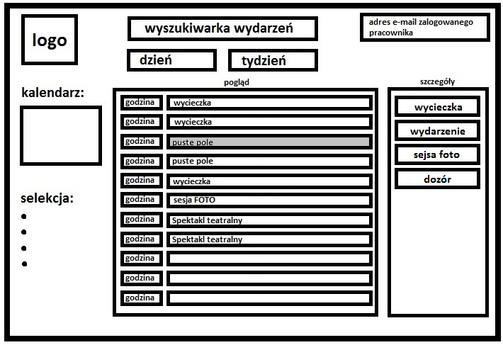
Rys. Schemat poglądowy panelu: Wprowadzanie wycieczek/wydarzeń (Ekran V.)
Ekran V. Opis sekcji
- Analogicznie jak Kalendarz Wydarzeń (Ekran I), panel, do którego dostęp mają uprawnieni pracownicy (kasa, koordynatorzy przewodników, pracownicy Działu Sprzedaży i Organizacji Imprez, inni uprawnieni pracownicy), pozwalający wprowadzić do systemu nową wycieczkę / wydarzenie / sesję foto.
- W trybie podglądu jednego dnia wyświetlone są domyślnie pola uporządkowane chronologicznie co piętnaście minut, pozwalające poprzez kliknięcie w nie na ich uaktywnienie.
- Nowe wydarzenie można wprowadzić wyłącznie w polu, które jest wolne. Pole zajęte (przez wycieczkę, imprezę) może być jedynie edytowane.
- W trybie podglądu jednego dnia w polu oznaczonym jako wycieczka widoczne są następujące informacje odnośnie wycieczek:
  - otwartych: godzina, poziom, rodzaj wycieczki (np. Mroki Kopalni), oznaczenie, że wycieczka jest otwarta (można dopisać innych turystów), liczba wolnych miejsc i liczba wszystkich miejsc w formacie …/… oraz przewodnik, jeśli został już przypisany. Po kliknięciu w dane pole, w sekcji szczegóły wyświetla się pełna informacja – patrz Ekran V.1.1. i jest możliwość edycji wyłącznie przez użytkownika, który wprowadził wycieczkę.
  - zamkniętych: godzina, poziom, nazwa instytucji (Ekran V.1.2.), rodzaj wycieczki (np. Mroki Kopalni, Oferta Edukacyjna – możliwa do wybrania spośród kilku zdefiniowanych wcześniej), liczba uczestników (pojedynczej grupy/wszystkich) oraz przewodnik, jeśli został już przypisany. W przypadku wycieczek większych niż 23 osoby, kolejne grupy widoczne są jako osobne pola. Po kliknięciu w dane pole (wybierając obojętnie którą grupę), w sekcji szczegóły wyświetla się pełna informacja – patrz Ekran V.1.2. i jest możliwość edycji wyłącznie przez użytkownika, który wprowadził wycieczkę.
Jeśli wycieczka była wykupiona on-line, widoczne są dodatkowo: umowa (jeśli się pojawi - do wglądu) i informacja, czy wycieczka jest opłacona (całość/50%).
- W trybie podglądu jednego dnia w polu oznaczonym jako wydarzenie widoczne są następujące informacje, importowane z formularza wprowadzającego wydarzenie Ekran V.2.:
  - opis (w formie okienka do uzupełnienia)
  - forma imprezy
  - miejsce imprezy
  - impreza biletowana
  - ilość osób / limit miejsc na imprezę biletowaną
  - przewodnicy, o ile są przypisani
  - Na dane wydarzenie zablokowane jest tyle pól, ile mieści się w przedziale czasowym zjazdu gości, zdefiniowanym w Ekranie V.2.
- Po kliknięciu w pole wydarzenia (obojętnie które) w sekcji szczegóły wyświetla się pełna informacja.
  - w przypadku imprezy zamkniętej widoczne są wszystkie informacje, importowane z formularza wprowadzającego wydarzenie (Ekran V.2.) i jest możliwość edycji, wyłącznie przez użytkownika, który wprowadził wydarzenie.
  - w przypadku imprezy biletowanej jest możliwość przyjmowania rezerwacji: Ekran V.2.1.,
a po kliknięciu w przycisk: szczegóły, widoczne są wszystkie szczegóły importowane z formularza wprowadzającego wydarzenie (Ekran V.2.) i jest możliwość edycji, wyłącznie przez użytkownika, który wprowadził wydarzenie.
- W trybie podglądu jednego dnia w polu oznaczonym jako sesja zdjęciowa widoczne są następujące informacje:
  - poziom
  - ilość osób
  - przewodnicy, o ile są przypisani
- W trybie podglądu jednego dnia w polu oznaczonym jako dozór widoczne są następujące informacje:
  - godziny od… do…
  - opis
  - poziom
- Po kliknięciu w puste pole, w sekcji: szczegóły można wybrać pomiędzy opcjami:
  - wycieczka – kieruje na Ekran V.1.
  - wydarzenie– kieruje na Ekran V.2.
  - sesja foto – kieruje na Ekran V.3.
  - dozór – kieruje na Ekran V.4.
Istnieje możliwość dodawania kolejnych opcji i definiowania dla nich formularzy wprowadzających.
- Istnieje możliwość wygenerowania wydruku kalendarza z wszystkimi wydarzeniami w trybie podglądu jednego dnia/tygodnia.
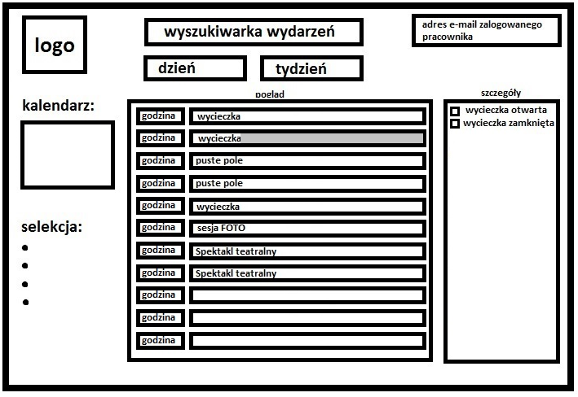
Rys. Schemat poglądowy panelu: Wprowadzanie wycieczek/wydarzeń (Ekran V.1.)

- Wybranie opcji: wycieczka (Ekran V. – punkt 7), pozwala zdefiniować rodzaj grupy:
  - otwarta – kieruje na Ekran V.1.1.
  - zamknięta – kieruje na Ekran V.1.2.

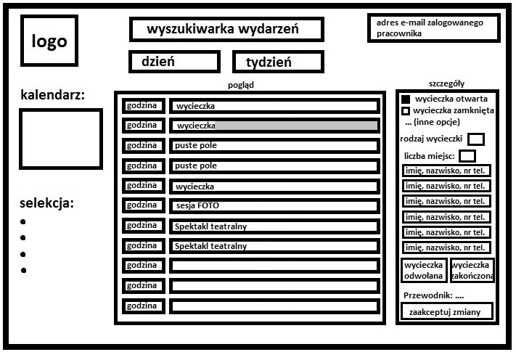
Rys. Schemat poglądowy panelu: Wprowadzanie wycieczek/wydarzeń (Ekran V.1.1.)

Ekran V.1.1. Opis sekcji:
- Wybranie opcji: wycieczka otwarta, pozwala zdefiniować poziom i liczbę wolnych miejsc (docelowo 23), oraz dodatkowe opcje (np. Mroki Kopalni).
- Po wybraniu opcji: wycieczka otwarta i zatwierdzeniu wycieczka jest widoczna jako możliwa do wybrania przez turystów, kupujących bilety w systemie sprzedaży elektronicznej.
- Rodzaj wycieczki: pozwala z rozwijalnej listy wybrać rodzaj zwiedzania: poziom 170, poziom 320, poziom 170+320…
- Liczba miejsc: domyślnie 23, możliwa do edytowania.
- Pola: imię i nazwisko, telefon, w takiej ilości, jak zdefiniowana liczba miejsc (domyślnie: 23). Pola te mogą być blokowane przez turystów kupujących bilety on-line oraz pracowników przyjmujących rezerwację do wyczerpania limitu.
- Pracownik przyjmujący rezerwację indywidualną z opcją płatności przy kasie, po ustaleniu z klientem terminu zwiedzania, wybiera odpowiednią wycieczkę otwartą, a następnie dopisuje do grupy odpowiednią ilość osób według deklaracji klienta, zapisując następujące dane: imię i nazwiska uczestników, numer telefonu przynajmniej jednego uczestnika oraz zaznaczając osobę która dokonała rezerwacji (w przypadku odmowy podania nazwisk innych uczestników, pracownik ma możliwość wpisania jakiegokolwiek znaku). Numer telefonu powinien być wprowadzony w taki sposób, by można było poprzez kliknięcie w niego automatycznie wykonać połączenie telefoniczne.
- Odpowiednio zaznaczone są (na przykład kolorem, cieniem) nazwiska tych osób, które mają już wykupione bilety.
- Istnieje możliwość przesuwania pól z nazwiskami i zmieniania ich kolejności, a także kasowania (w zamian za każde skasowane pole, na samym końcu pojawia się puste pole, w które można wpisać inną osobę) bądź dodawania pól z nazwiskami w środku listy (wówczas kasuje się najbliższe puste pole).
- Przewodnik – wyświetla się nazwisko przewodnika, jeśli jest już przypisany do grupy.
- Przed wycieczką możliwe jest wydrukowanie wygenerowanej listy z nazwiskami wszystkich uczestników danej wycieczki bądź pustymi polami w przypadku tych uczestników, którzy wcześniej nie podali nazwiska, edytowalnym nagłówkiem i miejscem na podpis.
- Domyślnie można ustalić liczbę i godziny otwartych dla turystów wycieczek na dany dzień (np. we wtorki dwie grupy, w weekend 10 grup), a pozostałe grupy otwierać na bieżąco przez pracownika kasy / koordynatora / dyspozytora ruchu turystycznego.
- Przy każdej wycieczce powinny pojawiać się dwie dodatkowe opcje: wycieczka odwołana, wycieczka zakończona. Kliknięcie opcji: wycieczka zakończona, pozwala zaliczyć kwotę za przeprowadzenie wycieczki przypisanemu do niej przewodnikowi (patrz: IX. Panel). Wycieczki odwołane znikają z kalendarza, wycieczki zakończone zaznaczone są innym kolorem.
- Zaakceptuj zmiany – pozwala zapisać zmiany po wprowadzeniu wycieczki i po każdej edycji.

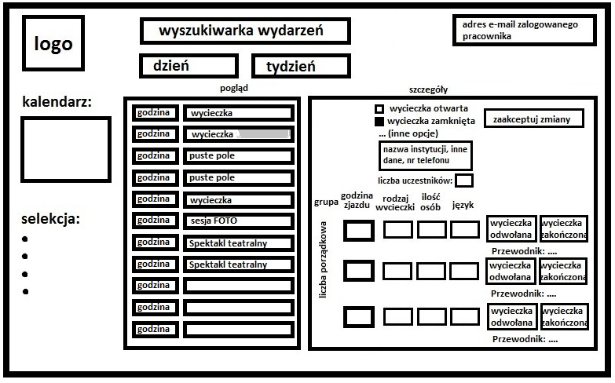
Rys. Schemat poglądowy panelu: Wprowadzanie wycieczek/wydarzeń (Ekran V.1.2.)

Ekran V.1.2. Opis sekcji
- Wycieczka zamknięta.
- Pracownik przyjmujący rezerwację zorganizowaną z opcją płatności przy kasie, po ustaleniu z klientem terminu zwiedzania, wybiera odpowiednie puste pole, a następnie wprowadza wycieczkę, wybierając opcję wycieczka zamknięta.
- W okienku wpisać można dane instytucji oraz numer telefonu. Numer telefonu powinien być wprowadzony w taki sposób, by można było poprzez kliknięcie w niego automatycznie wykonać połączenie telefoniczne.
- Liczba uczestników – pozwala wprowadzić ilość uczestników.
- W przypadku grupy większej niż 23 osoby (lub inna zdefiniowana wartość) system automatycznie dzieli grupę na więcej części, wyświetlając w systemie osobne grupy w odstępie 15 minutowym.
- grupa, liczba porządkowa – kolejne liczby porządkowe, tworzące taką ilość wierszy do uzupełnienia, jaka wynika z podziału całkowitej ilości osób na grupy maksymalnie 23 osobowe.
- godzina zjazdu – system podaje wyliczone godziny zjazdu przez kolejne grupy.
- rodzaj wycieczki – rozwijalna lista pozwala wybrać między różnymi opcjami wycieczki dla każdej grupy:
Poziom 170
Poziom 320
Poziom 170+320
Poziom 170 z ofertą edukacyjną (wyświetla wszystkie dostępne oferty edukacyjne)
Poziom 320 z ofertą edukacyjną (wyświetla wszystkie dostępne oferty edukacyjne)
Poziom 170+320 z ofertą edukacyjną (wyświetla wszystkie dostępne oferty edukacyjne)
- ilość osób – system proponuje liczebność poszczególnych grup (możliwie równe) oraz poprzez rozwijalną listę możliwość edycji przez klienta liczebności poszczególnych grup, przy założeniu, że maksymalnie w grupie mogą być 23 osoby, a suma osób w poszczególnych grupach musi się równać całkowitej liczbie osób zdeklarowanej przez klienta.
- język – domyślnie wyświetla się język polski, system na podstawie dostępności i dyspozycyjności przewodników obcojęzycznych zdefiniowanej w indywidualnych kontach przewodników (X. Panel) pozwala wybrać daną opcję językową lub nie i wyświetla na rozwijalnej liście komunikaty (w kolorze czerwonym nie pozwalają wybrać danej opcji).
- Pracownik może w prosty sposób skopiować wybrane przy pierwszej grupie parametry dla wszystkich grup.
- Przewodnik – wyświetla się przewodnik, jak już zostanie określony. Opcja: wycieczka zakończona, pozwala zaliczyć kwotę za przeprowadzenie wycieczki przypisanemu do niej przewodnikowi (patrz: X. Panel). Wycieczki odwołane znikają z kalendarza, wycieczki zakończone zaznaczone są innym kolorem.
- Zaakceptuj zmiany – pozwala zapisać zmiany po wprowadzeniu wycieczki i po każdej edycji.
- W przypadku wycieczki zamkniętej, nie ma możliwości dopisania turystów indywidualnych.
Pracownik ma możliwość założenia klientowi konta, poprzez które może dokonać klientowi, zarówno indywidualnemu, jak i firmie, rezerwacji według schematu sprzedaży elektronicznej (Panel II. Sprzedaż on-line, Ekran II i następne) do etapu podpisania umowy (instytucja) lub płatności (klient indywidualny), której musi dokonać klient w ustalonym terminie, aby rezerwacja nie została anulowana.
Ekran V.2. Opis sekcji
Wybranie opcji: wydarzenie ( Ekran V. – punkt 7.), pozwala w puste pole wprowadzić wydarzenie według formularza. System wyświetla wydarzenie pod taką godziną, pod jaką jest zdefiniowana godzina zjazdu gości.
FORMULARZ WPROWADZAJĄCY WYDARZENIE DO SYSTEMU NA POZ. 320 I W BUDYNKU MUZEUM PRZY UL. 3 MAJA 19 (w przypadku wybrania opcji Budynku przy ul. 3 maja, wyświetlają się tylko pola podświetlone na zielono)
- MIEJSCE IMPREZY – OBIEKT – pole obowiązkowe
  - Guido
    - poz 170
    - poz 320
  - Budynek Muzeum przy ul. 3 maja 19
- DATA IMPREZY – Domyślnie jest to data, pod którą wydarzenie zostało wprowadzone w momencie wyboru pustego pola z kalendarza.
- NAZWA/OPIS (w formie okienka do uzupełnienia) – pole obowiązkowe
- FORMA IMPREZY – pole obowiązkowe
  - konferencja/szkolenie
  - przyjęcie okolicznościowe/biesiada
  - Bankiet/obiad
  - Ślub
    - komora, poz. 320
    - Kaplica Św. Barbary 170
  - Wesele (możliwość wybrania 2 opcji: ślub + wesele)
  - Impreza taneczna
  - Koncert
  - Przedstawienie teatralne
  - Kino
  - Wystawa
  - Inna [+ okienko umożliwiające wpisanie informacji]
- MIEJSCE IMPREZY – SALA (możliwość wybrania kilku opcji) – pole obowiązkowe
  - Komora Badawcza nr 8
  - Komora Kompresorów
  - Hala Pomp
  - Warsztat Mechaniczny
  - Przekop
  - Sala Witrażowa
  - Sala Uczonych
- IMPREZA BILETOWANA – zaznaczenie tej opcji pozwala na przyjmowanie rezerwacji na daną imprezę (patrz: Ekran II.2.4. i następne)
- ILOŚĆ OSÓB – definiuje liczbę gości/limit miejsc na imprezę w przypadku imprez biletowanych. – pole obowiązkowe
- ARANŻACJA KOMÓR – w postaci edytowalnej siatki, odzwierciedlającej wymiary i ustawienie każdej komory/sali, na którą będzie można nanosić układ stołów, krzeseł i innych elementów (ekran, rzutnik, nagłośnienie etc…)
- PODMIOTY ZEWNĘTRZNE
  - Catering
    - Tak – wybranie tej opcji powoduje, że element „catering + nazwa/opis imprezy” jest widoczny w kalendarzu wydarzeń (Panel I.) pod odpowiednią godziną.
      - Guido
        - Data: … (domyślnie – data imprezy)
        - Godziny Zjazdów od… do… - powoduje zablokowanie danego przedziału czasowego w kalendarzu (nie ma możliwości utworzenia wówczas wycieczki/innego wydarzenia). Nie można wybrać zakresu, w którym jest już wprowadzona wycieczka/wydarzenie.
        - dodaj zjazd – pozwala wprowadzić kolejny zjazd cateringu, według schematu z punktu a i b.
      - Zewnętrzny
        - Data: … (domyślnie – data imprezy)
        - Godziny Zjazdów od… do… - powoduje zablokowanie danego przedziału czasowego w kalendarzu (nie ma możliwości utworzenia wówczas wycieczki/innego wydarzenia). Nie można wybrać zakresu, w którym jest już wprowadzona wycieczka/wydarzenie.
        - dodaj zjazd – pozwala wprowadzić kolejny zjazd cateringu, według schematu z punktu a i b.
    - Nie
  - Nagłośnienie, oświetlenie
    - Tak - wybranie tej opcji powoduje, że element „nagłośnienie/oświetlenie + nazwa/opis imprezy” jest widoczny w kalendarzu wydarzeń (Panel I.) pod odpowiednią godziną.
      - Data: … (domyślnie – data imprezy)
      - godziny zjazdów od… do… - powoduje zablokowanie danego przedziału czasowego w kalendarzu (nie ma możliwości utworzenia wówczas wycieczki/innego wydarzenia). Nie można wybrać zakresu, w którym jest już wprowadzona wycieczka/wydarzenie.
      - dodaj zjazd – pozwala wprowadzić kolejny zjazd nagłośnienia/oświetlenia, według schematu z punktu a i b.
    - nie
  - Zespół muzyczny
    - Tak – wybranie tej opcji powoduje, że element „zespół muzyczny + nazwa/opis imprezy” jest widoczny w kalendarzu wydarzeń (Panel I.) pod odpowiednią godziną.
      - Data: … (domyślnie – data imprezy)
      - godziny zjazdów od… do… - powoduje zablokowanie danego przedziału czasowego w kalendarzu (nie ma możliwości utworzenia wówczas wycieczki/innego wydarzenia). Nie można wybrać zakresu, w którym jest już wprowadzona wycieczka/wydarzenie.
      - dodaj zjazd – pozwala wprowadzić kolejny zjazd zespołu, według schematu z punktu a i b.
    - nie
  - Inne firmy zewnętrzne – analogicznie, jak poprzednie punkty.
- HARMONOGRAM SPOTKANIA – w postaci edytowalnego grafiku godzinowego (w przypadku imprez w budynku Muzeum w postaci okienka do wklejenia harmonogramu)
- rozpoczęcie imprezy: godzina …
- zjazd organizatorów od… do… - powoduje zablokowanie danego przedziału czasowego w kalendarzu (nie ma możliwości utworzenia wówczas wycieczki/innego wydarzenia). Nie można wybrać zakresu, w którym jest już wprowadzona wycieczka/wydarzenie. Wybranie tej opcji powoduje, że element „zjazd organizatorów + nazwa/opis imprezy” jest widoczny w kalendarzu wydarzeń (Panel I.) pod odpowiednią godziną.
- zjazd gości od … do… - Domyślnie jako godzina od… widnieje godzina, pod którą wydarzenie zostało wprowadzone w momencie wyboru pustego pola z kalendarza. Powoduje zablokowanie danego przedziału czasowego w kalendarzu (nie ma możliwości utworzenia wówczas wycieczki/innego wydarzenia). Nie można wybrać zakresu, w którym jest już wprowadzona wycieczka/wydarzenie. Jedyne obowiązkowe pole w tej sekcji.
- event – po zaznaczeniu tej opcji, pojawiają się dwa elementy do zdefiniowania: od… do… i rozwijalna lista:
    - Skok przez skórę
    - Adrenalina i Ryzyko
    - Mroki Kopalni
    - Z Hajerem na Szychta
    - Turbogolf
Eventy mają pewne dodatkowe opcje, np. zablokowanie możliwość otwierania wycieczek przez cały okres trwania eventu.
- wycieczka – po zaznaczeniu tej opcji, pojawiają się kolejne elementy do zdefiniowania: od… do…, ilość osób, ilość grup, dla każdej grupy zdefiniowany jest POZIOM (POZ 320, POZ 170, POZ 170+320, 320 TRASA VIP, ZWIEDZANIE MUZEUM).
- inne/uwagi (okienko do wpisania dodatkowych uwag)
- wyjazd gości od… do…
- zakończenie imprezy: godzina … (domyślnie: godzina zakończenia wyjazdu gości)
- PRZEWODNICY – cała ta zakładka jest importowana i widoczna w panelu koordynatora, który albo akceptuje albo zmienia albo sam uzupełnia wszystkie dane
  - Dozór:
Godziny – stąd importowane są dane do rozliczenia przewodników na ich konta | Przewodnik – nazwiska przewodników sugerowanych przez pracownika wprowadzającego imprezę wyświetlają się w panelu koordynatora, który może je zaakceptować bądź odrzucić i przypisać do obsługi imprezy inną osobę. To pole może również zostać puste, wówczas koordynator sam decyduje o obsłudze.
Rozwijany zakres od - do Domyślnie od godziny rozpoczęcia imprezy do godziny zakończenia wyjazdu gości | Rozwijana lista przewodników – wyświetlają się wyłącznie dostępni przewodnicy | Zaakceptuj
 |  | Odwołaj
Dodaj więcej… (dodaje kolejnego przewodnika)

  - wycieczki:
Grupa | Język – przy każdym kolejnym przewodniku można zdefiniować język, według rozwijalnej listy języków: ANGIELSKI, NIEMIECKI, FRANCUSKI, CZESKI, INNY + okienko, domyślnie: polski | Przewodnik - nazwiska przewodników sugerowanych przez pracownika wprowadzającego imprezę wyświetlają się w panelu koordynatora, który może je zaakceptować bądź odrzucić i przypisać do obsługi imprezy inną osobę. To pole może również zostać puste, wówczas koordynator sam decyduje o obsłudze.
Wyświetla kolejne grupy na podstawie danych podanych w punkcie 9, w podpunkcie: wycieczka | Rozwijana lista | Rozwijana lista przewodników – wyświetlają się wyłącznie dostępni przewodnicy, o odpowiednich atrybutach zdefiniowanych w X. Panelu – na przykład w przypadku języka angielskiego wyłącznie przewodnicy anglojęzyczni dostępni w danym terminie | Zaakceptuj
 |  |  | Odwołaj

  - event:
Nazwa | Czas trwania | Przewodnik - nazwiska przewodników sugerowanych przez pracownika wprowadzającego imprezę wyświetlają się w Panelu VII. Koordynatora ruchu turystycznego, który może je zaakceptować bądź odrzucić i przypisać do obsługi imprezy inną osobę. To pole może również zostać puste, wówczas koordynator sam decyduje o obsłudze.
Rozwijalna lista z nazwami eventów | Rozwijalna lista z okresami czasu od pół godziny do czterech godzin, czas ten odlicza się od godzin dozoru, jeśli w dozór wpisany zostanie ten sam przewodnik | Rozwijana lista przewodników –  wyświetlają się wyłącznie dostępni przewodnicy, o odpowiednich atrybutach zdefiniowanych w panelu X. –na przykład event Turbogolf może prowadzić tylko przewodnik, który ma zdefiniowany atrybut: instruktor Turbogolfa, dostępny w danym terminie | Zaakceptuj
 |  |  | Odwołaj

Opcje widoczne przy każdym kolejnym przewodniku, dopisanym do dozoru, wycieczek lub eventu:
Zaakceptuj - opcja musi zostać wybrana przez koordynatora w panelu koordynatora (VII. Panel) oraz przez pracownika działu organizacji imprez (VIII. Panel), aby zaliczyć wynagrodzenie w odpowiedniej wysokości przypisanemu do danego zlecenia przewodnikowi (patrz: IX. Panel).
Odwołaj – usuwa wydarzenie.

  - STRÓJ
    - przewodnicki
    - galowy
    - inny
- REZERWACJA PARKINGU
Wszystkie punkty formularza mogą być edytowane, o ile jest taka możliwość (na przykład nie można przełożyć godziny zjazdu gości na daną godzinę, jeśli w międzyczasie została na tą godzinę wprowadzona inna wycieczka/wydarzenie).

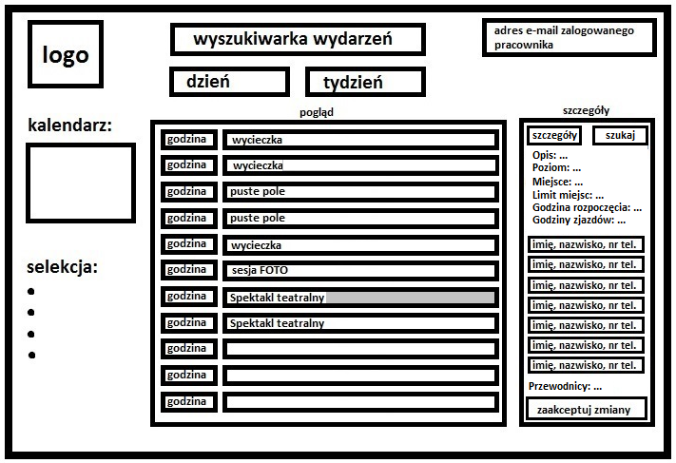
Rys. Schemat poglądowy panelu: Wprowadzanie wycieczek/wydarzeń (Ekran V.2.1.)

Ekran V.2.1. Przyjmowanie rezerwacji na imprezy biletowane
- W przypadku zaznaczenia w formularzy wprowadzającym wydarzenie (Ekran V.2.) opcji: impreza biletowana, jest możliwość sprzedaży biletów on-line oraz rezerwacji.
- szczegóły – po kliknięciu w przycisk, wyświetlają się wszystkie szczegóły importowane z formularza wprowadzającego wydarzenie (Ekran V.2.)
- Szukaj – pozwala na wyszukiwanie wśród nazwisk i numerów telefonów poszczególnych wyrazów lub fraz.
- Opis, Poziom, Miejsce, Godzina rozpoczęcia, Godzina zjazdów – informacje importowane z formularza wprowadzającego wydarzenie (Ekran V.2.)
- Limit miejsc – wyświetla liczbę dokonanych rezerwacji/wykupionych biletów/liczbę wszystkich miejsc importowaną z formularza wprowadzającego wydarzenie (Ekran V.2.) w formacie R:…/S:…/L:…
- Pola: imię i nazwisko, telefon, w takiej ilości, jak zdefiniowana liczba miejsc. Pola te mogą być blokowane przez turystów kupujących bilety on-line oraz pracowników przyjmujących rezerwację do wyczerpania limitu.
- Po wybraniu pola danego wydarzenia w kalendarzu, domyślnie widok ustawiony jest na pierwsze puste pole listy rezerwacji.
- Pracownik przyjmujący rezerwację dopisuje do grupy odpowiednią ilość osób według deklaracji klienta, zapisując następujące dane: imię i nazwiska uczestników, numer telefonu przynajmniej jednego uczestnika oraz zaznaczając osobę która dokonała rezerwacji (w przypadku odmowy podania nazwisk innych uczestników, pracownik ma możliwość wpisania jakiegokolwiek znaku). Numer telefonu powinien być wprowadzony w taki sposób, by można było poprzez kliknięcie w niego automatycznie wykonać połączenie telefoniczne.
- Odpowiednio zaznaczone są (na przykład kolorem, cieniem) nazwiska tych osób, które mają już wykupione bilety.
- Istnieje możliwość przesuwania pól z nazwiskami i zmieniania ich kolejności, a także kasowania (w zamian za każde skasowane pole, na samym końcu pojawia się puste pole, w które można wpisać inną osobę) bądź dodawania pól z nazwiskami w środku listy (wówczas kasuje się najbliższe puste pole).
- Przewodnicy – wyświetlają się nazwiska przewodników, jeśli są już przypisani.
- Przed wydarzeniem możliwe jest wydrukowanie wygenerowanej listy z nazwiskami wszystkich uczestników bądź pustymi polami w przypadku tych uczestników, którzy wcześniej nie podali nazwiska, edytowalnym nagłówkiem i miejscem na podpis.
- Po kliknięciu w pole z nazwiskiem pojawia się opcja fakultatywna – wybierz miejsca – pozwalająca przy przyjmowaniu rezerwacji na schemacie widowni zarezerwować konkretne miejsca. Kolorystycznie wyróżnione są miejsca zajęte oraz miejsca wolne (analogicznie jak Ekran II.2.4.1.)
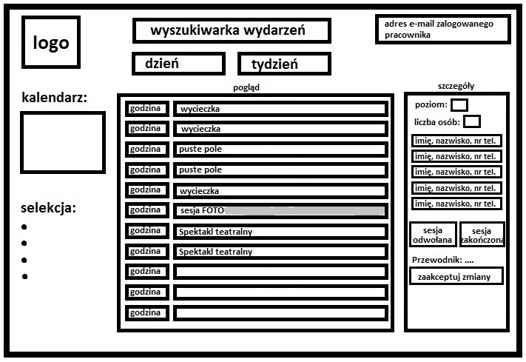
Rys. Schemat poglądowy panelu: Wprowadzanie wycieczek/wydarzeń (Ekran V.3.)
Ekran V.3. sesja foto
- Wybranie opcji: sesja foto ( Ekran V. – punkt 7.), pozwala w puste pole wprowadzić sesję fotograficzną.
- poziom – pozwala wybrać pomiędzy opcjami: poziom 170, poziom 320, poziom 170+320
- Ilość osób – pozwala zdefiniować ilość osób.
- Poniżej: imię i nazwiska uczestników, numer telefonu przynajmniej jednego uczestnika (w przypadku odmowy podania nazwisk innych uczestników, pracownik ma możliwość wpisania jakiegokolwiek znaku). Numer telefonu powinien być wprowadzony w taki sposób, by można było poprzez kliknięcie w niego automatycznie wykonać połączenie telefoniczne.
- Kliknięcie opcji: sesja zakończona, pozwala zaliczyć kwotę za przeprowadzenie wycieczki przypisanemu do niej przewodnikowi (patrz: IX. Panel). Sesje odwołane znikają z kalendarza, sesje zakończone zaznaczone są innym kolorem.
- Przewodnik – wyświetla nazwisko przewodnika, o ile jest przypisany.
- zaakceptuj zmiany – pozwala zapisać zmiany po wprowadzeniu wycieczki i po każdej edycji.

Ekran V.4. Dozór
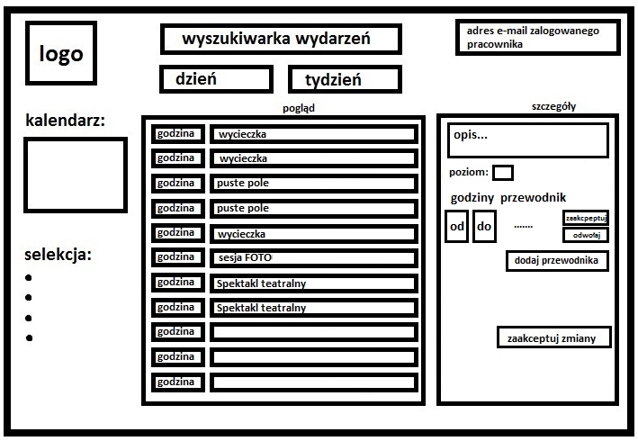
Rys. Schemat poglądowy panelu: Wprowadzanie wycieczek/wydarzeń (Ekran V.4.)
- Wybranie opcji: dozór ( Ekran V. – punkt 7.), pozwala w puste pole wprowadzić dowolne wydarzenie, które wymaga jedynie dozoru przewodnika.
- Opis – okienko, w którym można wpisać krótki opis wydarzenia.
- poziom – pozwala wybrać z rozwijalnej listy poziom spośród opcji: 170, 320, 170+320, nie dotyczy.
- Godziny – z rozwijalnej listy można wybrać godzinę rozpoczęcia (od) i zakończenia (do) dozoru. Domyślnie jako godzina od… widnieje godzina, pod którą wydarzenie zostało wprowadzone w momencie wyboru pustego pola z kalendarza.
- przewodnik – wyświetla nazwiska przewodników, o ile są przypisani.
- Zaakceptuj – wybranie tej opcji pozwala zaliczyć wynagrodzenie w odpowiedniej wysokości (wyliczonej na podstawie zdefiniowanej wcześniej ilości godzin) przypisanemu do danego zlecenia przewodnikowi (patrz: IX. Panel).
- Odwołaj – usuwa wydarzenie.
- Dodaj przewodnika – pozwala zdefiniować godziny dozoru kolejnym przewodnikom, o ile są potrzebni.
- Zaakceptuj zmiany – pozwala zapisać zmiany po wprowadzeniu wycieczki i po każdej edycji.

VI. Panel. Wprowadzanie przedsięwzięć technicznych
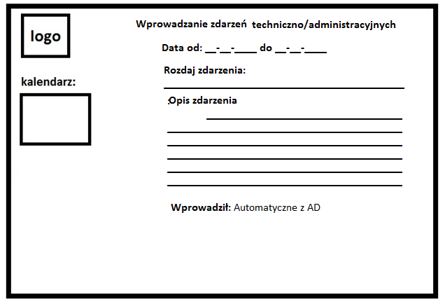
Rys. Schemat poglądowy panelu: Wprowadzanie przedsięwzięć technicznych (Ekran VI.)
Zadaniem modułu jest umożliwienie wprowadzenia prac technicznych /przeglądów/serwisów dla działów techniczno-administracyjnych.
Dopuszczalnym jest by wprowadzanie zdarzenia polegało na wypełnieniu osobnego formularza.
Pola formularza należy ustalić z zamawiającym, na etapie realizacji.
Dostęp do sekcji ma być realizowany z wykorzystaniem uprawnień nadawanych z poziomu usług katalogowych domeny Zamawiającego.
Domyślnie wprowadzone zadanie ma być weryfikowane z już uzupełnionym kalendarzem. Ze względu na specyfikę wyznaczeni pracownicy działów technicznego i administracyjnego mają posiadać możliwość nadpisania zdarzeń/rezerwacji terminu, jednak tylko i wyłącznie po elektronicznej akceptacji wyznaczonych pracowników pionów które wcześniej zarezerwowały zasób.
( szyb, klatka, komora, sala).
Akceptację mają być realizowane z wykorzystaniem służbowej skrzynki email:

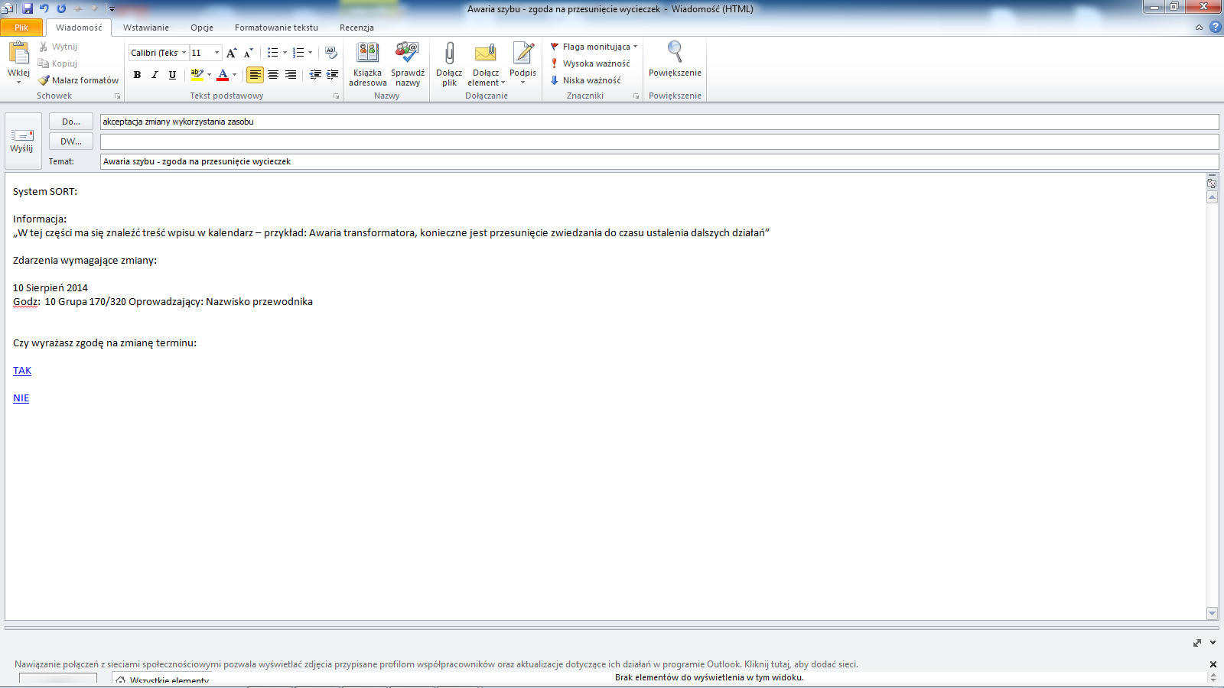

Po akceptacji zmieniający ma otrzymać email potwierdzający oraz uzyskać uprawnienia do zmiany terminu.
Wszystkie zmiany mają być dodatkowo potwierdzone wysłaniem emaila do osób odpowiedzialnych za wprowadzenie terminu do kalendarza.

VII. Panel koordynatora
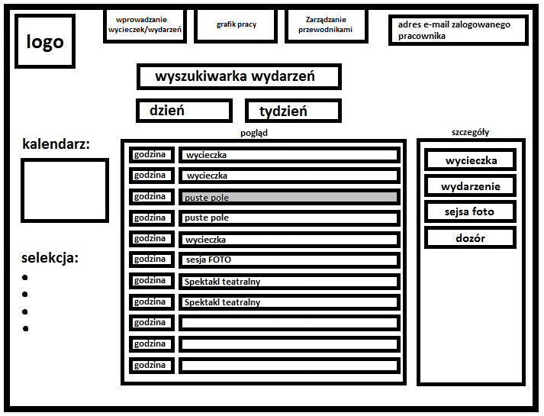
Rys. Schemat poglądowy panelu: panel koordynatora ruchu turystycznego (Ekran VII.)

- Koordynator ruchu turystycznego (i / lub inne uprawnione osoby) mają dostęp do Panelu wprowadzania wycieczek/wydarzeń (Ekran V. i następne) i jego wszystkich funkcjonalności, a dodatkowo posiadają uprawnienia korzystania z dwóch kolejnych paneli:
  - Grafik pracy – kieruje na Ekran VII.1.
  - zarządzanie przewodnikami – kieruje na Ekran VII.2.
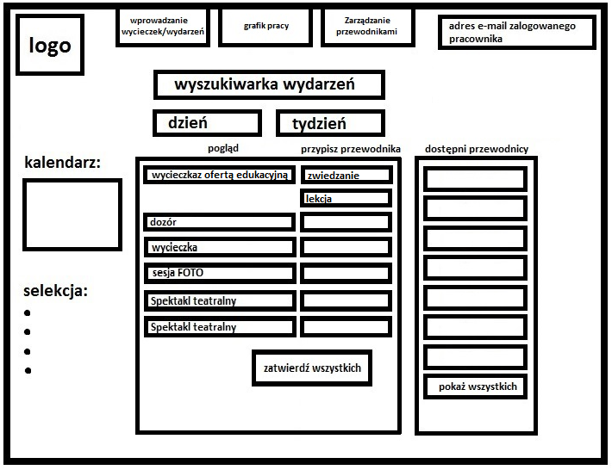
Rys. Schemat poglądowy panelu: panel koordynatora ruchu turystycznego (Ekran VII.1.)

- W panelu: Grafik pracy, koordynator ma możliwość sporządzenia grafiku pracy przewodników na każdy dzień. W trybie podglądu jednego dnia wyświetlają się tylko pola, które zostały zdefiniowane jako wycieczki / wydarzenia / sesje foto / dozory. Nie są widoczne puste pola.
- Po kliknięciu w pole: przypisz przewodnika, znajdującego się obok danej wycieczki / sesji foto, w sekcji obok wyświetlają się dostępni w danym terminie przewodnicy (na podstawie dostępności zdefiniowanych przez przewodników w X. panelu) o odpowiednich atrybutach dla danej wycieczki, na przykład w przypadku wycieczek obcojęzycznych wyświetlani są przewodnicy, którzy mają zdefiniowany jako atrybut dany język w swoim indywidualnym koncie, w przypadku wycieczek z ofertą edukacyjną wyłącznie przewodnicy, którzy mają zdefiniowany atrybut: oferta edukacyjna (X. panel). Jest też opcja: pokaż wszystkich, która wyświetla wszystkich dostępnych przewodników. Wybranie danego przewodnika powoduje pojawienie się jego nazwiska w polu: przypisz przewodnika przy odpowiedniej wycieczce / sesji foto. W przypadku wycieczek z ofertą edukacyjną pojawiają się dwa pola: zwiedzanie i lekcja. Do każdego z można przypisać przewodnika (może być to ten sam przewodnik)
- Koordynator ma możliwość do każdego zlecenia przypisać więcej niż jednego przewodnika.
- Kliknięcie pole z przypisanym już nazwiskiem przewodnika powoduje pojawienie się okienka pop-up, w którym pojawiają się dwie opcje:
  - ODWOŁAJ – wybranie tej opcji powoduje odwołanie przewodnika
  - POWIADOM – wybranie tej opcji powoduje pojawienie się dwóch opcji do zaznaczenia: sms, mail, pozwalające zdefiniować formę wiadomości, która przesłana będzie do danego przewodnika, z podaniem szczegółów zlecenia (data, godzina, poziom, rodzaj wycieczki (oferta edukacyjna i jej rodzaj, język), w przypadku wycieczek zorganizowanych – opis).
- W przypadku wydarzeń w sekcji obok wyświetlany jest punkt 11 formularza wprowadzającego wydarzenie, gdzie koordynator może zaakceptować bądź zmodyfikować sugestie koordynatora organizacji imprez, lub też wybrać przewodników, jeśli nie są zasugerowani. W przypadku dozorów wyświetlana jest zawartość sekcji: szczegóły Ekranu V.4. i jest możliwość zdefiniowania kolejnych przewodników (na rozwijalnej liście widoczni są wyłącznie dostępni przewodnicy). Wybranie danego przewodnika powoduje pojawienie się jego nazwiska w polu: przypisz przewodnika przy odpowiednim wydarzeniu/dozorze. Kliknięcie w to pole powoduje pojawienie się okienka pop-up, w którym pojawiają się dwie opcje:
  - ODWOŁAJ – wybranie tej opcji powoduje odwołanie przewodnika
  - POWIADOM – wybranie tej opcji powoduje pojawienie się dwóch opcji do zaznaczenia: sms, mail, pozwalające zdefiniować formę wiadomości, która przesłana będzie do danego przewodnika, z podaniem szczegółów zlecenia (data, godzina, poziom, rodzaj wycieczki (oferta edukacyjna i jej rodzaj, język), w przypadku wycieczek zorganizowanych – opis).
- Raz przypisani przewodnicy nie pojawiają się już jako możliwi do wybrania w innych miejscach w czasie trwania danego zlecenia (na przykład wybranie przewodnika do wycieczki na poziom 320 powoduje, że tego samego przewodnika przypisać można do kolejnego zlecenia najwcześniej dwie godziny po rozpoczęciu tej wycieczki, a wcześniejsze zlecenie można wybrać w zależności od jego trwania, na przykład wycieczkę na dwa poziomy najwcześniej 2,5 godziny wcześniej). Wyjątkiem są lekcje edukacyjne, do których można przypisać tego samego przewodnika, który prowadzi zwiedzanie danej grupy.
- Zatwierdź wszystkich – pozwala wysłać zbiorczą informację do wszystkich przewodników, powoduje pojawienie się okienka pop-up, w którym pojawiają się dwie opcje:
  - ODWOŁAJ – wybranie tej opcji powoduje odwołanie przewodnika
  - POWIADOM – wybranie tej opcji powoduje pojawienie się dwóch opcji do zaznaczenia: sms, mail, pozwalające zdefiniować formę wiadomości, która przesłana będzie do wszystkich wybranych w danym dniu przewodników, z podaniem szczegółów ich zleceń (data, godzina, poziom, rodzaj wycieczki (oferta edukacyjna i jej rodzaj, język), w przypadku wycieczek zorganizowanych – opis).
- Zatwierdzone i przesłane zlecenia widoczne są również w indywidualnych kontach przewodnickich.
- Kiedy przewodnik jest już zatwierdzony, po kliknięciu w nazwisko przewodnika, w okienku pop-up wyświetla się jedynie opcja: ODWOŁAJ.
- Analogiczny Grafik pracy będzie możliwy do wykonania w przypadku rezerwacji w Sztolni Królowa Luiza.
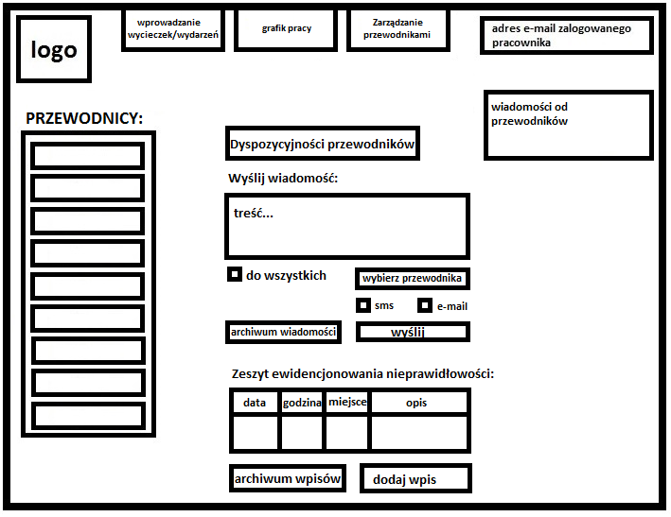
Rys. Schemat poglądowy panelu: panel koordynatora ruchu turystycznego (Ekran VII.2.)
Ekran VII.2.
- W panelu: zarządzanie przewodnikami, koordynator może zarządzać przewodnikami i komunikować się z nimi.
- Dyspozycyjności przewodników: koordynator może wygenerować zbiorczy tygodniowy bądź miesięczny grafik niedyspozycyjności przewodników.
- Koordynator ma możliwość wysyłania wiadomości bądź do pojedynczych przewodników (wybierz przewodnik), bądź do wszystkich. Każdorazowo wiadomości są widoczne w panelu przewodnickim jako komunikaty od koordynatora. Dodatkowo może zaznaczyć opcję przesłania wiadomości na e-maila/smsa. Koordynator ma także możliwość odbierania wiadomości od przewodników.
- Zeszyt ewidencjonowania nieprawidłowości – koordynator ma możliwość dokonania wpisu według wzoru: Data, Godzina, Miejsce, Opis, oraz po wejściu a archiwum wpisów, może wygenerować wydruk z zeszytu wybierając jedną z opcji: ostatni tydzień, ostatni miesiąc, wpisy od ostatniego wydruku. Na wydruku oprócz informacji powyżej, widoczne jest także imię i nazwisko autora danego wpisu.
- koordynator po wybraniu nazwiska przewodnika z listy, może wejść na jego konto i wprowadzać / edytować następujące informacje odnośnie każdego z przewodników:
  - Kalendarz niedyspozycyjności – dni, w których przewodnik jest niedostępny oznaczone są na czerwono, dni w których jest częściowo dostępny na pomarańczowo.
  - skan umowy
  - Termin licencji przewodnickiej
  - termin badań lekarskich / psychologicznych
  - Odbyte szkolenia (skany certyfikatów)
  - Historia zleceń wraz z wyliczeniem wypłaty – możliwość edytowania/dopisania/skasowania składników wynagrodzenia (poszczególne zlecenia oraz stawki są wcześniej zdefiniowane według odpowiedniego zarządzenia Dyrektora, koordynator może wybierać je z rozwijalnej listy) oraz wygenerowania wydruku zleceń za dany dzień/tydzień/miesiąc/kwartał
  - Atrybuty:
    - języki obce
    - Oferta edukacyjna
    - Instruktor turbogolfa
    - Skok przez Skórę
    - inne
VIII. Panel koordynatora działu organizacji i sprzedaży imprez
- Panel koordynatora działu organizacji i sprzedaży imprez (i / lub innych uprawnionych osób) obejmuje dostęp do V. Panelu wprowadzania wycieczek/wydarzeń i części jego funkcjonalności (wprowadzanie wycieczek/wydarzeń/sesji foto/dozorów, bez możliwości edycji pozostałych wprowadzonych wycieczek/wydarzeń/sesji foto/dozorów), a także daje uprawnienia korzystania z dodatkowej funkcjonalności: dostęp do części funkcji z zakresu zatwierdzania wynagrodzenia za obsługę imprez komercyjnych
IX. Zarządzanie personelem K8
- Osoba uprawniona (koordynator działu sprzedaży i organizacji imprez, menager K8), ma możliwość zarządzania czasem pracy personelu K8.
- Każdy pracownik Strefy K8 posiada kartę elektroniczną, która rejestruje czas pracy za pomocą czytników wejścia i wyjścia.
- Osoba uprawniona kontroluje czas pracy wygenerowany dla każdego pracownika i ma możliwość jego edycji oraz wykonania zestawień (dziennych, tygodniowych, miesięcznych, kwartalnych, rocznych).

X. Indywidualne konta przewodników
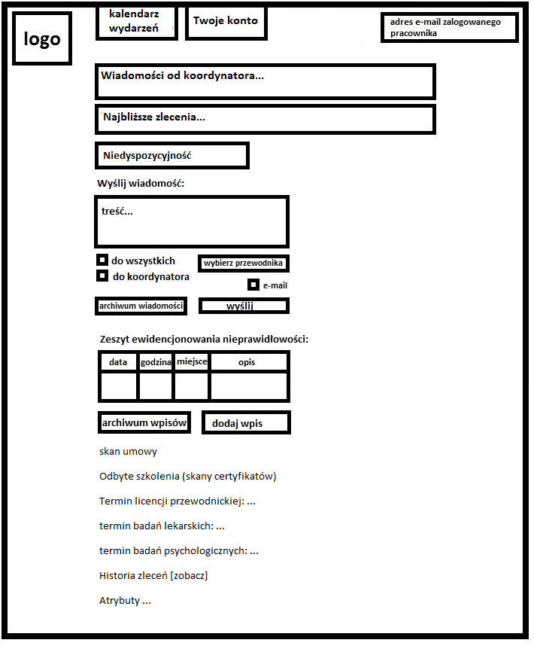
Rys. Schemat poglądowy panelu: Indywidualne konto przewodnika (Ekran X.)
- Każdy przewodnik posiada swoje indywidualne konto, na które loguje się poprzez wygenerowany służbowy adres e-mail.
- Zakładka: kalendarz wydarzeń (Ekran I) – wydarzenia są wyświetlane bez przypisanych do nich przewodników, wyłącznie podgląd bez możliwości edycji
- Zakładka: Twoje konto
  - Podgląd:
    - Wiadomości od koordynatora (ostatnie cztery z możliwością podglądu archiwum komunikatów)
    - Najbliższe zlecenia (wszystkie, które jeszcze się nie odbyły): data, godzina, rodzaj
    - skan umowy
    - Odbyte szkolenia (skany certyfikatów)
    - Termin licencji przewodnickiej
    - termin badań lekarskich / psychologicznych
    - Historia zleceń (z podziałem na miesiące) wraz z wyliczeniem wypłaty
    - Atrybuty:
      - Języki obce
      - Oferta edukacyjna
      - Instruktor turbogolfa
      - Skok przez Skórę
      - Operator kombajnów
      - Operator kolejki podwieszanej
      - inne
      - Możliwość edycji:
  - Możliwość edycji:
    - Wiadomości do koordynatora/innych przewodników
    - Zeszyt ewidencjonowania nieprawidłowości – możliwość wpisu przez każdego przewodnika i podgląd archiwum wpisów
    - Niedyspozycyjność – przewodnik ma możliwość zaznaczenia swoich niedyspozycyjności, kieruje na Ekran X.1.
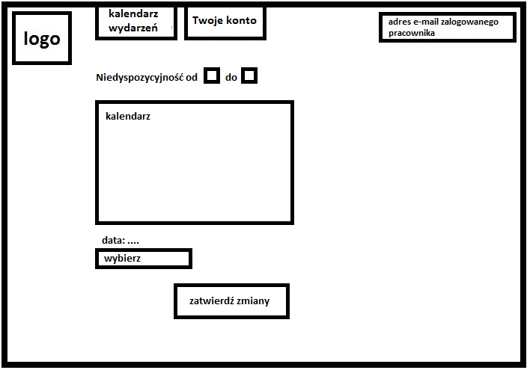
Rys. Schemat poglądowy panelu: Indywidualne konto przewodnika (Ekran X.1.)
Ekran X.1.
- Niedyspozycyjność od… do… - pozwala określić zakres dni, w których przewodnik jest niedostępny. Dni te automatycznie są oznaczane w kalendarzu.
- Kalendarz – wyświetla kalendarz (domyślnie: podgląd miesiąca). Dni, w których przewodnik jest niedostępny oznaczone są na czerwono, dni w których jest częściowo dostępny na pomarańczowo.
- Po wybraniu danego dnia, poniżej można określić zakres godzinowy niedyspozycyjności.
- Data – wyświetla się wybrana data
- wybierz – dwie opcje do wyboru: „cały dzień” i „w godzinach”. Po wybraniu drugiej opcji obok pojawia się zakres godzin od… do… umożliwiający zdefiniowanie godzin niedyspozycyjności.
- Zatwierdź zmiany – pozwala zapisać zmiany w systemie. Dopiero wówczas mogą być one importowane do wszystkich innych paneli.

Monitorowanie Ruchu Turystycznego

Celem systemu jest umożliwienie zarządzania ruchem turystycznym w kopalni oraz obiektach ZKWK Guido.
System powinien być w pełni zintegrowany z systemem sprzedaży biletów oraz systemem ESOD. Niezawodne działanie systemu będzie zapewnione przez infrastrukturę dostępną w ZKWK Guido oraz sprzęt do ewidencji ruchu dostarczony przez Wykonawcę. Wykonawca w ramach Monitorowania Ruchu Turystycznego zapewni możliwość monitorowania co najmniej 100 urządzeń lokalizowanych.
Monitorowanie ruchu turystycznego ma odbywać się z wykorzystaniem anten oraz urządzeń lokalizowanych współpracujących z wspomnianymi antenami umożliwiającymi stwierdzenie czy maszyna/człowiek posiadający urządzenie lokalizowane znajduje się w polu widzenia anteny, anteny należy zamontować w miejscach ustalonych z Zamawiającym. Propozycje rozmieszczenia anten zawierają załączniki : Rys. 1.1 poz 170 ZKWK Guido rozmieszczenie bramek oraz Rys. 1.2 poz 320 ZKWK Guido rozmieszczenie bramek. Dobór oraz dostarczenie koniecznych do uruchomienia systemu urządzeń leży po stronie Wykonawcy po ustaleniach z Zamawiającym. Urządzenia lokalizowane muszą mieć możliwość łączenia w grupy. Do każdej grupy musi być ujęte urządzenie lokalizacyjne przewodnika definiujące grupę zwiedzania. Grupy muszą odpowiadać zdefiniowanym w panelu administratora wycieczkom, system musi pozwalać nadawać grupom nazwy/kolory z wcześniej zdefiniowanego słownika, słownik definiuje administrator systemu SORT. System lokalizacji oparty o zasadę „urządzenie lokalizowane jest w polu widzenia / nie ma w polu widzenia” powinien w formie graficznej z wykorzystaniem schematu wyrobisk kopalnianych w czasie rzeczywistym informować dyspozytora SORT o miejscu przebywania w wyrobiskach grupy urządzeń lokalizowanych. Każdy z wskazanych punktów musi podawać na schemat graficzny liczbową wersję zlokalizowanych wokoło anteny urządzeń lokalizowanych. System ma powiadamiać dyspozytora ruchu turystycznego dźwiękowo, w sytuacji w której w określonym z jednej do drugiej anteny nie dotrze urządzenie lokalizujące będące w zdefiniowanej i podpiętej do przewodnika grupie.
System ma podawać ogólny stan urządzeń lokalizujących znajdujących się w wyrobiskach kopalnianych z podziałem na:
-poziom 170
-poziom 320
-strefa komercyjna

System musi pozwolić wygenerować raport w formie dokumentu pdf oraz zdefiniowanego pliku tekstowego , uwzględniający ilość osób przebywających pod ziemią zarówno na życzenie operatora – przycisk na schemacie jak i :
- cykliczny co godzinę
- po każdym rozpoczęciu wycieczki
- na koniec zdefiniowanego przez panel administratora dniu zwiedzania.
Raporty mają być automatycznie zapisywane we wskazanym przez administratora systemu SORT katalogu na dysku. Raporty mają się generować w tle ,bez wiedzy operatora aplikacji.

System musi alarmować jeżeli stan urządzeń lokalizowanych na koniec dnia zwiedzania nie jest równy 0.
Procedurę zerowania stanu może wykonać tylko i wyłącznie zdefiniowany operator na pisemne polecenie Kierownika Ruchu Zakładu.

Obsługa strefy komercyjnej w ramach monitorowania ruchu turystycznego .

Monitorowanie ruchu turystycznego ma mieć specjalną funkcję w ramach obsługi strefy komercyjnej. Należy do niej rozliczanie na odrębnych zasadach urządzeń lokalizowanych wchodzących oraz opuszczających strefę komercyjną. W strefie mają znajdować się osobne stanowiska informujące pracowników strefy o aktualnie przebywających w strefie urządzeniach lokalizowanych w formie liczbowej. System musi automatycznie doliczać urządzenia lokalizowane wchodzące do strefy, natomiast urządzenia lokalizowane opuszczające strefę muszą zostać potwierdzone i połączone z urządzeniem lokalizowanym należącym do grupy przewodników, i tylko wtedy mogą być odliczone z licznika strefy. W przypadku gdy urządzenie lokalizowane zbliży się do anten zdefiniowanych jako zamykające obszar strefy bez wcześniejszego przypięcia do urządzenia lokalizowanego z grupy przewodników system ma powiadomić pracownika strefy komercyjnej oraz dyspozytora SORT.

Oprócz wejścia w formie wcześniej zorganizowanej i zaplanowanej w systemie sprzedaży biletów. System będzie umożliwiał również zjazdy nie powiązane z żadnym wydarzeniem. Będą to zjazdy VIP, zjazdy do strefy K8 oraz zjazdy organizacyjno-techniczne, takie jak np. dostawy sprzętu. Zjazd będzie się odbywał przez osobną bramkę. Zjeżdżający bez względu na cel zjazdu będą musieli być wyposażeni w kaski. Informacje o takim zjeździe będzie się pojawiała na panelu koordynatora ruchu turystycznego.
Dla dowolnej liczby urządzeń lokalizowanych system musi pozwoli wygenerować raport będący podstawą do rozliczenia czasu przebywania pod ziemią. Raport w ramach wymiany danych powinien dawać funkcjonalność importu do programu Optima jako podstawy do rozliczenia czasu pracy. Konfigurację raportu oraz sposób przekazania do systemu Kadrowo-Płacowego Wykonawca ustali z zamawiającym na etapie wdrożenia.

Realizacja przedmiotu zamówienia
- Zamawiający wymaga, aby uruchomienie SORT nastąpiło w czasie nie dłuższym niż 24 tygodnie od daty podpisania Umowy.
- Zamawiający wymaga, aby w ciągu 14 dni od podpisania Umowy Wykonawca opracował Plan wdrożenia Systemu.
- Zamawiający oczekuje wykonania zamówienia zgodnie z następującym harmonogramem ramowym:
- Opracowanie dokumentacji projektowej technicznej i funkcjonalnej –maksymalnie 14 tygodni od daty podpisania Umowy.
- Dostawa wraz z niezbędnymi licencjami oraz instalacja Systemu na platformie sprzętowej Zamawiającego – maksymalnie 5 tygodni od daty podpisania Umowy.
- Uruchomienie skanerów i drukarek dostarczonych przez Zamawiającego i pozostałych urządzeń dostarczanych przez Wykonawcę – maksymalnie 5 tygodni od daty podpisania Umowy.
- Implementacja rozwiązań SORT nie wymagających interfejsów z systemami zewnętrznymi – maksymalnie 16 tygodni od daty podpisania Umowy.
- Integracja Systemu SORT z systemami Zamawiającego – maksymalnie 16 tygodni od daty podpisania Umowy.
- Implementacja Systemu SORT wymagających interfejsów z systemami zewnętrznymi Zamawiającego – maksymalnie 20 tygodni od daty podpisania Umowy.
- Implementacja pozostałych funkcjonalności Systemu SORT – maksymalnie 22 tygodnie od daty podpisania Umowy.
- Opracowanie Dokumentacji powykonawczej oraz opracowanie Modelu Rozwoju i Eksploatacji Systemu maksymalnie 23 tygodnie od daty podpisania Umowy.
- Opracowanie dokumentacji technicznej oraz pozostałej dokumentacji systemu –maksymalnie 23 tygodnie od daty podpisania Umowy.
- Zgłoszenie systemu do Odbioru końcowego wdrożenia – maksymalnie 24 tygodnie od daty podpisania Umowy.

- Świadczenie usług wsparcia Zamawiającego – w okresie wdrożenia oraz min. 24 miesięcy od daty odbioru końcowego wdrożenia.

- Świadczenie usług gwarancyjnych – 24 miesięcy od daty Odbioru końcowego wdrożenia.

III. Elementy wspólne systemu wspomagania zarządzaniem obiektami poprzemysłowymi w Zabrzu

Architektura techniczna

- Na potrzeby prowadzenia prac wdrożeniowych oraz produkcyjnego uruchomienia systemów Zamawiający udostępni wykonawcy posiadaną platformę sprzętową wraz z oprogramowaniem wirtualizacyjnym Microsoft Windows Server 2012R2 Hyper-V oraz systemem operacyjnym Microsoft Windows Server 2012R2. Oprogramowanie oraz systemy operacyjne będą uruchomione przez Zamawiającego w najwyższych stabilnych wersjach opublikowanych przed produkcyjnym uruchomieniem ESOD/SORT.
- Na potrzeby środowiska produkcyjnego oraz środowisk testowo-rozwojowych Zamawiający udostępni serwer klasy DELL POWEREDGE R720 , 128 GB pamięci RAM oraz 4 TB przestrzeni dyskowej na binaria, konfigurację oraz dane gromadzone i przetwarzane w systemie (przestrzeń dyskowa może zostać rozszerzona przez Zamawiającego w przypadku przyrostu danych przechowywanych i przetwarzanych w systemie).
- Podział udostępnionych zasobów na serwery wirtualne, instalacja i konfiguracja systemów operacyjnych i serwerów baz danych oraz konfiguracja połączeń sieciowych zostaną przeprowadzone przez Wykonawcę na podstawie opracowanego przez Wykonawcę „Projektu Wdrożenia Systemów”.
- Zamawiający dysponuje następującym oprogramowaniem dostępnym na potrzeby realizacji Zamówienia:
- Windows Xp Professional , Windows 7 Professional
- Microsoft Office 2007 , Microsoft Office 2010 , MS Office 2013 Professional
- SQL Server Standard 2014 licencja per Core
- MS Visio 2013 Professional
- SharePoint Server 2013 SNGL OLP Acmdc + 145 licencji SharePoint STD + ENT
- Project Sever 2013 = 3 licencje Project Server 2013 Cal
- MS Exchange Server Standard 2010
- Visual Studio Professional,
Jeżeli na potrzeby realizacji zamówienia konieczny jest zakup dodatkowego, Zamawiający wymaga by Wykonawca dostarczył je bezpłatnie w ramach realizowanego zamówienia.

- Pozostałe prace instalacyjne i konfiguracyjne zostaną zrealizowane przez Wykonawcę zgodnie z przygotowanym przez wykonawcę projektem.

Założenia i uwarunkowania bezpieczeństwa systemu

Systemy muszą spełniać wymagania bezpieczeństwa dla systemów teleinformatycznych, określone w Polityce Bezpieczeństwa Informacji MGW w Zabrzu. Polityka Bezpieczeństwa Informacji zostanie udostępniona Wykonawcy po podpisaniu umowy.

Gwarancja i serwis

Wykonawca przez okres 24 miesięcy, licząc od daty podpisania protokołów odbioru jakościowego dla dostarczonego wdrożenia udzieli bezpłatnej gwarancji.

I. Warunki gwarancji i serwisu

Wykonawca gwarantuje:
- że wdrożenie i zastosowane rozwiązania są wolne od wad,
- poprawne działanie wdrożonego systemu zgodnego z Przedmiotem Zamówienia jako całości, w tym zgodnie z oraz koncepcją techniczną oraz powykonawczą dokumentacją Powdrożeniową.,
- że wszelkie nośniki, których Wykonawca będzie używał do wdrożenia elementów środowiska będą wolne od jakichkolwiek wad, w tym także wad prawnych, a w przypadku wykrycia wady zostanie ona przez Wykonawcę bezpłatnie usunięta,
- że dokona napraw gwarancyjnych w ramach wynagrodzenia określonego w ofercie.
Wykonawca zobowiązuje się do realizowania na rzecz Zamawiającego wsparcia technicznego producenta w okresie wdrożenia oraz min. 24 miesięcy od daty protokołu odbioru końcowego, dostępnego w języku polskim , polegającego na:
- umożliwieniu telefonicznego dostępu do wsparcia technicznego w godz. 08:00 - 18:00 w Dni Robocze w kraju, w którym oprogramowanie jest zainstalowane;
- umożliwieniu dostępu internetowego do witryny pomocy technicznej;
- umożliwieniu dostępu do bezpłatnych poprawek i patch’y elementów systemu wykonanego przez Wykonawcę;
- zapewnieniu prawa do korzystania z bezpłatnych uaktualnień oprogramowania, w tym uaktualnień zastępujących wcześniejszą wersję oprogramowania w okresie trwania wsparcia technicznego;
- zapewnieniu dostępu do baz wiedzy, przewodników konfiguracyjnych i narzędzi diagnostycznych.

Wsparcie techniczne ma być świadczone telefonicznie lub pocztą elektroniczną przez producenta oraz dystrybutora.

II. Zgłaszanie problemów

- Zgłaszanie Awarii odbywa się w trybie 24 godzin na dobę, przez 7 dni w tygodniu, przez cały rok.
- Czas reakcji, rozumiany jako czas od zgłoszenia Awarii do podjęcia działań zmierzających do usuwania Awarii, wynosi do 4 godzin od zgłoszenia Awarii.

III. Informacje dodatkowe

      - Wszystkie naprawy gwarancyjne mają być realizowane na miejscu w siedzibie Zamawiającego.

Szkolenia

Wykonawca wykona szkolenia dla Zamawiającego do których będzie należało :
- przeszkolenie administratorów w zakresie obsługi systemu. Szkolenia musza dotyczyć każdego z elementów informatycznych systemu.
- przeszkolenie liderów wyznaczonych przez Zamawiającego .Szkolenia muszą dotyczyć każdego z elementów systemów SOD oraz SORT i odbyć się na stanowisku pracy.
- zapewnienie na każde wezwanie Zamawiającego, w okresie zadeklarowanym jako wsparcie techniczne systemu, dodatkowych szkoleń stanowiskowych dla użytkowników, a w szczególności za każdym razem jeśli zmianie ulegnie funkcjonalność lub znacząco wygląd dowolnego z elementów wdrożonego przez Wykonawcę rozwiązania.
- Wykonawca zwolniony jest z wykonania szkoleń w przypadku dokonania przez Zamawiającego znacznych zmian we wdrożonym przez Wykonawcę rozwiązaniu.

Spis załączników:

- Załącznik nr 1 – Jednolity Rzeczowy Wykaz Akt
- Załącznik nr 2 - Instrukcja W Sprawie Organizacji I Zakresu Działania Archiwum Zakładowego
- Załącznik nr 3 – Instrukcja Kancelaryjna
- Załącznik nr 3a – Metadane instrukcji kancelaryjnej
- Załącznik nr 4 – Schemat Organizacyjny
- Załącznik nr 5 – Wirtualne biurko pracownika
- Załącznik nr 6 – Karta Wzoru Kalendarza Wydarzeń , Organizacji Pracy Oraz Spotkań
- Załącznik nr 7 – Karta Wzoru Formularza Rezerwacji Sal Konferencyjnych
- Załącznik nr 7a – Formularz Wykaz Osób Biorących Udział w Spotkaniu
- Załącznik nr 8 – Procedura Rezerwacji Sali Konferencyjnej
- Załącznik nr 9 – Wzorzec Rejestru Umowy
- Załącznik nr 10 – Wzorzec Rejestru Zarządzeń
- Załącznik nr 11 – Procedura Delegacji Służbowej
- Załącznik nr 12 – Karta Wzoru Formularza Delegacji Służbowej
- Załącznik nr 13 – Karta Wzoru Formularza Ewidencji Przebiegu Pojazdu
- Załącznik nr 14 – Karta Wzoru Formularza Zgody Na Używanie Prywatnego Pojazdu Do Celów Służbowych
- Załącznik nr 14 a Formularz Oświadczenia o Używaniu do celów służbowych samochodu pracownika
- Załącznik nr 15 – Podręczna Książka Adresowa
- Załącznik nr 16 – Wzór Komunikatu Autorespondera
- Załącznik nr 17 – Karta Wzoru Formularza Przygotowania Stanowiska Pracy
- Załącznik nr 18 – Formularz Procedury Wniosek o nadanie dostępu do Internetu
- Załącznik nr 18a – Formularz Procedury Oświadczenie Oprogramowanie i Sprzęt Komputerowy
- Załącznik nr 19 – Procedura Formularza Rozwiązanie Stosunku Pracy – Karta Obiegowa
- Załącznik nr 20 – Karta Wzoru Formularza Karty Obiegowej Rozwiązania Umowy o Pracę
- Załącznik nr 21 – Opis Procedury Wniosku o Zaliczkę
- Załącznik nr 22 – Karta Wzoru Wniosku O Zaliczkę
- Załącznik nr 23 – Opis Procedury Rozliczenia Zaliczki
- Załącznik nr 24 – Karta Wzoru Rozliczenia Zaliczki
- Załącznik nr 25 – Procedura Pozyskania Muzealiów
- Załącznik nr 26 – Karta Wzoru Formularza Umowy Sprzedaży Muzealia
- Załącznik nr 27 - Karta Informacyjna Projektu
- Załącznik nr 28 – Procedura Dostępu do Budżetu
- Załącznik nr 29 – Budżet
- Załącznik nr 30 – Plan wydatków Na Rok
- Załącznik nr 31 – Schemat Planowania Wydatków Na Rok – Zamówienia Publiczne
- Załącznik nr 32 – Regulamin Wydatkowania Środków
- Załącznik nr 33 - Regulamin Zamówień Publicznych
- Załącznik nr 34 – Procedura Wydatkowania Środków
- Załącznik nr 35 – Karta Wzoru Formularza Wniosku Wydatkowanie Środków
- Załącznik nr 36 – Opis Procedury Formularza Wydatkowania Środków
- Załącznik nr 37 – Karta Wzoru Formularza Określenia Wartości Szacunkowej
- Załącznik nr 38 – Procedura Obiegu Dokumentów Księgowych
- Załącznik nr 39 – Schemat Obiegu Faktury – Podstawowy
- Załącznik nr 40 – Opis obiegu Faktury Pozostałe Projekty
- Załącznik nr 41 – procedura Rozliczenia Środków Przyznanych W Ramach Wniosku O Wydatkowanie
- Załącznik nr 42 - Karta Wzoru Formularza Opisu Faktury Standardowy Obieg
- Załącznik nr 43 - Karta Wzoru Formularza Opisu Faktury RPO WSL 2007-2013
- Załącznik nr 44 – Formularz Opisu Faktury Projekt EOKTiTP
- Załącznik nr 45 – Formularz Opisu Faktury Projekt EOKTiTP – POT
- Załącznik nr 46 – Opis Formularza Przekazania Środka Trwałego
- Załącznik nr A01 – Wymagania Techniczne i Funkcjonalne – ESOD
- Załącznik nr A02 – Wymagania Techniczne i Funkcjonalne - SORT
- Załącznik nr R1 – Rys. 1.1 Poz. 170 ZKWK GUIDO – Rozmieszczenie Bramek
- Załącznik nr R2 – Rys. 1.2 Poz. 320 ZKWK GUIDO – Rozmieszczenie Bramek

